**DPPL**-002

DESKRIPSI PERANCANGAN PERANGKAT LUNAK

VerVays

untuk:

Tugas Besar Analisis Perancangan Perangkat Lunak

Dipersiapkan oleh:

1. M. Naufal Mu’afa (1301180091)
2. Inggrid Resmi Benita (11301184107)
3. Saskia Putri Ananda (1301184157)
4. Anis Novitasari (1301184424)

Program Studi S1 Teknik Informatika – Fakultas Informatika

Universitas Telkom

Jalan Telekomunikasi Terusan Buah Batu, Bandung

Indonesia

|  |  |  |  |
| --- | --- | --- | --- |
| Program Studi S1 Teknik Informatika  -  Fakultas Informatika | Nomor Dokumen | | Halaman |
| *DPPL-0002* | | 1/65 |
| Revisi | *-* | *10 April 2017* |

DAFTAR PERUBAHAN

|  |  |
| --- | --- |
| Revisi | Deskripsi |
| A |  |
| B |  |
| C |  |
| D |  |
| E |  |
| F |  |
| G |  |

|  |  |  |  |  |  |  |  |  |
| --- | --- | --- | --- | --- | --- | --- | --- | --- |
| INDEX  TGL | - | A | B | C | D | E | F | G |
| Ditulis oleh |  |  |  |  |  |  |  |  |
| Diperiksa oleh |  |  |  |  |  |  |  |  |
| Disetujui oleh |  |  |  |  |  |  |  |  |

Daftar Halaman Perubahan

|  |  |  |  |
| --- | --- | --- | --- |
| Halaman | Revisi | Halaman | Revisi |
|  |  |  |  |

# Daftar Isi

Daftar Isi 4

Daftar Gambar 6

Daftar Tabel 7

1. Pendahuluan 10

1.1 Tujuan Penulisan Dokumen 10

1.2 Lingkup Masalah 10

1.3 Definisi dan Istilah 10

1.4 Aturan Penamaan dan Penomoran 10

1.5 Referensi 11

1.6 Ikhtisar Dokumen 11

A. Pendahuluan 11

B. Deskripsi Perancangan Global 11

C. Perancangan Rinci 11

D. Matriks Keterunutan 11

2 Deskripsi Perancangan Global 12

2.1 Rancangan Lingkungan Implementasi 12

2.2 Deskripsi Arsitektural 12

2.3 Deskripsi Komponen 12

3 Perancangan Rinci 14

3.1 Realisasi Use Case 14

A. Use Case Daftar Akun 14

B. Use Case Verifikasi Email 15

C. Use Case Login 16

D. Use Case Input Buku 17

E. Use Case Hapus Buku 18

F. Use Case Ubah Data Buku 19

G. Use Case Ubah Data Publisher 20

H. Use Case Cairkan Saldo 21

I. Use Case Hapus Akun 22

J. Use Case Logout 23

K. Use Case Lihat Wishlist 24

L. Use Case Hapus Buku dari Wishlist 25

M. Use Case Buka Menu Publisher 26

N. Use Case Cari Buku 27

O. Use Case Lihat Daftar Transaksi 28

P. Use Case Lihat Koleksi Buku 29

Q. Use Case Baca Buku 30

R. Use Case Lihat Keranjang Belanja 31

S. Use Case Hapus Buku dari Keranjang 32

T. Use Case Lihat Info Buku 33

U. Use Case Beli Buku 34

V. Use Case Checkout Pesanan 35

W. Use Case Memberikan Ulasan 35

X. Use Case Lihat Detail Transaksi 36

Y. Use Case Tambah Buku ke Wishlist 37

Z. Use Case Tambah Buku ke Keranjang 38

AA. Use Case Lihat Info Publisher 38

BB. Use Case Baca Sample Buku 39

CC. Use Case Reset Password 40

DD. Use Case Ubah Profil 40

EE. Use Case Ubah Password 41

3.2 Perancangan Detil Kelas 42

A. Kelas BalanceController 43

B. Kelas BookController 43

C. Kelas CartController 43

D. Kelas DashboardController 43

E. Kelas HaveController 44

F. Kelas LoginController 44

G. Kelas LogoutController 44

H. Kelas OrderController 44

I. Kelas PublisherController 45

J. Kelas ReadController 45

K. Kelas ReviewController 45

L. Kelas SearchController 45

M. Kelas SignUpController 45

N. Kelas UserController 46

O. Kelas WishesController 46

P. Kelas Book 46

Q. Kelas Cart 46

R. Kelas Cashout 47

S. Kelas EbookFile 47

T. Kelas EmailVerificationTokens 47

U. Kelas Order 47

V. Kelas Publisher 47

W. Kelas Review 48

X. Kelas SampleEbookFile 48

Y. Kelas User 48

Z. Kelas Wishes 48

AA. Kelas UserVerificationMail 48

BB. Kelas ForgotPasswordMail 49

3.3 Diagram Kelas Keseluruhan 50

3.4 Algoritma/Query 51

A. Algoritma Kelas User 51

B. Algoritma Kelas Order, BookSnapshot 51

3.5 Diagram Statechart 52

3.6 Perancangan Antarmuka 53

3.7 Perancangan Representasi Persistensi Kelas 74

4 Matriks Kerunutan 75

# Daftar Gambar

Gambar 1 Deskripsi Arsitektural 12

Gambar 2 Use Case Diagram pada sistem Vervays 14

Gambar 3 Sequence Diagram Daftar Akun 15

Gambar 4 Class Diagram Daftar Akun 15

Gambar 5 Sequence Diagram Verifikasi Email 16

Gambar 6 Class Diagram Verifikasi Email 16

Gambar 7 Sequence diagram Login 17

Gambar 8 Class diagram Login 17

Gambar 9 Sequence diagram Input Buku 18

Gambar 10 Class diagram Input Buku 18

Gambar 11 Sequence diagram Hapus Buku 19

Gambar 12 Class diagram Hapus Buku 19

Gambar 13 Sequence diagram Ubah Data Buku 20

Gambar 14 Class Diagram Ubah Data Buku 20

Gambar 15 Sequence diagram Ubah Data Publisher 21

Gambar 16 Class Diagram Ubah Data Publisher 21

Gambar 17 Sequence diagram Cairkan Saldo 22

Gambar 18 Class diagram Cairkan Saldo 22

Gambar 19 Sequence diagram Hapus Akun 23

Gambar 20 Class diagram Hapus Akun 23

Gambar 21 Sequence diagram Logout 24

Gambar 22 Class diagram Logout 24

Gambar 23 Sequence diagram Lihat Wishlist 25

Gambar 24 Class diagram Lihat Wishlist 25

Gambar 25 Sequence diagram Hapus Buku dari Wishlist 26

Gambar 26 Class diagram Hapus Buku dari Wishlist 26

Gambar 27 Sequence diagram Buka Menu Publisher 27

Gambar 28 Class diagram Buka Menu Publisher 27

Gambar 29 Sequence diagram Cari Buku 28

Gambar 30 Class diagram Cari Buku 28

Gambar 31 Sequence diagram Lihat Daftar Transaksi 29

Gambar 32 Class diagram Lihat Daftar Transaksi 29

Gambar 33 Sequence diagram Lihat Koleksi Buku 30

Gambar 34 Class Diagram Lihat Koleksi Buku 30

Gambar 35 Sequence diagram Baca Buku 31

Gambar 36 Class diagram Baca Buku 31

Gambar 37 Sequence diagram Lihat Keranjang Belanja 32

Gambar 38 Class diagram Lihat Keranjang Belanja 32

Gambar 39 Sequence diagram Hapus Buku dari Keranjang 33

Gambar 40 Class diagram Hapus Buku dari Keranjang 33

Gambar 41 Sequence diagram Lihat Info Buku 33

Gambar 42 Class diagram Lihat Info Buku 34

Gambar 43 Sequence diagram Beli Buku 34

Gambar 44 Class diagram Beli Buku 34

Gambar 45 Sequence diagram Checkout Pesanan 35

Gambar 46 Class diagram Checkout Pesanan 35

Gambar 47 Sequence diagram Memberikan Ulasan 36

Gambar 48 Class diagram Memberikan Ulasan 36

Gambar 49 Sequence Diagram Lihat Detail Transaksi 37

Gambar 50 Class Diagram Lihat Detail Transaksi 37

Gambar 51 Sequence diagram Tambah Buku ke Wishlist 37

Gambar 52 Class diagram Tambah Buku ke Wishlist 38

Gambar 53 Sequence diagram Tambah Buku ke Keranjang 38

Gambar 54 Class Diagram Tambah Buku ke Keranjang 38

Gambar 55 Sequence diagram Lihat Info Publisher 39

Gambar 56 Class Diagram Lihat Info Publisher 39

Gambar 57 Sequence Diagram Baca Sample Buku 39

Gambar 58 Class diagram Baca Sample Buku 40

Gambar 59 Sequence Diagram Reset Password 40

Gambar 60 Class Diagram Reset Password 40

Gambar 61 Sequence diagram Ubah Profil 41

Gambar 62 Class Diagram Ubah Profil 41

Gambar 63 Sequence diagram Ubah Password 42

Gambar 64 Class diagram Ubah Password 42

Gambar 65 Diagram Kelas Keseluruhan 50

Gambar 66 Diagram Statechart Proses Beli Buku 52

Gambar 67 Diagram Statechart Proses Checkout Pesanan 53

Gambar 68 Antarmuka account_setting 53

Gambar 68 Antarmuka cart 54

Gambar 68 Antarmuka dashboard untuk buyer 56

Gambar 68 Antarmuka ebook_info 57

Gambar 68 Antarmuka give_review 58

Gambar 68 Antarmuka info_order 59

Gambar 68 Antarmuka info_publisher 61

Gambar 68 Antarmuka book collection 62

Gambar 68 Antarmuka orders 63

Gambar 68 Antarmuka read 64

Gambar 68 Antarmuka search 64

Gambar 68 Antarmuka wishlist 65

Gambar 68 Antarmuka cashout 66

Gambar 68 Antarmuka Dashboard untuk publisher 67

Gambar 68 Antarmuka edit_book 68

Gambar 68 Antarmuka edit_publisher 69

Gambar 68 Antarmuka input_book 69

Gambar 68 Antarmuka begin_reset_password 70

Gambar 68 Antarmuka change_password 71

Gambar 68 Antarmuka sent 71

Gambar 68 Antarmuka email_verification 72

Gambar 68 Antarmuka login 72

Gambar 68 Antarmuka signup 73

Gambar 69 Representasi Persistensi Kelas 74

# Daftar Tabel

Tabel 1 Aturan Penamaan dan Penomoran 11

Tabel 2 Deskripsi Komponen 12

Tabel 3 Identifikasi Kelas Daftar Akun 14

Tabel 4 Identifikasi kelas Verifikasi Email 15

Tabel 5 Identifikasi kelas Login 16

Tabel 6 Identifikasi kelas Input Buku 17

Tabel 7 Identifikasi kelas Hapus Buku 18

Tabel 8 Identifikasi kelas Ubah Data Buku 19

Tabel 9 Identifikasi kelas Ubah Data Publisher 20

Tabel 10 Identifikasi kelas Cairkan Saldo 21

Tabel 11 Identifikasi kelas Hapus Akun 22

Tabel 12 Identifikasi kelas Logout 23

Tabel 13 Identifikasi kelas Lihat Wishlist 24

Tabel 14 Identifikasi kelas Hapus Buku dari Wishlist 25

Tabel 15 Identifikasi Kelas Buka Menu Publisher 26

Tabel 16 Identifikasi kelas Cari Buku 27

Tabel 17 Identifikasi kelas Lihat Daftar Transaksi 28

Tabel 18 Identifikasi Kelas Lihat Koleksi Buku 29

Tabel 19 Identifikasi kelas Baca Buku 30

Tabel 20 Identifikasi kelas Lihat Keranjang Belanja 31

Tabel 21 Identifikasi Kelas Hapus Buku dari Keranjang 32

Tabel 22 Identifikasi kelas Lihat Info Buku 33

Tabel 23 Identifikasi Kelas Beli Buku 34

Tabel 24 Identifikasi kelas Checkout Pesanan 35

Tabel 25 Identifikasi kelas Memberikan Ulasan 35

Tabel 26 Identifikasi Kelas Lihat Detail Transaksi 36

Tabel 27 Identifikasi kelas Tambah Buku ke Wishlist 37

Tabel 28 Identifikasi kelas Tambah Buku ke Keranjang 38

Tabel 29 Identifikasi kelas Lihat Info Publisher 38

Tabel 30 Identifikasi kelas Baca Sample Buku 39

Tabel 31 Identifikasi kelas Reset Password 40

Tabel 32 Identifikasi kelas Ubah Profil 40

Tabel 33 Identifikasi kelas Ubah Password 41

Tabel 34 Perancangan Detil Kelas 42

Tabel 35 Perancangan detil kelas BalanceController 43

Tabel 36 Perancangan detil kelas BookController 43

Tabel 37 Perancangan detil kelas CartController 43

Tabel 38 Perancangan detil kelas DashboardController 43

Tabel 39 Perancangan detil kelas HaveController 44

Tabel 40 Perancangan detil kelas LoginController 44

Tabel 41 Perancangan detil kelas LogoutController 44

Tabel 42 Perancangan detil kelas OrderController 44

Tabel 43 Perancangan detil kelas PublisherController 45

Tabel 44 Perancangan detil kelas ReadController 45

Tabel 45 Perancangan detil kelas ReviewController 45

Tabel 46 Perancangan detil kelas SearchController 45

Tabel 47 Perancangan detil kelas SignUpController 45

Tabel 48 Perancangan detil kelas UserController 46

Tabel 49 Perancangan detil kelas WishesControllrt 46

Tabel 50 Perancangan detil kelas Book 46

Tabel 51 Perancangan detil kelas Cart 46

Tabel 52 Perancangan detil kelas Cashout 47

Tabel 53 Perancangan detil kelas EbookFile 47

Tabel 54 Perancangan detil kelas EmailVerificationTokens 47

Tabel 55 Perancangan detil kelas Order 47

Tabel 56 Perancangan detil kelas Publisher 47

Tabel 57 Perancangan detil kelas Review 48

Tabel 58 Perancangan detil kelas SampleEbookFile 48

Tabel 59 Perancangan detil kelas User 48

Tabel 60 Perancangan detil kelas Wishes 48

Tabel 61 Perancangan detil kelas UserVerificationMail 48

Tabel 62 Perancangan detil kelas ForgotPasswordMail 49

Tabel 63 Query Operasi Login, Sign Up 51

Tabel 64 Query Operasi Checkout Pesanan 52

Tabel 65 Query Operasi Lihat Detail Transaksi 52

Tabel 66 Keterangan Antarmuka account_setting 54

Tabel 66 Keterangan Antarmuka cart 55

Tabel 66 Keterangan Antarmuka dashboard untuk buyer 56

Tabel 66 Keterangan Antarmuka ebook_info 57

Tabel 66 Keterangan Antarmuka give_review 59

Tabel 66 Keterangan Antarmuka info_order 60

Tabel 66 Keterangan Antarmuka info_publisher 61

Tabel 66 Keterangan Antarmuka book collection 62

Tabel 66 Keterangan Antarmuka orders 63

Tabel 66 Keterangan Antarmuka read 64

Tabel 66 Keterangan Antarmuka search 64

Tabel 66 Keterangan Antarmuka wishlist 65

Tabel 66 Keterangan Antarmuka cashout 66

Tabel 66 Keterangan Antarmuka Dashboard untuk publisher 67

Tabel 66 Keterangan Antarmuka edit_book 68

Tabel 66 Keterangan Antarmuka edit_publisher 69

Tabel 66 Keterangan Antarmuka input_book 70

Tabel 66 Keterangan Antarmuka begin_reset_password 70

Tabel 66 Keterangan Antarmuka change_password 71

Tabel 66 Keterangan Antarmuka sent 71

Tabel 66 Keterangan Antarmuka email_verification 72

Tabel 66 Keterangan Antarmuka login 72

Tabel 66 Keterangan Antarmuka signup 73

Tabel 67 Matriks Kerunutan 75

# 1. Pendahuluan

## Tujuan Penulisan Dokumen

Dokumen ini berisi penjelasan mengenai Deskripsi Perancangan Perangakat Lunak (DPPL) untuk online shop Vervays. Tujuan penulisan dokumen ini adalah untuk mendeskripsikan secara rinci mengenai perangkat lunak yang akan dibangun. Dokumen ini akan digunakan untuk acuan pada proses pembangunan perangkat lunak dan evaluasi diakhir pembangunan perangkat lunak.

Pengguna dari dokumen ini adalah tim pengembang dari perangkat lunak dan *stakeholders* yang terlibat dalam sistem ini. Dengan disusunnya dokumen DPPL ini, diharapkan pembangunan perangkat lunak akan lebih terkonsep dan tidak menimbulkan ambiguitas pada saat pembangunannya.

## Lingkup Masalah

Perangkat lunak “Vervays” yang akan dikembangkan dalam makalah ini membahas tentang sistem jual beli antara publisher dan buyer.

## Definisi dan Istilah

Berikut ini adalah beberapa definisi, singkatan, dan akronim yang terdapat di dalam dokumen ini:

* DPPL : Dokumen yang mendeskripsikan dan menjabarkan secara tereperinci mengenai perancangan perangkat lunak yang akan dibangun.
* SKPL : Singkatan dari Spesifikasi Kebutuhan Perangkat Lunak atau sering juga disebut sebagai Software Requirements Spesification (SRS) merupakan spesifikasi dari perangkat lunak yang akan dikembangkan.
* DBMS : Singkatan dari “Database Management System” yaitu sistem penorganisasian dan sistem pengolahan Database pada komputer.
* Javascript : Bahasa pemrograman yang digunakan untuk memfungsikan elemen elemen dalam web
* PHP : Bahasa pemrograman server side yang digunakan untuk membangun web yang dinamis
* My SQL : Perangkat lunak manajemen basis data SQL yang bersifat *open source.*

## Aturan Penamaan dan Penomoran

Penulisan dokumen DPPL ini menggunakan berbagai macam aturan penamaan dan penomoran yang berbeda-beda untuk beberapa bagian tertentu. Aturan penamaan dan penomoran yang digunakan berdasarkan hal/bagian tersebut adalah seperti yang tercantum pada Tabel 1 berikut ini.

Tabel 1 Aturan Penamaan dan Penomoran

| **Hal/Bagian** | **Aturan Penomoran/Penamaan** |
| --- | --- |
|  |  |
|  |  |
|  |  |

## Referensi

1. Kelompok 3 IF-39-03. (2017). *DPPL Sistem Informasi Cita Mart*.
2. Kelompok 2 IF-42-03. (2019). *SKPL Vervays*.

## Ikhtisar Dokumen

Dokumen DPPL ini berisikan deskripsi rancangan perangkat lunak sistem jual beli yang akan dikembangkan berdasarkan dokumen SKPL. Pada dokumen DPPL ini akan dijelaskan rincian dari rancangan perangkat lunak sehingga dapat diimplementasikan. Dokumen ini secara garis besar terdiri dari empat bab dengan perincian sebagai berikut:

### Pendahuluan

Pendahuluan berisi penjelasan tentang dokumen DPPL yang mencakup tujuan pembuatan dokumen ini, lingkup masalah yang diselesaikan oleh perangkat lunak yang dikembangkan, definisi, aturan penamaan dan penomoran, referensi, dan ikhtisar dokumen.

### Deskripsi Perancangan Global

Deskripsi perancangan global berisi tentang rancangan dari perangkat lunak yang akan dibangun meliputi, rancangan lingkungan implementasi, deskripsi arsitektural, dan deskripsi komponen.

### Perancangan Rinci

Perancangan rinci pada dokumen ini berisi tentang realisasi *use case*, perancangan detil kelas, deskripsi diagram kelas, algoritma/*query*, diagram *statechart*, perancangan antarmuka, dan perancangan representasi persistensi kelas.

### Matriks Keterunutan

Matriks keterunutan berisi tentang hal fungsional yang terdapat pada dokumen SKPL.

# Deskripsi Perancangan Global

Deskripsi perancangan global meliputi penjelasan tentang rancangan lingkungan implementasi, deskripsi arsitektural, dan deskripsi komponen yang membangun perangkat lunak.

## Rancangan Lingkungan Implementasi

Sistem ini diimplementasikan dalam lingkungan sebagai berikut :

1. Sistem operasi : Windows
2. Bahasa Pemrograman : Javascript dan PHP
3. DBMS : MySQL
4. Development Tool: PHP myAdmin(XAMPP), Visual Studio Code, Browser

## Deskripsi Arsitektural

Merupakan gambaran arsitektur atau komponen yang akan diterapkan pada perangkat lunak “Vervays” untuk mempermudah pengembang dalam mengembangkan atau mengimplementasikan perangkat lunak ini.

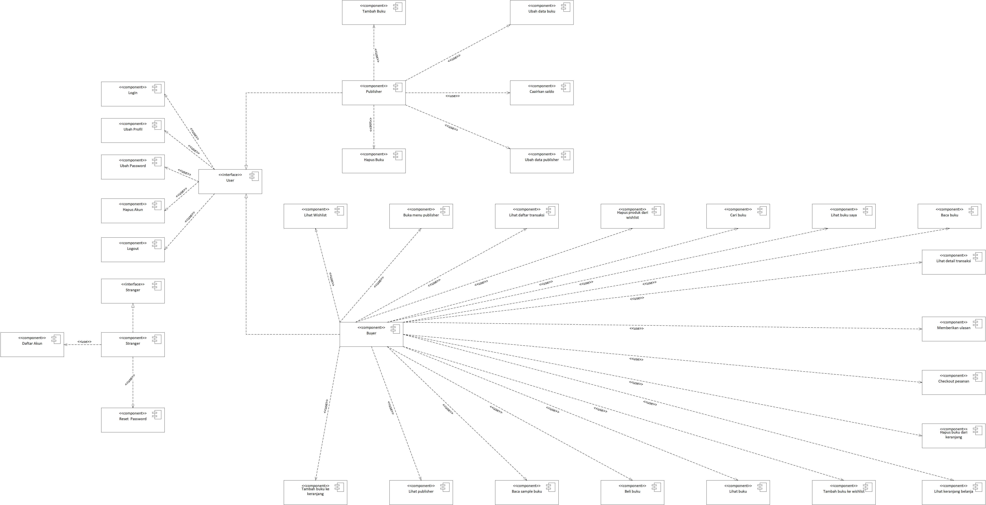

Gambar 1 Deskripsi Arsitektural

## Deskripsi Komponen

Tabel 2 Deskripsi Komponen

| **No** | **Nama Komponen** | **Keterangan** |
| --- | --- | --- |
| 1. | Seller | Pengguna Vervays |
| 2. | Buyer | Pengguna Vervays |
| 3. | Stranger | Pengguna Vervays |
| 4. | Daftar Akun | Menu untuk mendaftar akun pada Vervays |
| 5. | Reset Password | Menu untuk mengganti password ketika lupa password |
| 6. | Login | Menu untuk masuk ke akun Vervays |
| 7. | Ubah Profil | Menu untuk mengubah profil pengguna |
| 8. | Ubah Password | Menu untuk mengubah password pengguna |
| 9. | Hapus Akun | Menu untuk menghapus akun |
| 10. | Logout | Menu untuk logout dari Vervays |
| 11. | Tambah buku | Menu untuk menginput buku |
| 12. | Ubah data buku | Menu untuk mengubah data buku |
| 13. | Cairkan saldo | Menu untuk mencairkan saldo |
| 14. | Ubah data publisher | Menu untk mengubah data publisher |
| 15. | Hapus buku | Menu untuk menghapus buku |
| 16. | Lihat Wishlist | Menu untuk melihat wishlist |
| 17. | Buka menu publisher | Menu untuk membuka halaman dashboard publisher |
| 18. | Lihat daftar transaksi | Menu untuk melihat daftar transaksi (untuk buyer) |
| 19. | Hapus produk dari wishlist | Menu untuk menghapus produk dari wishlist |
| 20. | Cari buku | Menu untuk mencari buku |
| 21. | Lihat buku saya | Menu untuk melihat daftar buku yang telah sukses dibeli |
| 22. | Baca buku | Menu untuk membaca buku |
| 23. | Lihat detail transaksi | Menu untuk melihat detail transaksi |
| 24. | Memberikan ulasan | Menu untuk memberikan ulasan |
| 25. | Checkout pesanan | Menu untuk checkout pesanan |
| 26. | Hapus buku dari keranjang | Menu untuk menghapus buku dari keranjang |
| 27. | Lihat keranjang belanja | Menu untuk melihat buku yang sudah masuk ke keranjang belanja |
| 28. | Tambah buku ke wishlist | Menu untuk menambah buku ke wishlist |
| 29. | Lihat buku | Menu untuk melihat info buku |
| 30. | Beli buku | Menu untuk membeli buku |
| 31. | Baca sample buku | Menu untuk membaca sample buku |
| 32. | Lihat publisher | Menu untuk melihat info publisher |
| 33. | Tambah buku ke keranjang | Menu untuk menambah buku ke keranjang |

# Perancangan Rinci

## Realisasi Use Case

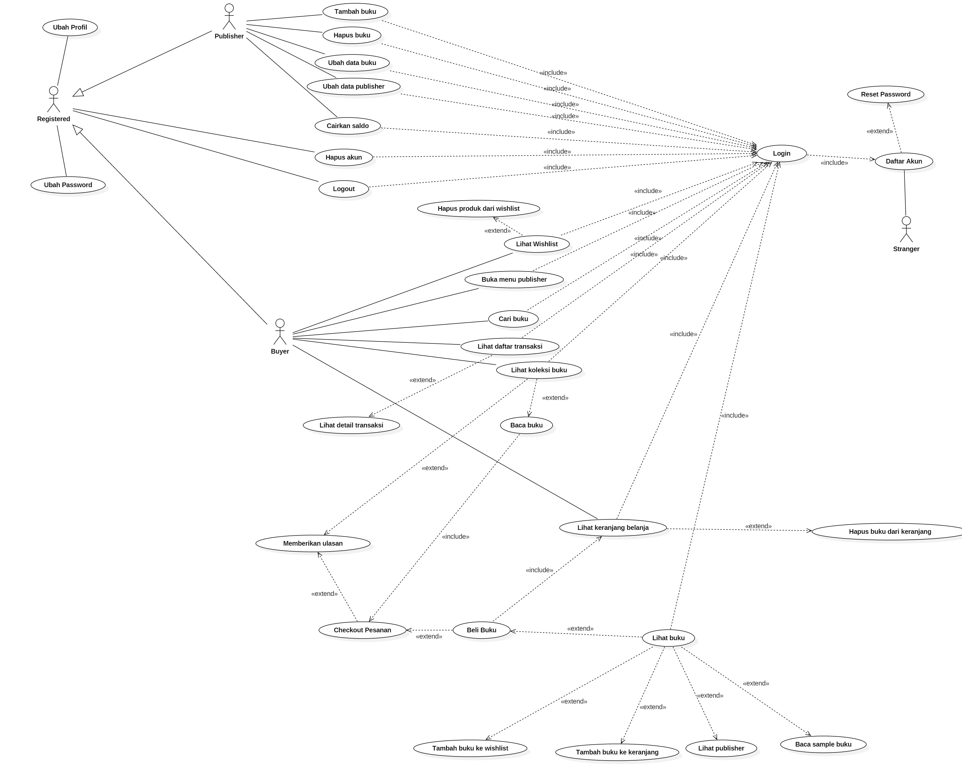

Gambar 2 Use Case Diagram pada sistem Vervays

### Use Case Daftar Akun

#### Identifikasi Kelas

Tabel 3 Identifikasi Kelas Daftar Akun

|  |  |  |
| --- | --- | --- |
| *No* | *Nama Kelas Perancangan* | *Nama Kelas Analisis Terkait* |
| *1.* | *User* | *User* |
| *2.* | *SignUpController* | *SignUpController* |
| *3.* | *UserVerificationMail* | *UserVerificationMail* |

#### Sequence Diagram

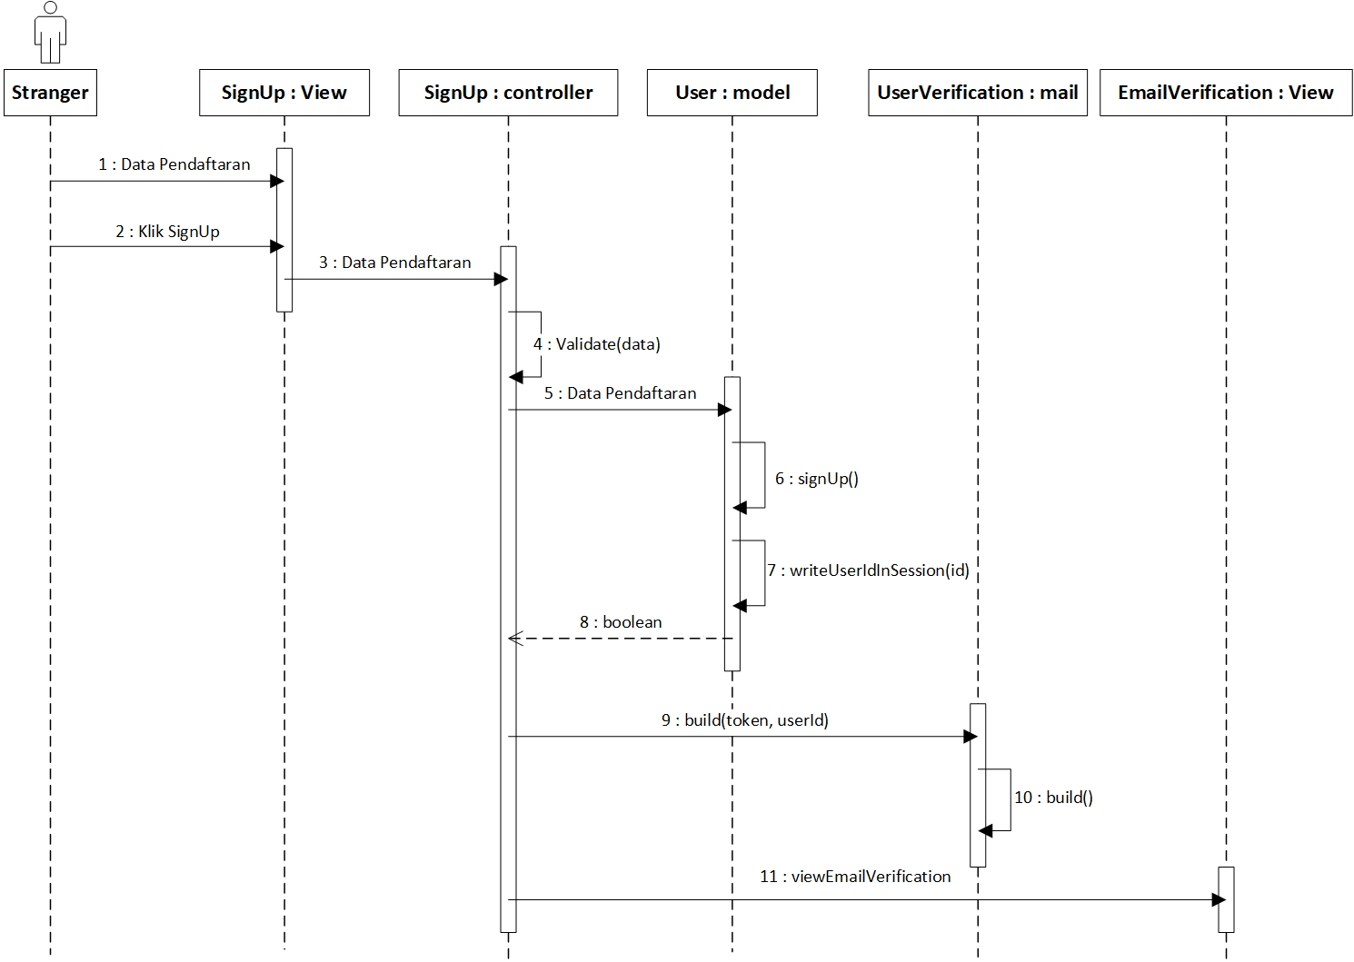

Gambar 3 Sequence Diagram Daftar Akun

#### Class Diagram

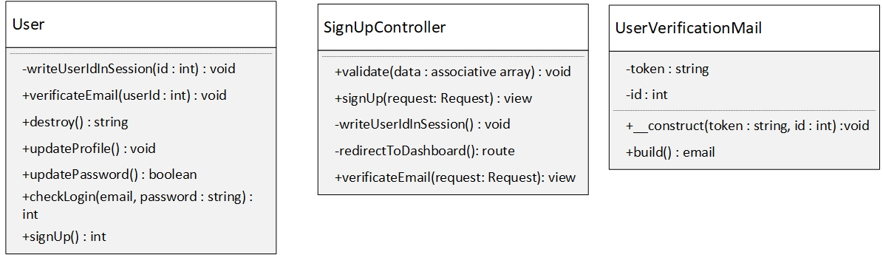

Gambar 4 Class Diagram Daftar Akun

### Use Case Verifikasi Email

#### Identifikasi Kelas

Tabel 4 Identifikasi kelas Verifikasi Email

|  |  |  |
| --- | --- | --- |
| *No* | *Nama Kelas Perancangan* | *Nama Kelas Analisis Terkait* |
| *1.* | *User* | *User* |
| *2.* | *SignUpController* | *SignUpController* |
| *3.* | *EmailVerificationTokens* | *EmailVerificationTokens* |

#### Sequence Diagram

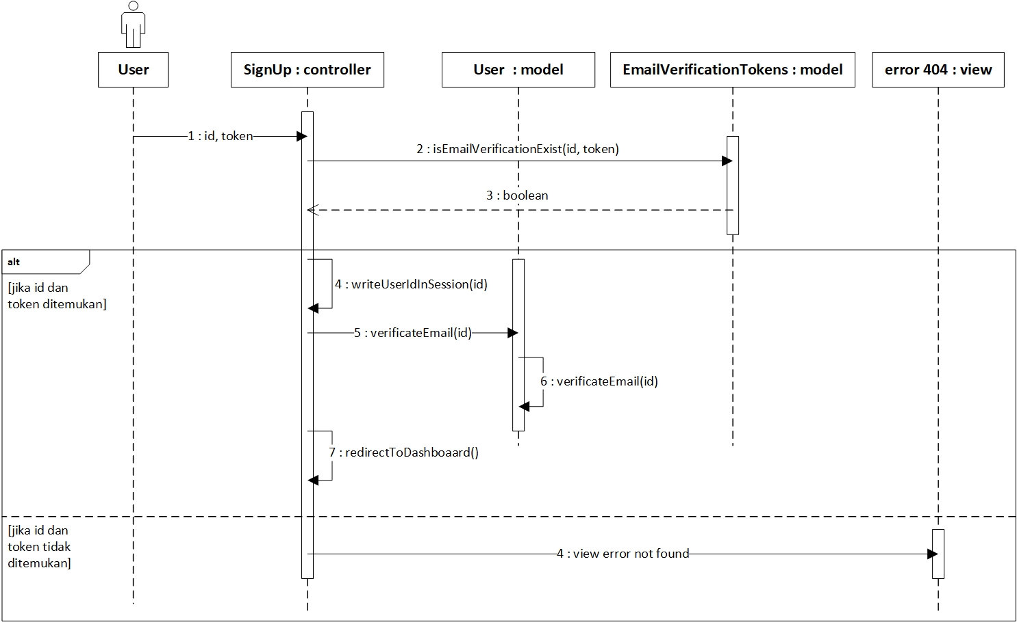

Gambar 5 Sequence Diagram Verifikasi Email

#### Class Diagram

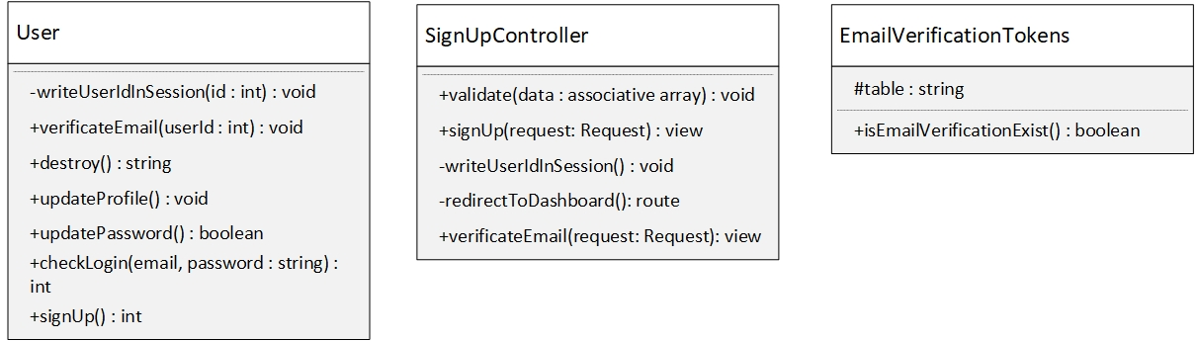

Gambar 6 Class Diagram Verifikasi Email

### Use Case Login

#### Identifikasi Kelas

Tabel 5 Identifikasi kelas Login

|  |  |  |
| --- | --- | --- |
| *No* | *Nama Kelas Perancangan* | *Nama Kelas Analisis Terkait* |
| *1.* | *User* | *User* |
| *2.* | *LoginController* | *LoginController* |

#### Sequence Diagram

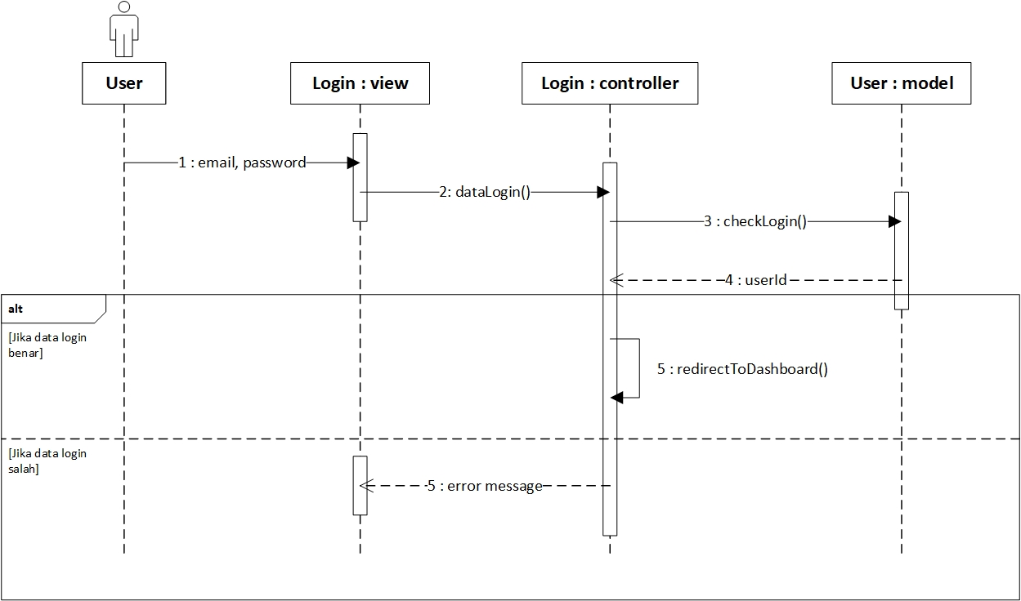

Gambar 7 Sequence diagram Login

#### Class Diagram

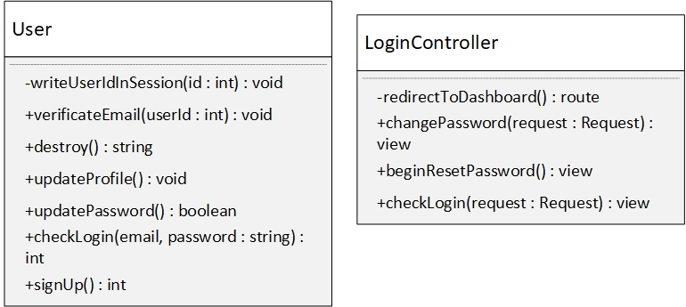

Gambar 8 Class diagram Login

### Use Case Input Buku

#### Identifikasi Kelas

Tabel 6 Identifikasi kelas Input Buku

|  |  |  |
| --- | --- | --- |
| *No* | *Nama Kelas Perancangan* | *Nama Kelas Analisis Terkait* |
| *1.* | *BookController* | *BookController* |
| *2.* | *Book* | *Book* |

#### Sequence Diagram

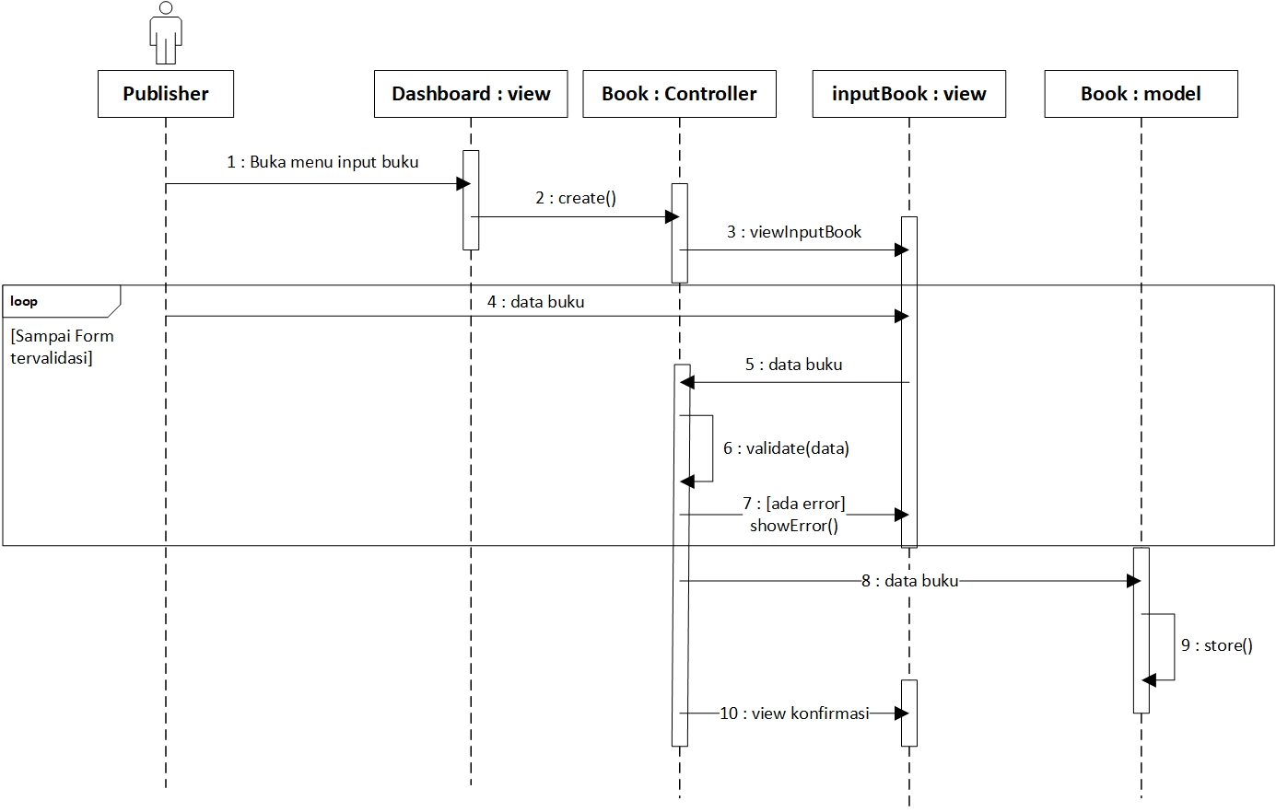

Gambar 9 Sequence diagram Input Buku

#### Class Diagram

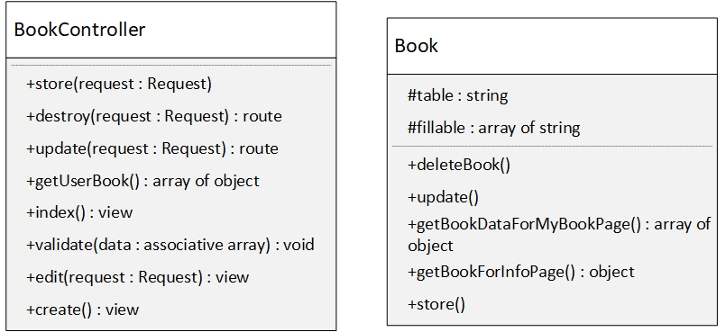

Gambar 10 Class diagram Input Buku

### Use Case Hapus Buku

#### Identifikasi Kelas

Tabel 7 Identifikasi kelas Hapus Buku

|  |  |  |
| --- | --- | --- |
| *No* | *Nama Kelas Perancangan* | *Nama Kelas Analisis Terkait* |
| *1.* | *BookController* | *BookController* |
| *2.* | *Book* | *Book* |

#### Sequence Diagram

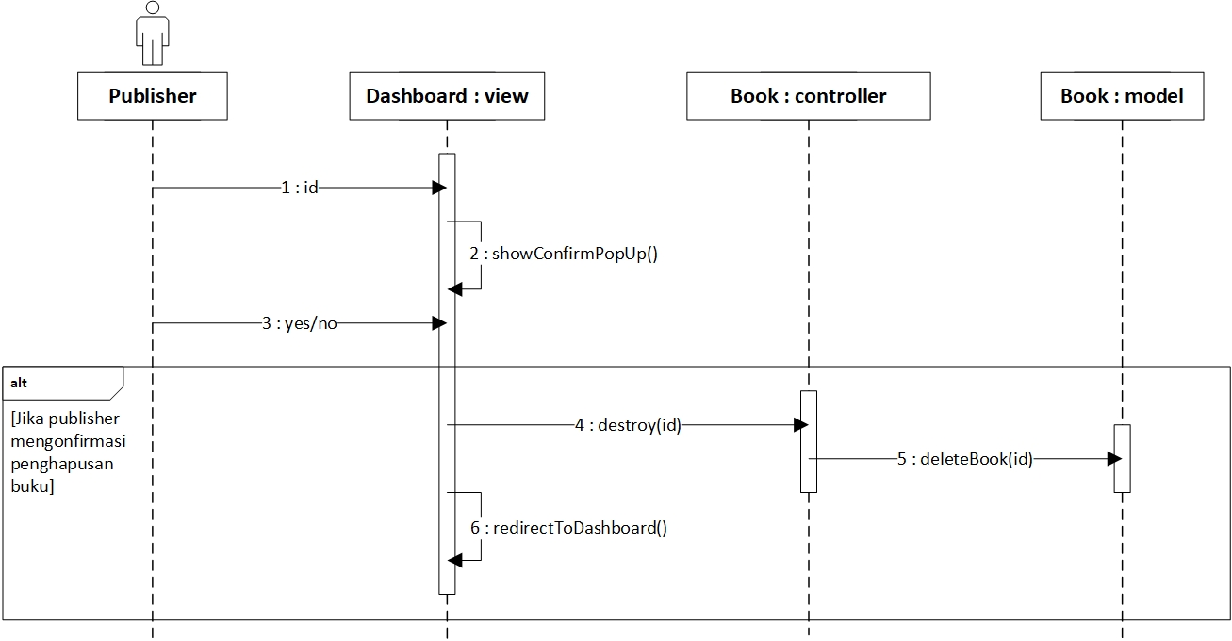

Gambar 11 Sequence diagram Hapus Buku

#### Class Diagram



Gambar 12 Class diagram Hapus Buku

### Use Case Ubah Data Buku

#### Identifikasi Kelas

Tabel 8 Identifikasi kelas Ubah Data Buku

|  |  |  |
| --- | --- | --- |
| *No* | *Nama Kelas Perancangan* | *Nama Kelas Analisis Terkait* |
| *1.* | *BookController* | *BookController* |
| *2.* | *Book* | *Book* |

#### Sequence Diagram

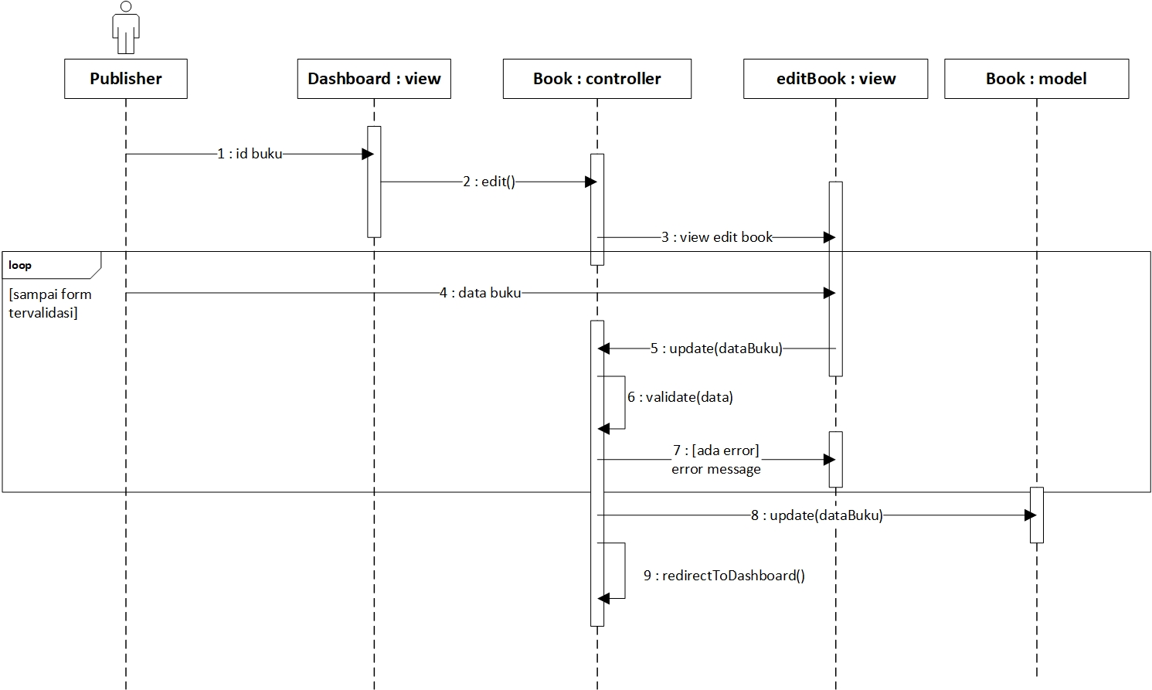

Gambar 13 Sequence diagram Ubah Data Buku

#### Class Diagram



Gambar 14 Class Diagram Ubah Data Buku

### Use Case Ubah Data Publisher

#### Identifikasi Kelas

Tabel 9 Identifikasi kelas Ubah Data Publisher

|  |  |  |
| --- | --- | --- |
| *No* | *Nama Kelas Perancangan* | *Nama Kelas Analisis Terkait* |
| *1.* | *DashboardController* | *DashboardController* |
| *2.* | *Publisher* | *Publisher* |

#### Sequence Diagram

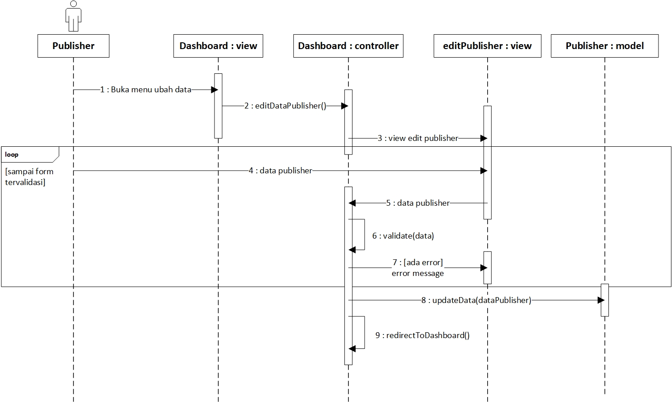

Gambar 15 Sequence diagram Ubah Data Publisher

#### Class Diagram

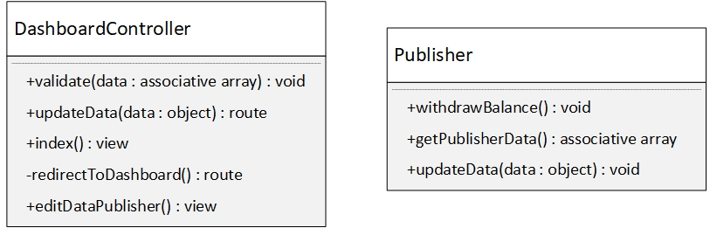

Gambar 16 Class Diagram Ubah Data Publisher

### Use Case Cairkan Saldo

#### Identifikasi Kelas

Tabel 10 Identifikasi kelas Cairkan Saldo

|  |  |  |
| --- | --- | --- |
| *No* | *Nama Kelas Perancangan* | *Nama Kelas Analisis Terkait* |
| *1.* | *BalanceController* | *BalanceController* |
| *2.* | *Publisher* | *Publisher* |
| *3.* | *Cashout* | *Cashout* |

#### Sequence Diagram

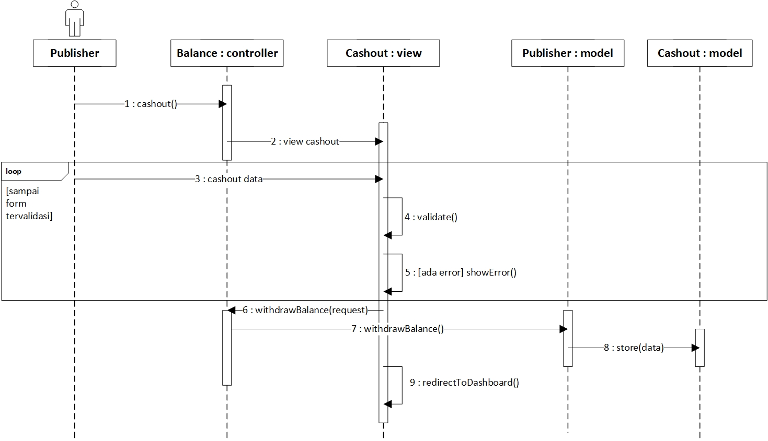

Gambar 17 Sequence diagram Cairkan Saldo

#### Class Diagram

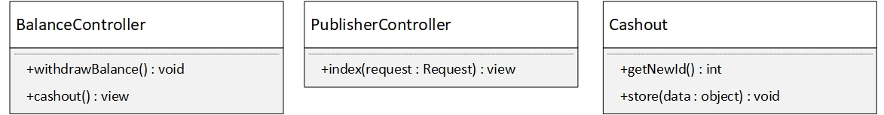

Gambar 18 Class diagram Cairkan Saldo

### Use Case Hapus Akun

#### Identifikasi Kelas

Tabel 11 Identifikasi kelas Hapus Akun

|  |  |  |
| --- | --- | --- |
| *No* | *Nama Kelas Perancangan* | *Nama Kelas Analisis Terkait* |
| *1.* | *UserController* | *UserController* |
| *2.* | *User* | *User* |

#### Sequence Diagram

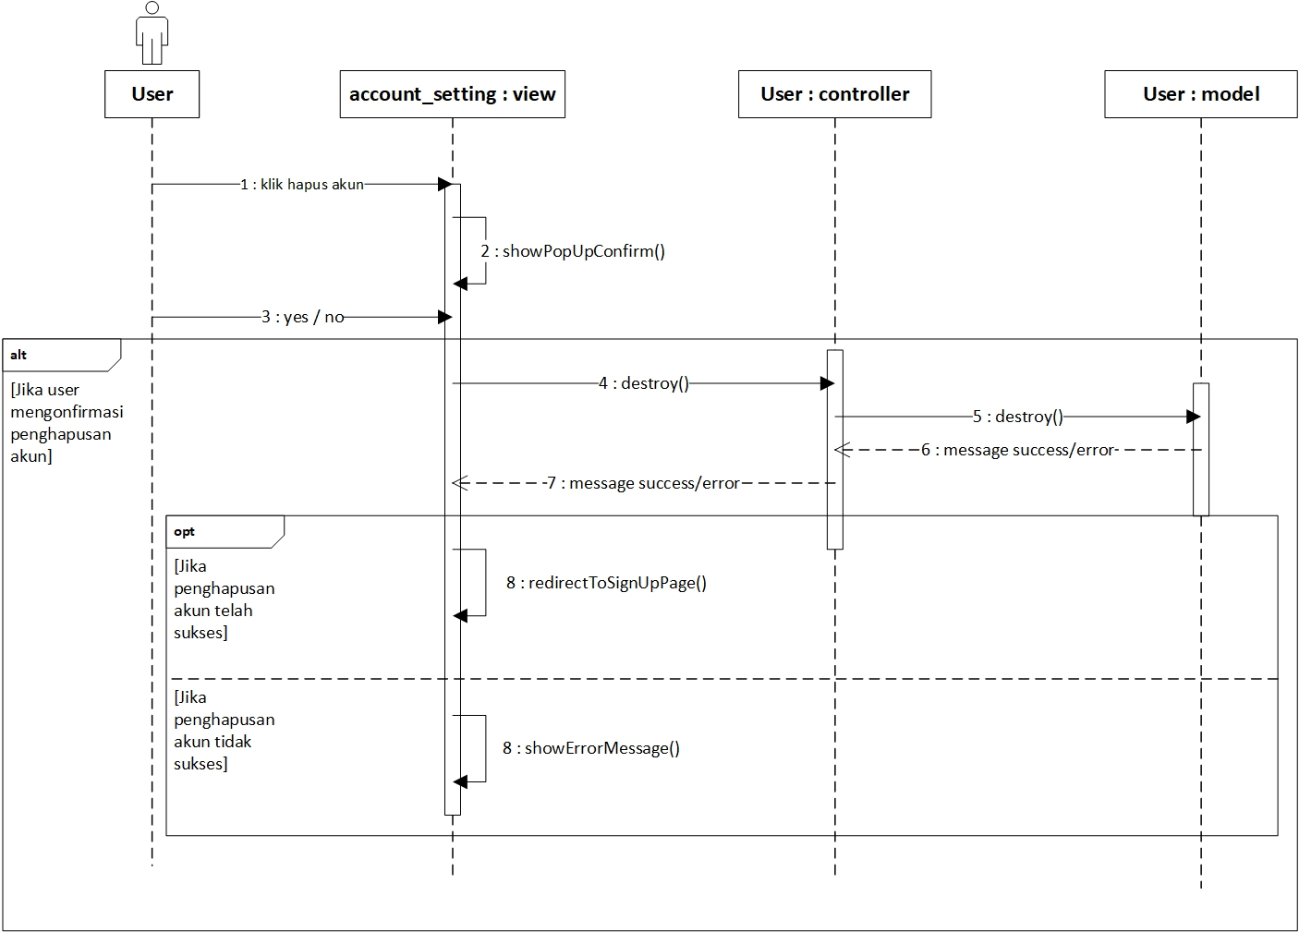

Gambar 19 Sequence diagram Hapus Akun

#### Class Diagram

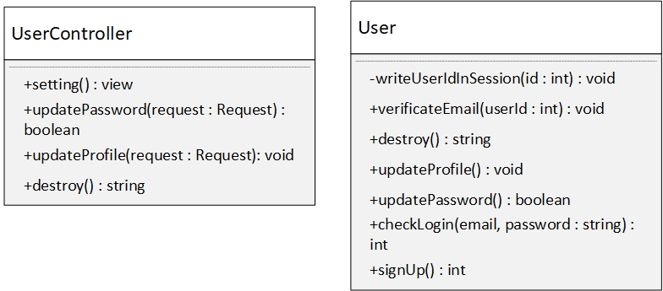

Gambar 20 Class diagram Hapus Akun

### Use Case Logout

#### Identifikasi Kelas

Tabel 12 Identifikasi kelas Logout

|  |  |  |
| --- | --- | --- |
| *No* | *Nama Kelas Perancangan* | *Nama Kelas Analisis Terkait* |
| *1.* | *LogoutController* | *LogoutController* |

#### Sequence Diagram

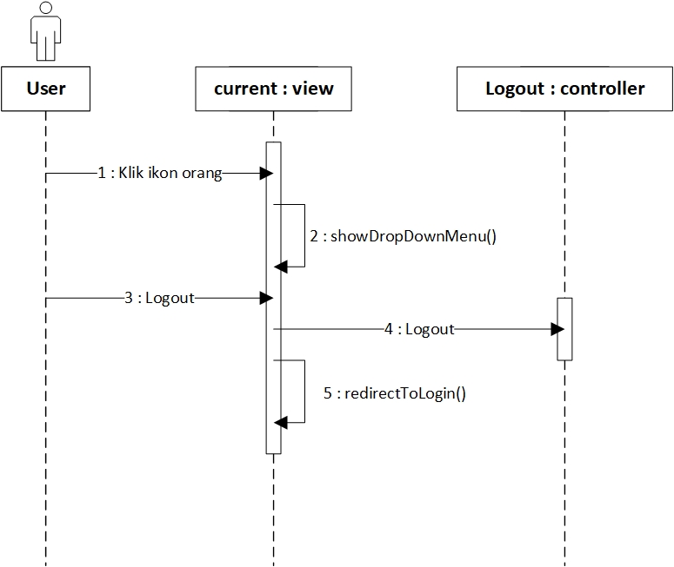

Gambar 21 Sequence diagram Logout

#### Class Diagram

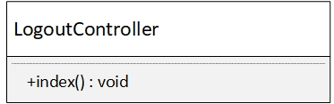

Gambar 22 Class diagram Logout

### Use Case Lihat Wishlist

#### Identifikasi Kelas

Tabel 13 Identifikasi kelas Lihat Wishlist

|  |  |  |
| --- | --- | --- |
| *No* | *Nama Kelas Perancangan* | *Nama Kelas Analisis Terkait* |
| *1.* | *WishesController* | *WishesController* |

#### Sequence Diagram

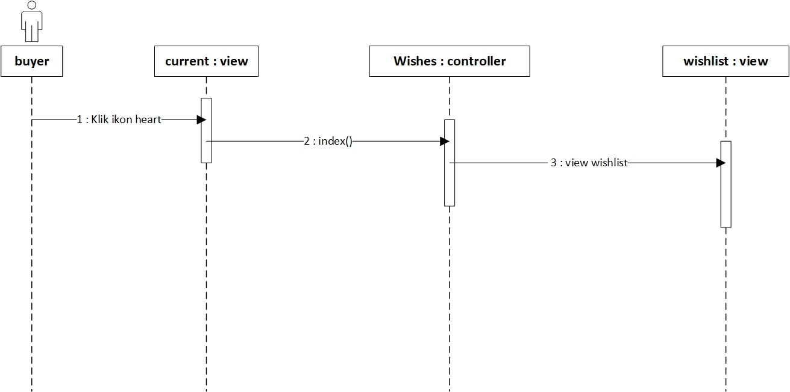

Gambar 23 Sequence diagram Lihat Wishlist

#### Class Diagram

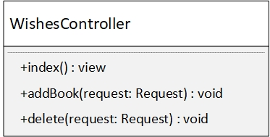

Gambar 24 Class diagram Lihat Wishlist

### Use Case Hapus Buku dari Wishlist

#### Identifikasi Kelas

Tabel 14 Identifikasi kelas Hapus Buku dari Wishlist

|  |  |  |
| --- | --- | --- |
| *No* | *Nama Kelas Perancangan* | *Nama Kelas Analisis Terkait* |
| *1.* | *WishesController* | *WishesController* |
| *2.* | *Wishes* | *Wishes* |

#### Sequence Diagram

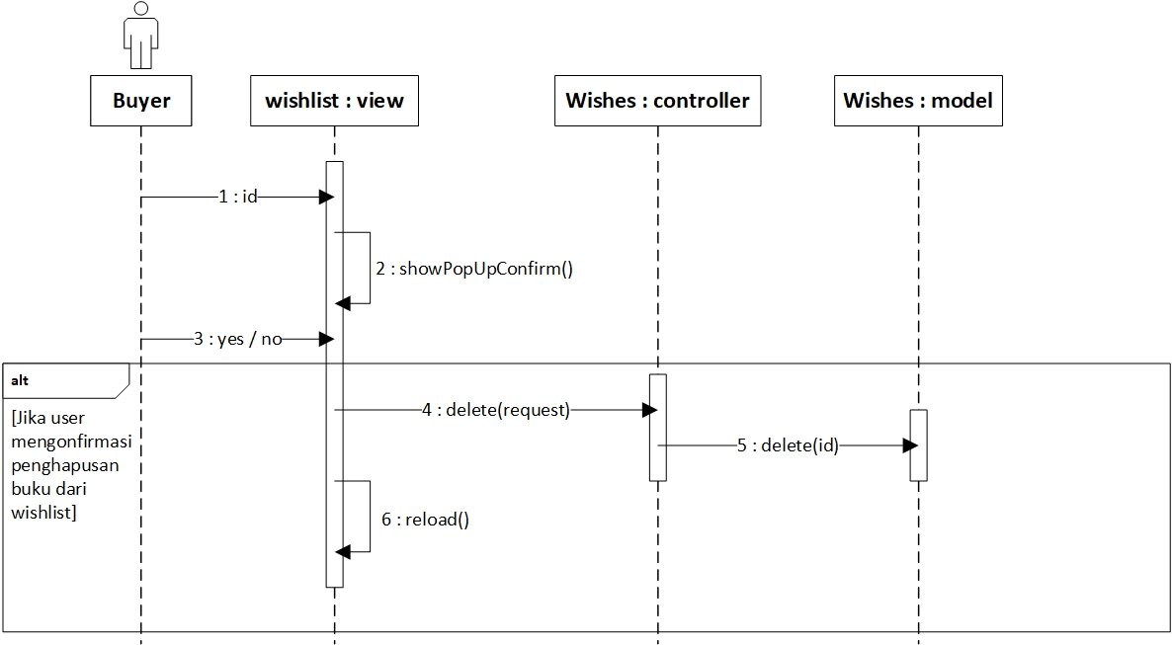

Gambar 25 Sequence diagram Hapus Buku dari Wishlist

#### Class Diagram

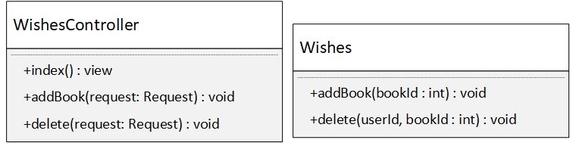

Gambar 26 Class diagram Hapus Buku dari Wishlist

### Use Case Buka Menu Publisher

#### Identifikasi Kelas

Tabel 15 Identifikasi Kelas Buka Menu Publisher

|  |  |  |
| --- | --- | --- |
| *No* | *Nama Kelas Perancangan* | *Nama Kelas Analisis Terkait* |
| *1.* | *DashboardController* | *DashboardController* |
| *2.* | *Publisher* | *Publisher* |
| *3.* | *Book* | *Book* |

#### Sequence Diagram

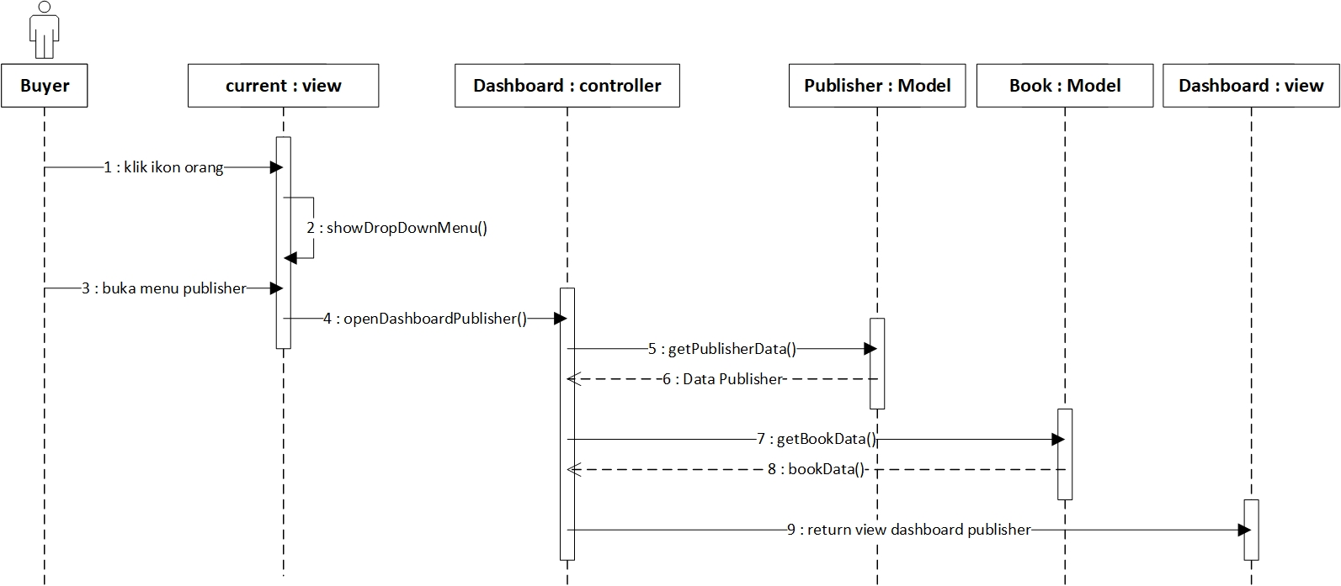

Gambar 27 Sequence diagram Buka Menu Publisher

#### Class Diagram

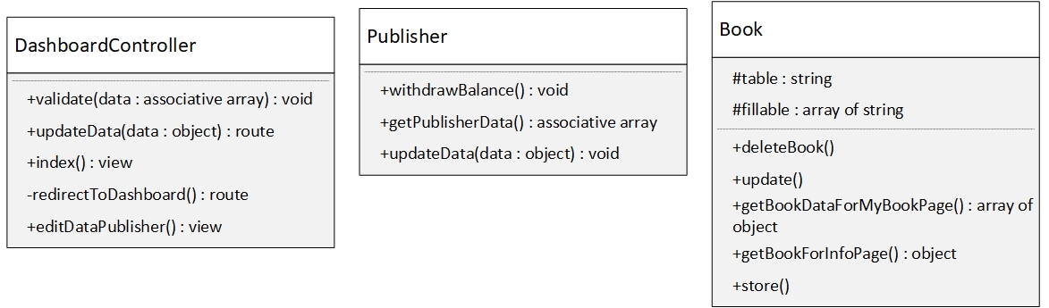

Gambar 28 Class diagram Buka Menu Publisher

### Use Case Cari Buku

#### Identifikasi Kelas

Tabel 16 Identifikasi kelas Cari Buku

|  |  |  |
| --- | --- | --- |
| *No* | *Nama Kelas Perancangan* | *Nama Kelas Analisis Terkait* |
| *1.* | *SearchController* | *SearchController* |
| *2.* | *Book* | *Book* |

#### Sequence Diagram

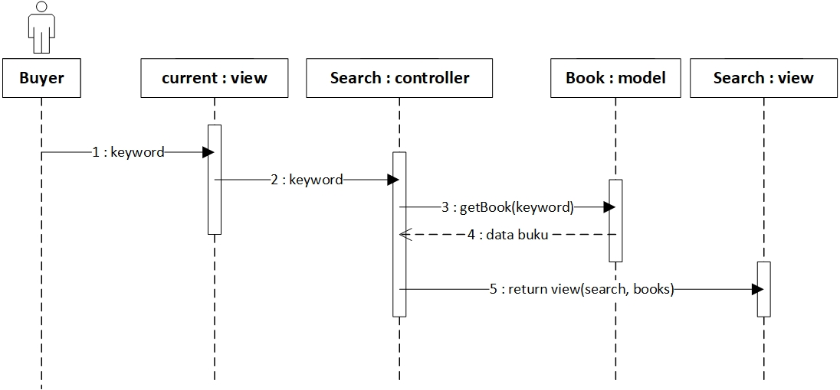

Gambar 29 Sequence diagram Cari Buku

#### Class Diagram

Gambar 30 Class diagram Cari Buku

### Use Case Lihat Daftar Transaksi

#### Identifikas Kelas

Tabel 17 Identifikasi kelas Lihat Daftar Transaksi

|  |  |  |
| --- | --- | --- |
| *No* | *Nama Kelas Perancangan* | *Nama Kelas Analisis Terkait* |
| *1.* | *OrderController* | *OrderController* |
| *2.* | *Order* | *Order* |

#### Sequence Diagram

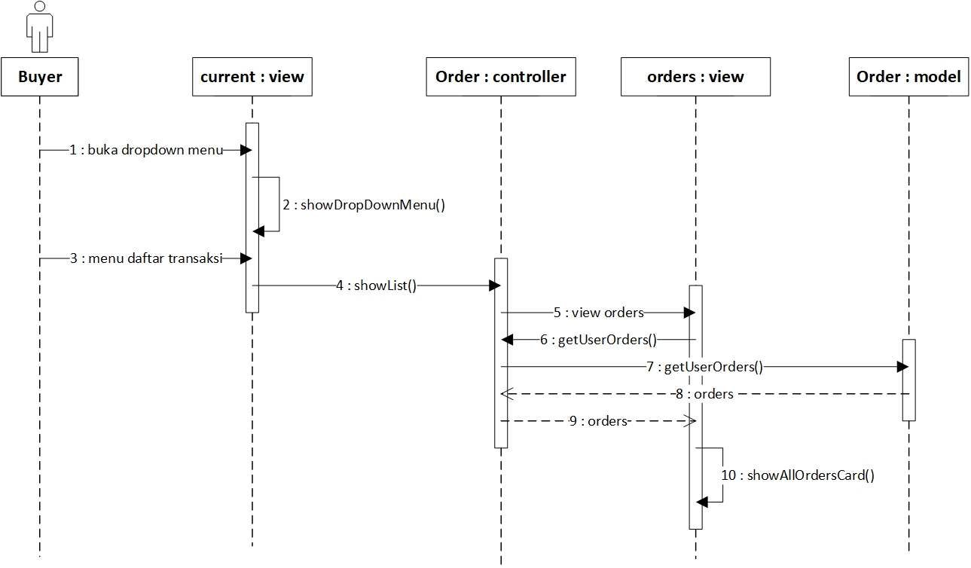

Gambar 31 Sequence diagram Lihat Daftar Transaksi

#### Class Diagram

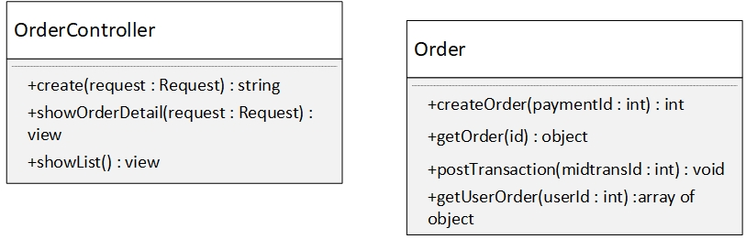

Gambar 32 Class diagram Lihat Daftar Transaksi

### Use Case Lihat Koleksi Buku

#### Identifikasi Kelas

Tabel 18 Identifikasi Kelas Lihat Koleksi Buku

|  |  |  |
| --- | --- | --- |
| *No* | *Nama Kelas Perancangan* | *Nama Kelas Analisis Terkait* |
| *1.* | *HaveController* | *HaveController* |
| *2.* | *BookController* | *BookController* |
| *3.* | *Book* | *Book* |

#### Sequence Diagram

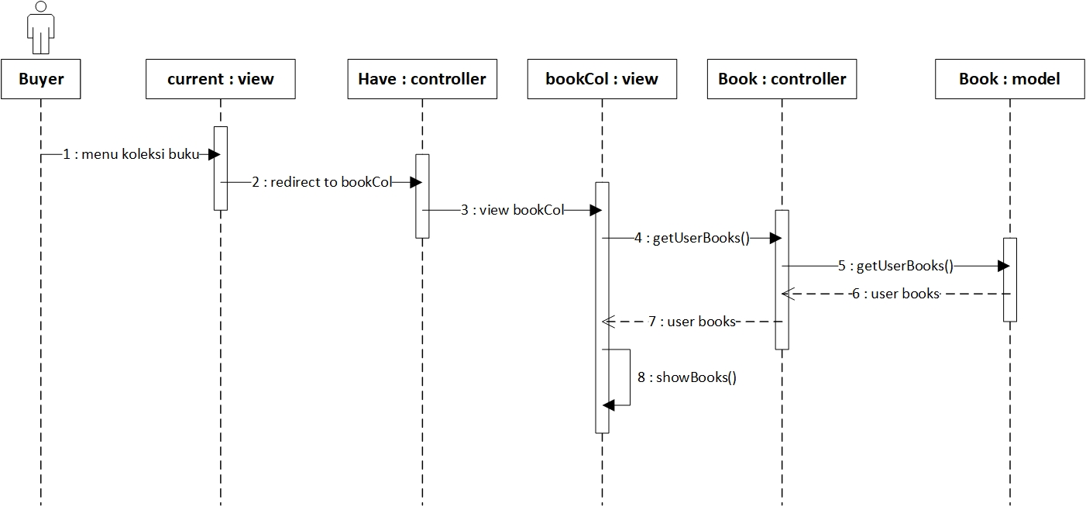

Gambar 33 Sequence diagram Lihat Koleksi Buku

#### Class Diagram

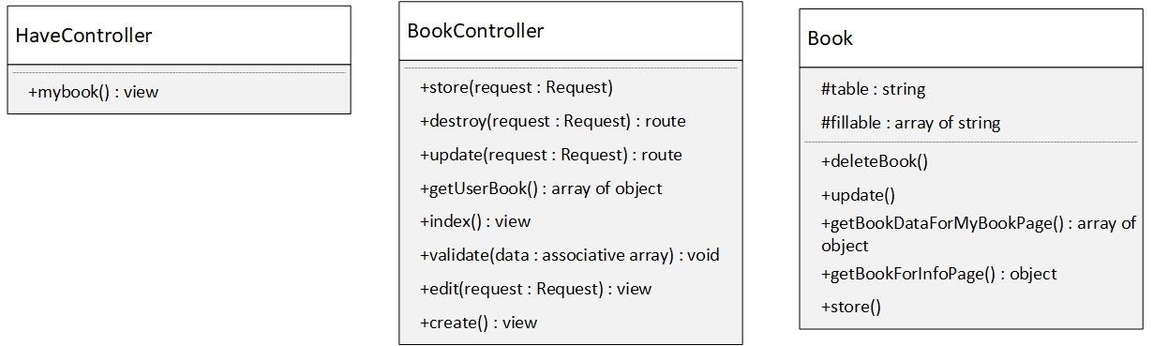

Gambar 34 Class Diagram Lihat Koleksi Buku

### Use Case Baca Buku

#### Identifikasi Kelas

Tabel 19 Identifikasi kelas Baca Buku

|  |  |  |
| --- | --- | --- |
| *No* | *Nama Kelas Perancangan* | *Nama Kelas Analisis Terkait* |
| *1.* | *ReadController* | *ReadController* |
| *2.* | *EbookFile* | *EbookFile* |

#### Sequence Diagram

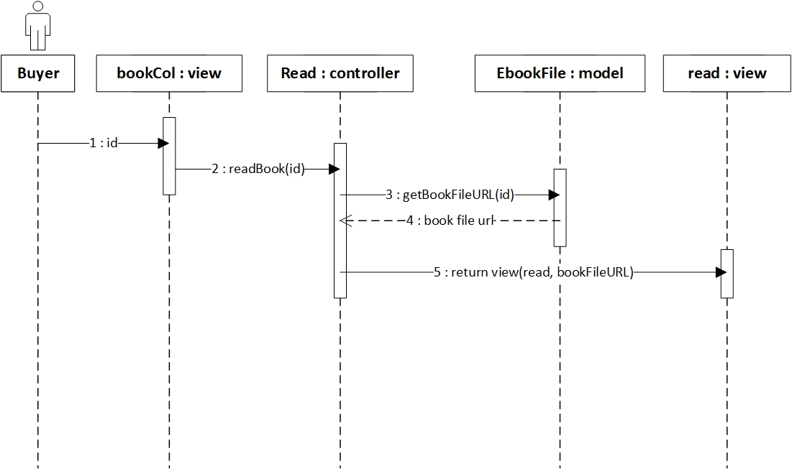

Gambar 35 Sequence diagram Baca Buku

#### Class Diagram

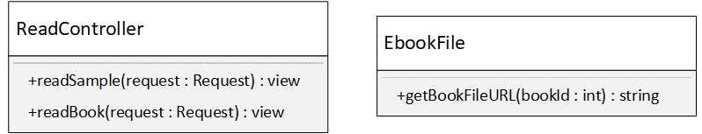

Gambar 36 Class diagram Baca Buku

### Use Case Lihat Keranjang Belanja

#### Identifikasi Kelas

Tabel 20 Identifikasi kelas Lihat Keranjang Belanja

|  |  |  |
| --- | --- | --- |
| *No* | *Nama Kelas Perancangan* | *Nama Kelas Analisis Terkait* |
| *1.* | *CartController* | *CartController* |
| *2.* | *Cart* | *Cart* |

#### Sequence Diagram

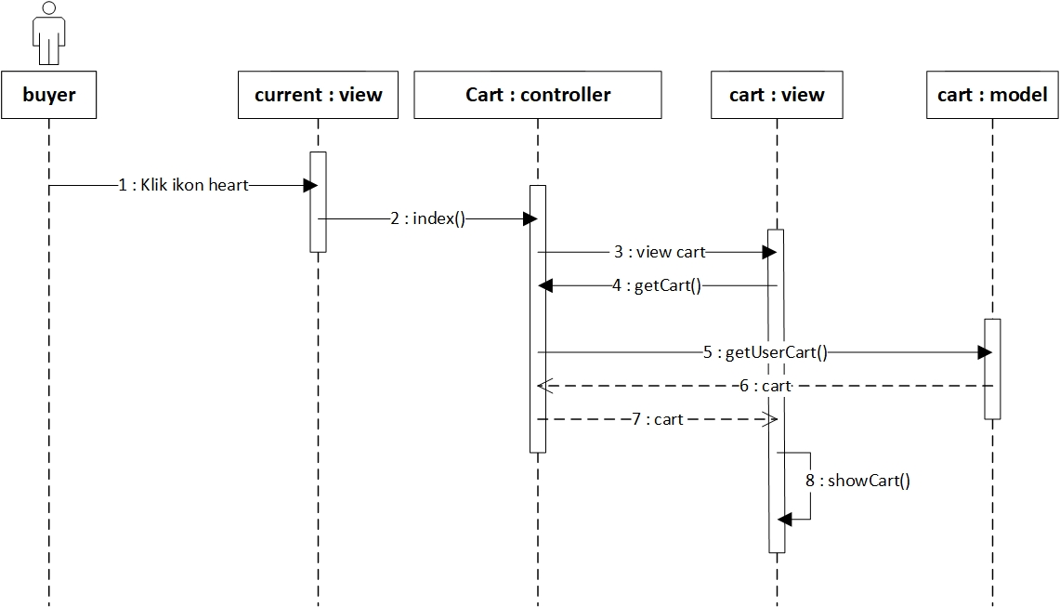

Gambar 37 Sequence diagram Lihat Keranjang Belanja

#### Class Diagram

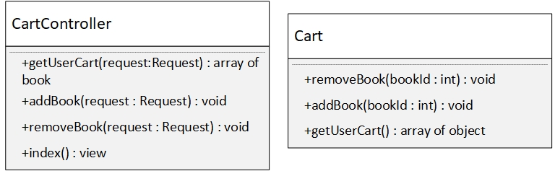

Gambar 38 Class diagram Lihat Keranjang Belanja

### Use Case Hapus Buku dari Keranjang

#### Identifikasi Kelas

Tabel 21 Identifikasi Kelas Hapus Buku dari Keranjang

|  |  |  |
| --- | --- | --- |
| *No* | *Nama Kelas Perancangan* | *Nama Kelas Analisis Terkait* |
| *1.* | *CartController* | *CartController* |
| *2.* | *Cart* | *Cart* |

#### Sequence Diagram

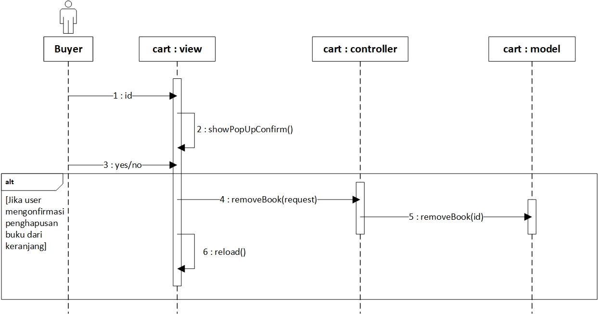

Gambar 39 Sequence diagram Hapus Buku dari Keranjang

#### Class Diagram



Gambar 40 Class diagram Hapus Buku dari Keranjang

### Use Case Lihat Info Buku

#### Identifikasi Kelas

Tabel 22 Identifikasi kelas Lihat Info Buku

|  |  |  |
| --- | --- | --- |
| *No* | *Nama Kelas Perancangan* | *Nama Kelas Analisis Terkait* |
| *1.* | *BookController* | *BookController* |
| *2.* | *Book* | *Book* |

#### Sequence Diagram

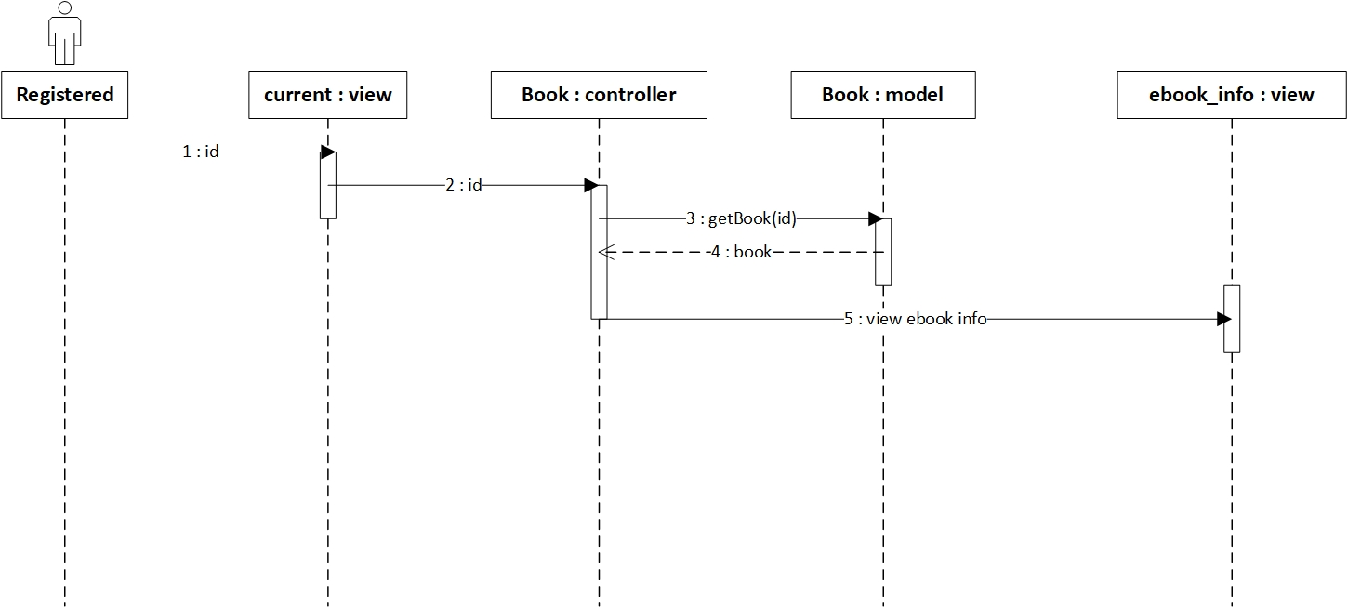

Gambar 41 Sequence diagram Lihat Info Buku

#### Class Diagram

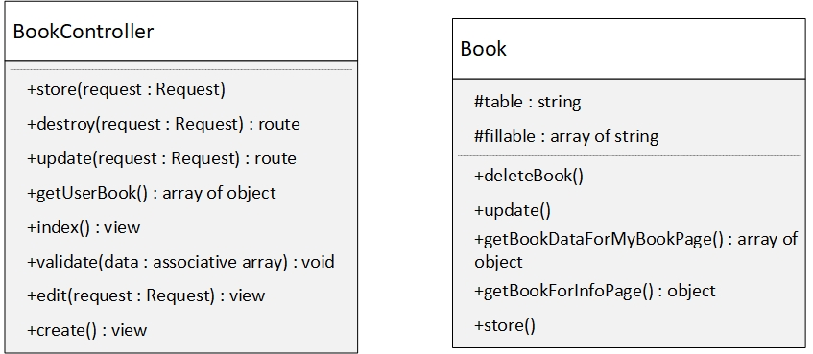

Gambar 42 Class diagram Lihat Info Buku

### Use Case Beli Buku

#### Identifikasi Kelas

Tabel 23 Identifikasi Kelas Beli Buku

|  |  |  |
| --- | --- | --- |
| *No* | *Nama Kelas Perancangan* | *Nama Kelas Analisis Terkait* |
| *1.* | *CartController* | *CartController* |
| *2.* | *Cart* | *Cart* |

#### Sequence Diagram

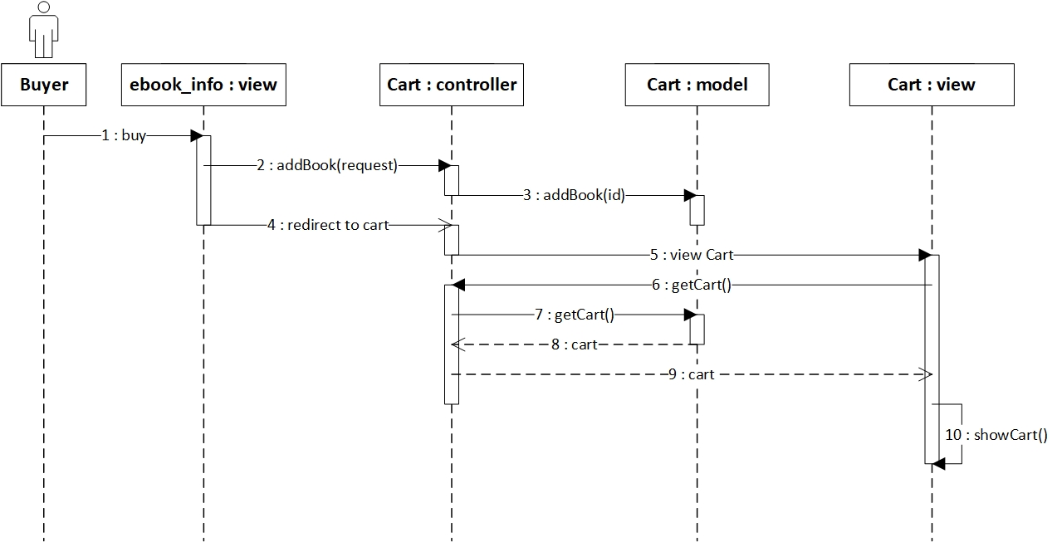

Gambar 43 Sequence diagram Beli Buku

#### Class Diagram

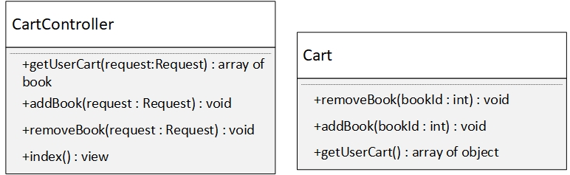

Gambar 44 Class diagram Beli Buku

### Use Case Checkout Pesanan

#### Identifikasi Kelas

Tabel 24 Identifikasi kelas Checkout Pesanan

|  |  |  |
| --- | --- | --- |
| *No* | *Nama Kelas Perancangan* | *Nama Kelas Analisis Terkait* |
| *1.* | *OrderController* | *OrderController* |
| *2.* | *Order* | *Order* |
| *3.* | *Cart* | *Cart* |

#### Sequence Diagram

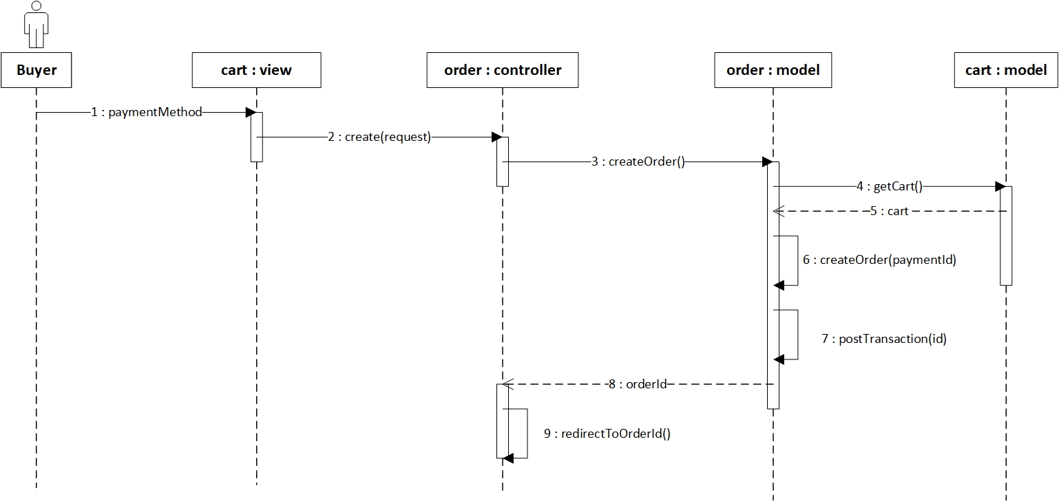

Gambar 45 Sequence diagram Checkout Pesanan

#### Class Diagram

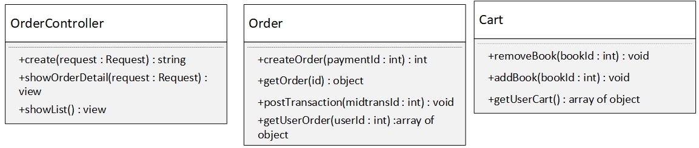

Gambar 46 Class diagram Checkout Pesanan

### Use Case Memberikan Ulasan

#### Identifikasi Kelas

Tabel 25 Identifikasi kelas Memberikan Ulasan

|  |  |  |
| --- | --- | --- |
| *No* | *Nama Kelas Perancangan* | *Nama Kelas Analisis Terkait* |
| *1.* | *ReviewController* | *ReviewController* |
| *2.* | *Review* | *Review* |
| *3.* | *Book* | *Book* |

#### Sequence Diagram

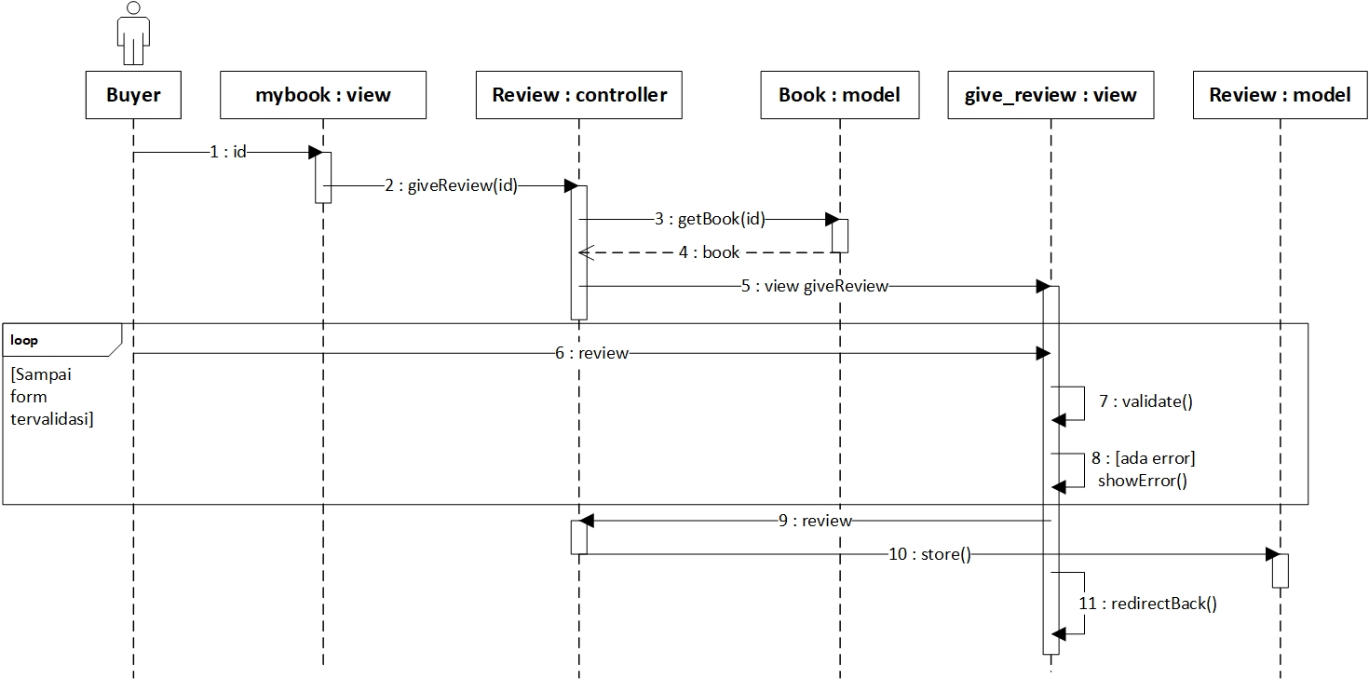

Gambar 47 Sequence diagram Memberikan Ulasan

#### Class Diagram

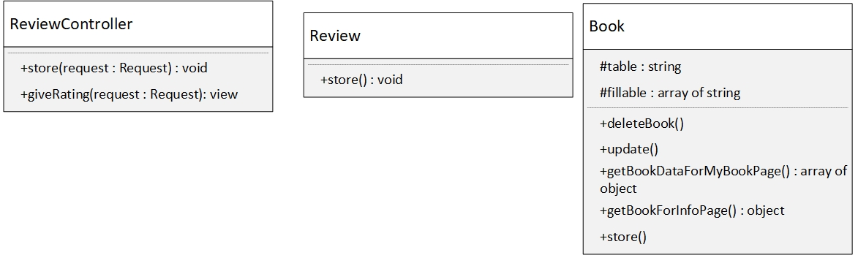

Gambar 48 Class diagram Memberikan Ulasan

### Use Case Lihat Detail Transaksi

#### Identifikasi Kelas

Tabel 26 Identifikasi Kelas Lihat Detail Transaksi

|  |  |  |
| --- | --- | --- |
| *No* | *Nama Kelas Perancangan* | *Nama Kelas Analisis Terkait* |
| *1.* | *OrderController* | *OrderController* |
| *2.* | *Order* | *Order* |
| *3.* | *Book* | *Book* |

#### Sequence Diagram

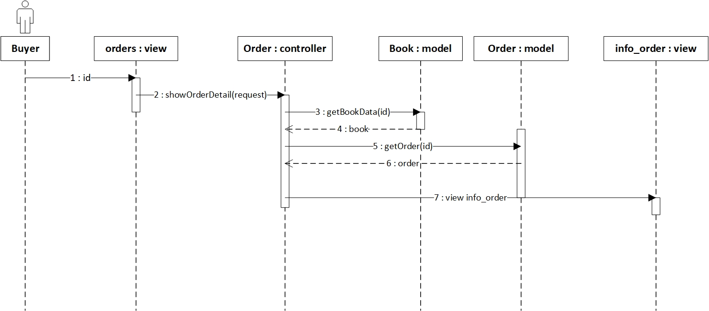

Gambar 49 Sequence Diagram Lihat Detail Transaksi

#### Class Diagram

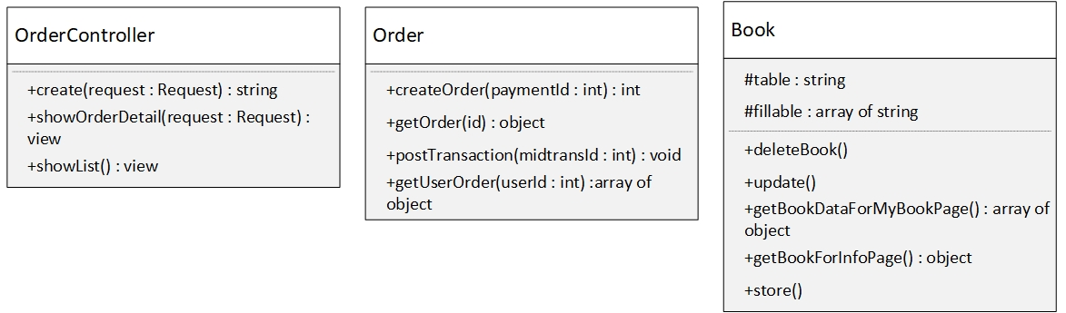

Gambar 50 Class Diagram Lihat Detail Transaksi

### Use Case Tambah Buku ke Wishlist

#### Identifikasi Kelas

Tabel 27 Identifikasi kelas Tambah Buku ke Wishlist

|  |  |  |
| --- | --- | --- |
| *No* | *Nama Kelas Perancangan* | *Nama Kelas Analisis Terkait* |
| *1.* | *WishesController* | *WishesController* |
| *2.* | *Wishes* | *Wishes* |

#### Sequence Diagram

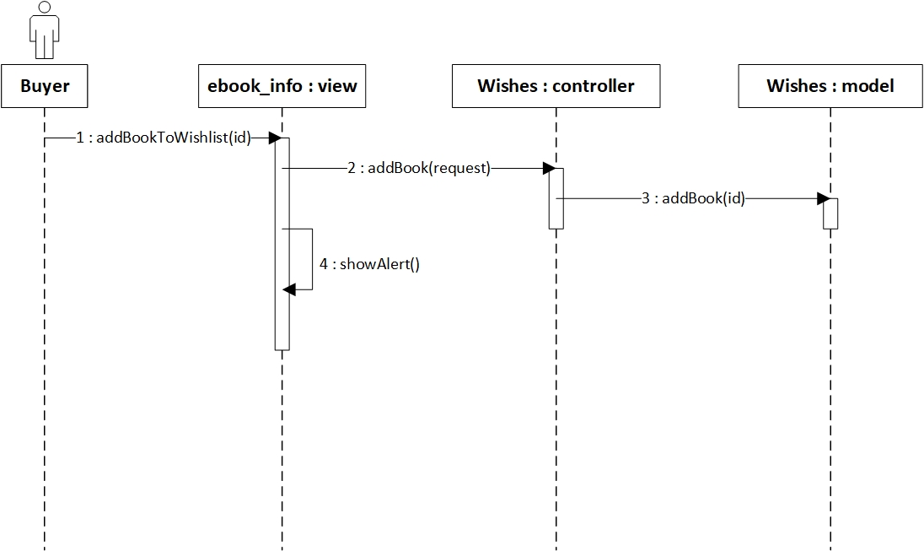

Gambar 51 Sequence diagram Tambah Buku ke Wishlist

#### Class Diagram



Gambar 52 Class diagram Tambah Buku ke Wishlist

### Use Case Tambah Buku ke Keranjang

#### Identifikasi Kelas

Tabel 28 Identifikasi kelas Tambah Buku ke Keranjang

|  |  |  |
| --- | --- | --- |
| *No* | *Nama Kelas Perancangan* | *Nama Kelas Analisis Terkait* |
| *1.* | *CartController* | *CartController* |
| *2.* | *Cart* | *Cart* |

#### Sequence Diagram

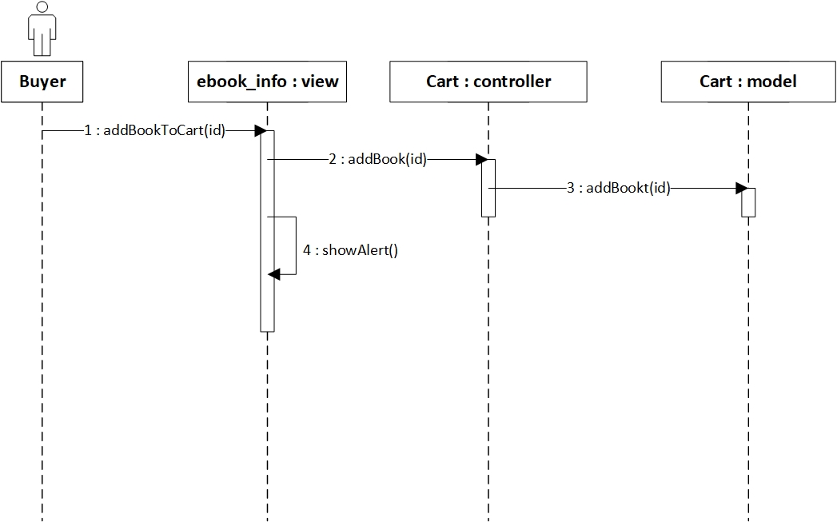

Gambar 53 Sequence diagram Tambah Buku ke Keranjang

#### Class Diagram

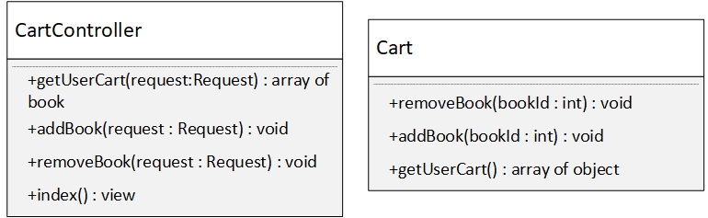

Gambar 54 Class Diagram Tambah Buku ke Keranjang

### Use Case Lihat Info Publisher

#### Identifikasi Kelas

Tabel 29 Identifikasi kelas Lihat Info Publisher

|  |  |  |
| --- | --- | --- |
| *No* | *Nama Kelas Perancangan* | *Nama Kelas Analisis Terkait* |
| *1.* | *PublisherController* | *PublisherController* |
| *2.* | *Publisher* | *Publisher* |

#### Sequence Diagram

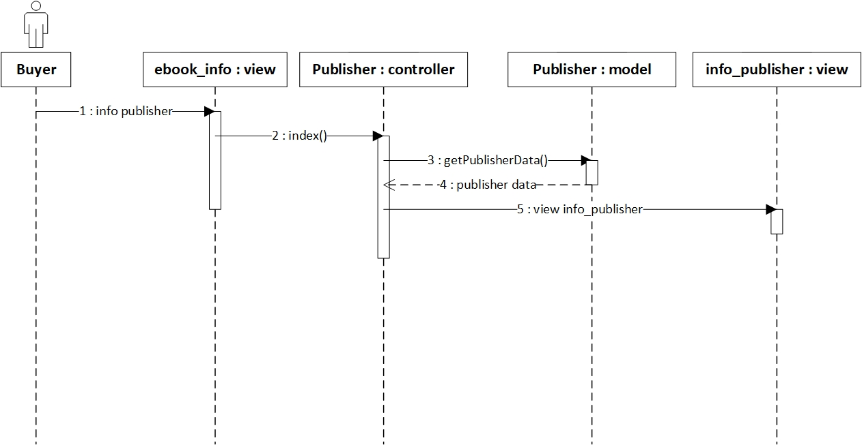

Gambar 55 Sequence diagram Lihat Info Publisher

#### Class Diagram

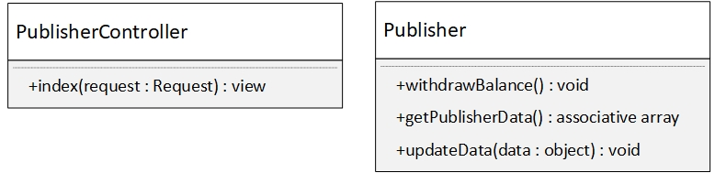

Gambar 56 Class Diagram Lihat Info Publisher

### Use Case Baca Sample Buku

#### Identifikasi Kelas

Tabel 30 Identifikasi kelas Baca Sample Buku

|  |  |  |
| --- | --- | --- |
| *No* | *Nama Kelas Perancangan* | *Nama Kelas Analisis Terkait* |
| *1.* | *ReadController* | *ReadController* |
| *2.* | *SampleEbookFile* | *SampleEbookFile* |

#### Sequence Diagram

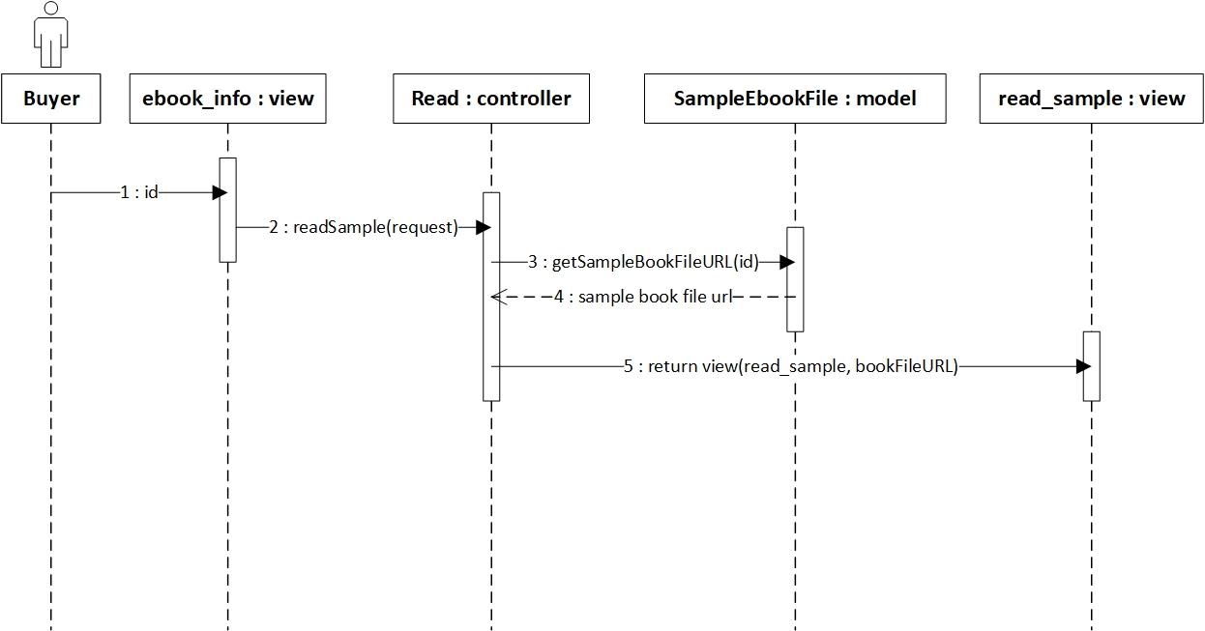

Gambar 57 Sequence Diagram Baca Sample Buku

#### Class Diagram

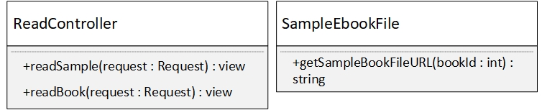

Gambar 58 Class diagram Baca Sample Buku

### Use Case Reset Password

#### Identifikasi Kelas

Tabel 31 Identifikasi kelas Reset Password

|  |  |  |
| --- | --- | --- |
| *No* | *Nama Kelas Perancangan* | *Nama Kelas Analisis Terkait* |
| *1.* | *UserController* | *UserController* |
| *2.* | *User* | *User* |

#### Sequence Diagram

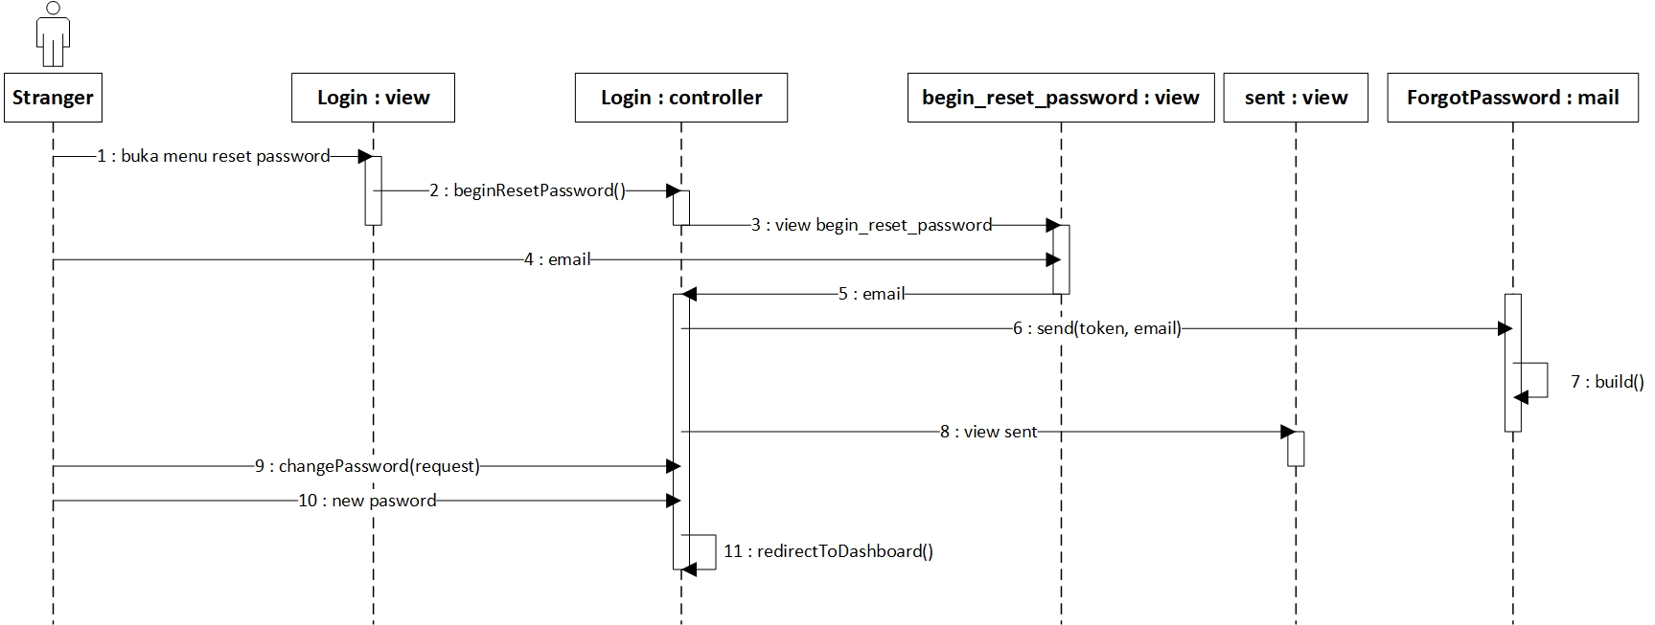

Gambar 59 Sequence Diagram Reset Password

#### Class Diagram

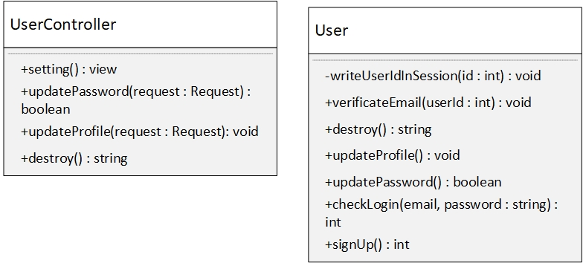

Gambar 60 Class Diagram Reset Password

### Use Case Ubah Profil

#### Identifikasi Kelas

Tabel 32 Identifikasi kelas Ubah Profil

|  |  |  |
| --- | --- | --- |
| *No* | *Nama Kelas Perancangan* | *Nama Kelas Analisis Terkait* |
| *1.* | *UserController* | *UserController* |
| *2.* | *User* | *User* |

#### Sequence Diagram

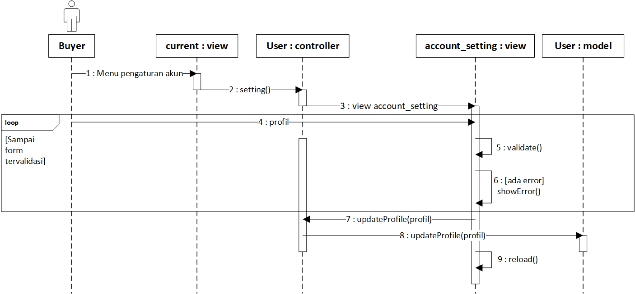

Gambar 61 Sequence diagram Ubah Profil

#### Class Diagram

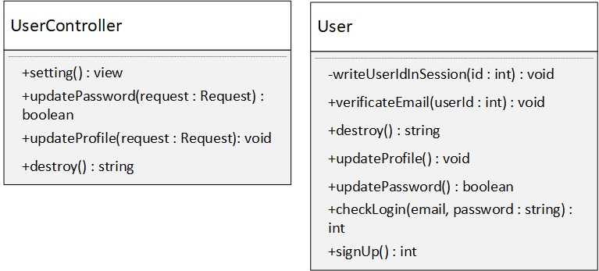

Gambar 62 Class Diagram Ubah Profil

### Use Case Ubah Password

#### Identifikasi Kelas

Tabel 33 Identifikasi kelas Ubah Password

|  |  |  |
| --- | --- | --- |
| *No* | *Nama Kelas Perancangan* | *Nama Kelas Analisis Terkait* |
| *1.* | *UserController* | *UserController* |
| *2.* | *User* | *User* |

#### Sequence Diagram

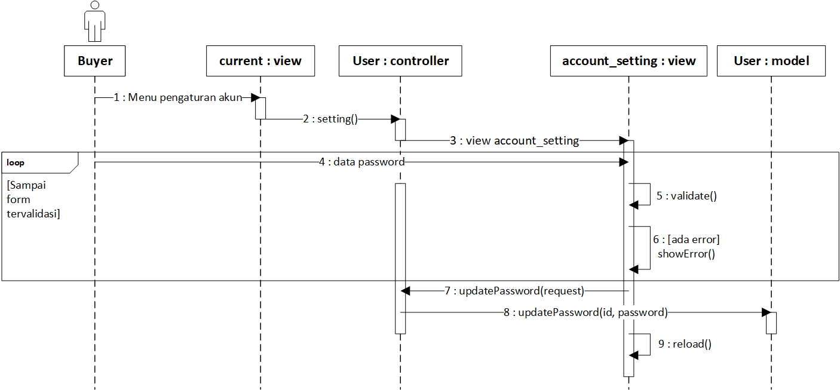

Gambar 63 Sequence diagram Ubah Password

#### Class Diagram



Gambar 64 Class diagram Ubah Password

## Perancangan Detil Kelas

Tabel 34 Perancangan Detil Kelas

|  |  |  |
| --- | --- | --- |
| No | Nama Kelas Perancangan | Nama Kelas Analisis Terkait |
| 1. | BalanceController | BalanceController |
| 2. | BookController | BookController |
| 3. | CartController | CartController |
| 4. | DashboardController | DashboardController |
| 5. | HaveController | HaveController |
| 6. | LoginController | LoginController |
| 7. | LogoutController | LogoutController |
| 8. | OrderController | OrderController |
| 9. | PublisherController | PublisherController |
| 10. | ReadController | ReadController |
| 11. | ReviewController | ReviewController |
| 12. | SearchController | SearchController |
| 13. | SignUpController | SignUpController |
| 14. | UserController | UserController |
| 15. | WishesController | WishesController |
| 16. | Book | Book |
| 17. | Cart | Cart |
| 18. | Cashout | Cashout |
| 19. | EbookFile | EbookFile |
| 20. | EmailVerificationnTokens | EmailVerificationnTokens |
| 21. | Order | Order |
| 22. | Publisher | Publisher |
| 23. | Review | Review |
| 24. | SampleEbookFile | SampleEbookFile |
| 25. | User | User |
| 26. | Wishes | Wishes |
| 27. | UserVerificationMail | UserVerificationMail |
| 28. | ForgotPasswordMail | ForgotPasswordMail |

### Kelas BalanceController

Tabel 35 Perancangan detil kelas BalanceController

|  |  |  |
| --- | --- | --- |
| **Nama Operasi** | **Visibility**  **(private, public)** | **Keterangan** |
| withdrawBalance() | Public | Membuat data cashout |
| cashout() | Public | Menampilkan halaman cashout |
| **Nama Atribut** | **Visibility**  **(private, public)** | **Tipe** |
| - | - | - |

### Kelas BookController

Tabel 36 Perancangan detil kelas BookController

|  |  |  |
| --- | --- | --- |
| **Nama Operasi** | **Visibility**  **(private, public)** | **Keterangan** |
| store(request) | Public | Menyimpan buku baru |
| destroy(request) | Public | Menghapus buku |
| update(request) | Public | Mengubah data buku |
| validate(data) | Public | Memvalidasi form |
| getUserBook() | Public | Mengambil data buku milik buyer |
| index() | Public | Menampilkan halaman info buku |
| edit(request) | Public | Menampilkan halaman edit buku |
| create() | Public | Menampilkan halam input buku |
| **Nama Atribut** | **Visibility**  **(private, public)** | **Tipe** |
| - | - | - |

### Kelas CartController

Tabel 37 Perancangan detil kelas CartController

|  |  |  |
| --- | --- | --- |
| **Nama Operasi** | **Visibility**  **(private, public)** | **Keterangan** |
| getUserCart(request) | Public | Mengambil data user cart |
| addBook(request) | Public | Menambah buku ke cart |
| removeBook(request) | Public | Menghapus buku dari cart |
| Index() | Public | Menampilkan halaman cart |
| **Nama Atribut** | **Visibility**  **(private, public)** | **Tipe** |
| - | - | - |

### Kelas DashboardController

Tabel 38 Perancangan detil kelas DashboardController

|  |  |  |
| --- | --- | --- |
| **Nama Operasi** | **Visibility**  **(private, public)** | **Keterangan** |
| validate(data) | Public | Memvalidasi inputan user |
| updateData(data) | Public | Mengubah data publisher |
| index() | Public | Menampilkan halaman dashboard |
| redirectToDashboard() | Public | Redirect ke halaman dashboard |
| editDataPublisher() |  | Menampilkan halaman ‘edit data publisher’ |
| **Nama Atribut** | **Visibility**  **(private, public)** | **Tipe** |
| - | - | - |
|  |  |  |

### Kelas HaveController

Tabel 39 Perancangan detil kelas HaveController

|  |  |  |
| --- | --- | --- |
| **Nama Operasi** | **Visibility**  **(private, public)** | **Keterangan** |
| mybook() | Public | Menampilkan halaman mybook |
| **Nama Atribut** | **Visibility**  **(private, public)** | **Tipe** |
| - | - | - |

### Kelas LoginController

Tabel 40 Perancangan detil kelas LoginController

|  |  |  |
| --- | --- | --- |
| **Nama Operasi** | **Visibility**  **(private, public)** | **Keterangan** |
| redirectToDashboard() | Private | Redirect ke halaman dashboard |
| changePassword(request) | Public | Mengubah password user |
| beginResetPassword() | Public | Menampilkan halaman ‘begin reset password’ |
| checkLogin() | Public | Memvalidasi form login |
| **Nama Atribut** | **Visibility**  **(private, public)** | **Tipe** |
| - | - | - |

### Kelas LogoutController

Tabel 41 Perancangan detil kelas LogoutController

|  |  |  |
| --- | --- | --- |
| **Nama Operasi** | **Visibility**  **(private, public)** | **Keterangan** |
| index() | Public | Mereset nilai id pada session |
| **Nama Atribut** | **Visibility**  **(private, public)** | **Tipe** |
| - | - | - |

### Kelas OrderController

Tabel 42 Perancangan detil kelas OrderController

|  |  |  |
| --- | --- | --- |
| **Nama Operasi** | **Visibility**  **(private, public)** | **Keterangan** |
| create(request) | Public | Membuat order baru |
| showList() | Public | Menampilkan daftar order user |
| showOrderDetail() | Public | Menampilkan info order |
| **Nama Atribut** | **Visibility**  **(private, public)** | **Tipe** |
| - | - | - |

### Kelas PublisherController

Tabel 43 Perancangan detil kelas PublisherController

|  |  |  |
| --- | --- | --- |
| **Nama Operasi** | **Visibility**  **(private, public)** | **Keterangan** |
| index(request) | Public | Menampilkan halaman info publisher |
| **Nama Atribut** | **Visibility**  **(private, public)** | **Tipe** |
| - | - | - |

### Kelas ReadController

Tabel 44 Perancangan detil kelas ReadController

|  |  |  |
| --- | --- | --- |
| **Nama Operasi** | **Visibility**  **(private, public)** | **Keterangan** |
| readSample(request) | Public | Menampilkan halaman ‘read sample’ |
| readBook(request) | Public | Menampilkan halaman ‘read book’ |
| **Nama Atribut** | **Visibility**  **(private, public)** | **Tipe** |
| - | - | - |

### Kelas ReviewController

Tabel 45 Perancangan detil kelas ReviewController

|  |  |  |
| --- | --- | --- |
| **Nama Operasi** | **Visibility**  **(private, public)** | **Keterangan** |
| store(request) | Public | Mennyimpan review baru |
| giveRating(request) | Public | Menampilkan halaman ‘give review’ |
| **Nama Atribut** | **Visibility**  **(private, public)** | **Tipe** |
| - | - | - |

### Kelas SearchController

Tabel 46 Perancangan detil kelas SearchController

|  |  |  |
| --- | --- | --- |
| **Nama Operasi** | **Visibility**  **(private, public)** | **Keterangan** |
| store(request) | Public | Mennyimpan review baru |
| giveRating(request) | Public | Menampilkan halaman ‘give review’ |
| **Nama Atribut** | **Visibility**  **(private, public)** | **Tipe** |
| - | - | - |

### Kelas SignUpController

Tabel 47 Perancangan detil kelas SignUpController

|  |  |  |
| --- | --- | --- |
| **Nama Operasi** | **Visibility**  **(private, public)** | **Keterangan** |
| validate(data) | Public | Memvalidasi form |
| signUp(request) | Public | Mendaftarkan akun stranger |
| writeUserIdInSession(id : int) | Public | Menyimpan id user di session |
| redirectToDashboard() | Public | Redirect ke halaman dashboard |
| verificateEmail(request) | Public | Memverifikasi email user |
| **Nama Atribut** | **Visibility**  **(private, public)** | **Tipe** |
| - | - | - |

### Kelas UserController

Tabel 48 Perancangan detil kelas UserController

|  |  |  |
| --- | --- | --- |
| **Nama Operasi** | **Visibility**  **(private, public)** | **Keterangan** |
| setting() | Public | Menampilkan halaman ‘pengaturan akun’ |
| updatePassword(request) | Public | Mengubah password user |
| updateProfile() | Public | Mengubah data user |
| destroy() | Public | Menghapus user |
| **Nama Atribut** | **Visibility**  **(private, public)** | **Tipe** |
| - | - | - |

### Kelas WishesController

Tabel 49 Perancangan detil kelas WishesControllrt

|  |  |  |
| --- | --- | --- |
| **Nama Operasi** | **Visibility**  **(private, public)** | **Keterangan** |
| index() | Public | Menampilkan halaman wishlist |
| addBook(request) | Public | Menambah buku ke wishlist |
| delete(request) | Public | Menghapus buku dari wishlist |
| **Nama Atribut** | **Visibility**  **(private, public)** | **Tipe** |
| - | - | - |

### Kelas Book

Tabel 50 Perancangan detil kelas Book

|  |  |  |
| --- | --- | --- |
| **Nama Operasi** | **Visibility**  **(private, public)** | **Keterangan** |
| deleteBook(id) | Public | Menambah buku ke wishlist |
| update(book) | Public | Menghapus buku dari wishlist |
| getBookDataForMyBookPage() | Public | Mengambil data buku untuk ditampilkan pada halaman mybook |
| getBookForInfoPage(id) | Public | Mengambil data buku untuk ditampilkan pada halaman ebook info |
| store() | Public | Menyimpan data buku baru |
| **Nama Atribut** | **Visibility**  **(private, public)** | **Tipe** |
| table | Protected | String |
| fillable | Protected | Array of String |

### Kelas Cart

Tabel 51 Perancangan detil kelas Cart

|  |  |  |
| --- | --- | --- |
| **Nama Operasi** | **Visibility**  **(private, public)** | **Keterangan** |
| removeBook(bookId) | Public | Menghapus buku dari cart |
| addBook(bookId) | Public | Menambah buku ke cart |
| getUserCart() | Public | Mengambil data cart user |
| **Nama Atribut** | **Visibility**  **(private, public)** | **Tipe** |
| - | - | - |

### Kelas Cashout

Tabel 52 Perancangan detil kelas Cashout

|  |  |  |
| --- | --- | --- |
| **Nama Operasi** | **Visibility**  **(private, public)** | **Keterangan** |
| getNewId() | Private | Mengembalikan id cashout baru |
| store(data) | Public | Menyimpan data cashout baru |
| **Nama Atribut** | **Visibility**  **(private, public)** | **Tipe** |
| - | - | - |

### Kelas EbookFile

Tabel 53 Perancangan detil kelas EbookFile

|  |  |  |
| --- | --- | --- |
| **Nama Operasi** | **Visibility**  **(private, public)** | **Keterangan** |
| getEbookFileURL(bookId) | Public | Mengembalikan URL file ebook berdasarkan id buku |
| **Nama Atribut** | **Visibility**  **(private, public)** | **Tipe** |
| - | - | - |

### Kelas EmailVerificationTokens

Tabel 54 Perancangan detil kelas EmailVerificationTokens

|  |  |  |
| --- | --- | --- |
| **Nama Operasi** | **Visibility**  **(private, public)** | **Keterangan** |
| isEmailVerificationExist() | Public | Mengecek kebenaran token email verifikasi |
| **Nama Atribut** | **Visibility**  **(private, public)** | **Tipe** |
| table | Protected | String |

### Kelas Order

Tabel 55 Perancangan detil kelas Order

|  |  |  |
| --- | --- | --- |
| **Nama Operasi** | **Visibility**  **(private, public)** | **Keterangan** |
| createOrder(paymentId) | Public | Membuat order baru |
| getOrder(id) | Public | Mengambil data order |
| postTransaction(midtransId) | Public | Mengirimkan data order ke payment gateway |
| getUserOrder(userId) | Public | Mengambil data order pengguna |
| **Nama Atribut** | **Visibility**  **(private, public)** | **Tipe** |
| - | - | - |

### Kelas Publisher

Tabel 56 Perancangan detil kelas Publisher

|  |  |  |
| --- | --- | --- |
| **Nama Operasi** | **Visibility**  **(private, public)** | **Keterangan** |
| witdraawBalance() | Public | Menguarangi saldo publisher |
| getPublisherData(id) | Public | Mengambil data publisher |
| updateData(data) | Public | Memperbarui data publisher |
| **Nama Atribut** | **Visibility**  **(private, public)** | **Tipe** |
| - | - | - |

### Kelas Review

Tabel 57 Perancangan detil kelas Review

|  |  |  |
| --- | --- | --- |
| **Nama Operasi** | **Visibility**  **(private, public)** | **Keterangan** |
| store() | Public | Menyimpan review baru |
| **Nama Atribut** | **Visibility**  **(private, public)** | **Tipe** |
| - | - | - |

### Kelas SampleEbookFile

Tabel 58 Perancangan detil kelas SampleEbookFile

|  |  |  |
| --- | --- | --- |
| **Nama Operasi** | **Visibility**  **(private, public)** | **Keterangan** |
| getSampleBookFileURL(bookId) | Public | Mengembalikan URL file sample ebook berdasarkan id buku |
| **Nama Atribut** | **Visibility**  **(private, public)** | **Tipe** |
| - | - | - |

### Kelas User

Tabel 59 Perancangan detil kelas User

|  |  |  |
| --- | --- | --- |
| **Nama Operasi** | **Visibility**  **(private, public)** | **Keterangan** |
| writeUserIdInSession(id : int) | Private | Menyimpan id user dalam session |
| verificateEmail(userId : int) | Public | Memverifikasi email user |
| destroy() | Public | Menghapus user |
| updateProfile() | Public | Memperbarui profil user |
| updatePassword() | Public | Memperbarui password user |
| checkLogin() | Public | Memvalidasi login |
| signUp() | Public | Menyimpan data user baru |
| **Nama Atribut** | **Visibility**  **(private, public)** | **Tipe** |
| - | - | - |

### Kelas Wishes

Tabel 60 Perancangan detil kelas Wishes

|  |  |  |
| --- | --- | --- |
| **Nama Operasi** | **Visibility**  **(private, public)** | **Keterangan** |
| addBook(bookId : int) | Public | Menambah buku ke wishlist |
| delete(userId, bookId : int) | Public | Menghapus buku dari wishlist |
| **Nama Atribut** | **Visibility**  **(private, public)** | **Tipe** |
| - | - | - |

### Kelas UserVerificationMail

Tabel 61 Perancangan detil kelas UserVerificationMail

|  |  |  |
| --- | --- | --- |
| **Nama Operasi** | **Visibility**  **(private, public)** | **Keterangan** |
| __construct(token : string, id : int) | Public | Konstruktor pembangun kelas |
| build() | Public | Mengirimkan email ‘verifikasi email’ |
| **Nama Atribut** | **Visibility**  **(private, public)** | **Tipe** |
| token | Private | String |
| id | Private | Integer |

### Kelas ForgotPasswordMail

Tabel 62 Perancangan detil kelas ForgotPasswordMail

|  |  |  |
| --- | --- | --- |
| **Nama Operasi** | **Visibility**  **(private, public)** | **Keterangan** |
| __construct(token, email : string) | Public | Konstruktor pembangun kelas |
| build() | Public | Mengirimkan email ‘reset password’ |
| **Nama Atribut** | **Visibility**  **(private, public)** | **Tipe** |
| token | Private | String |
| email | Private | String |

## Diagram Kelas Keseluruhan

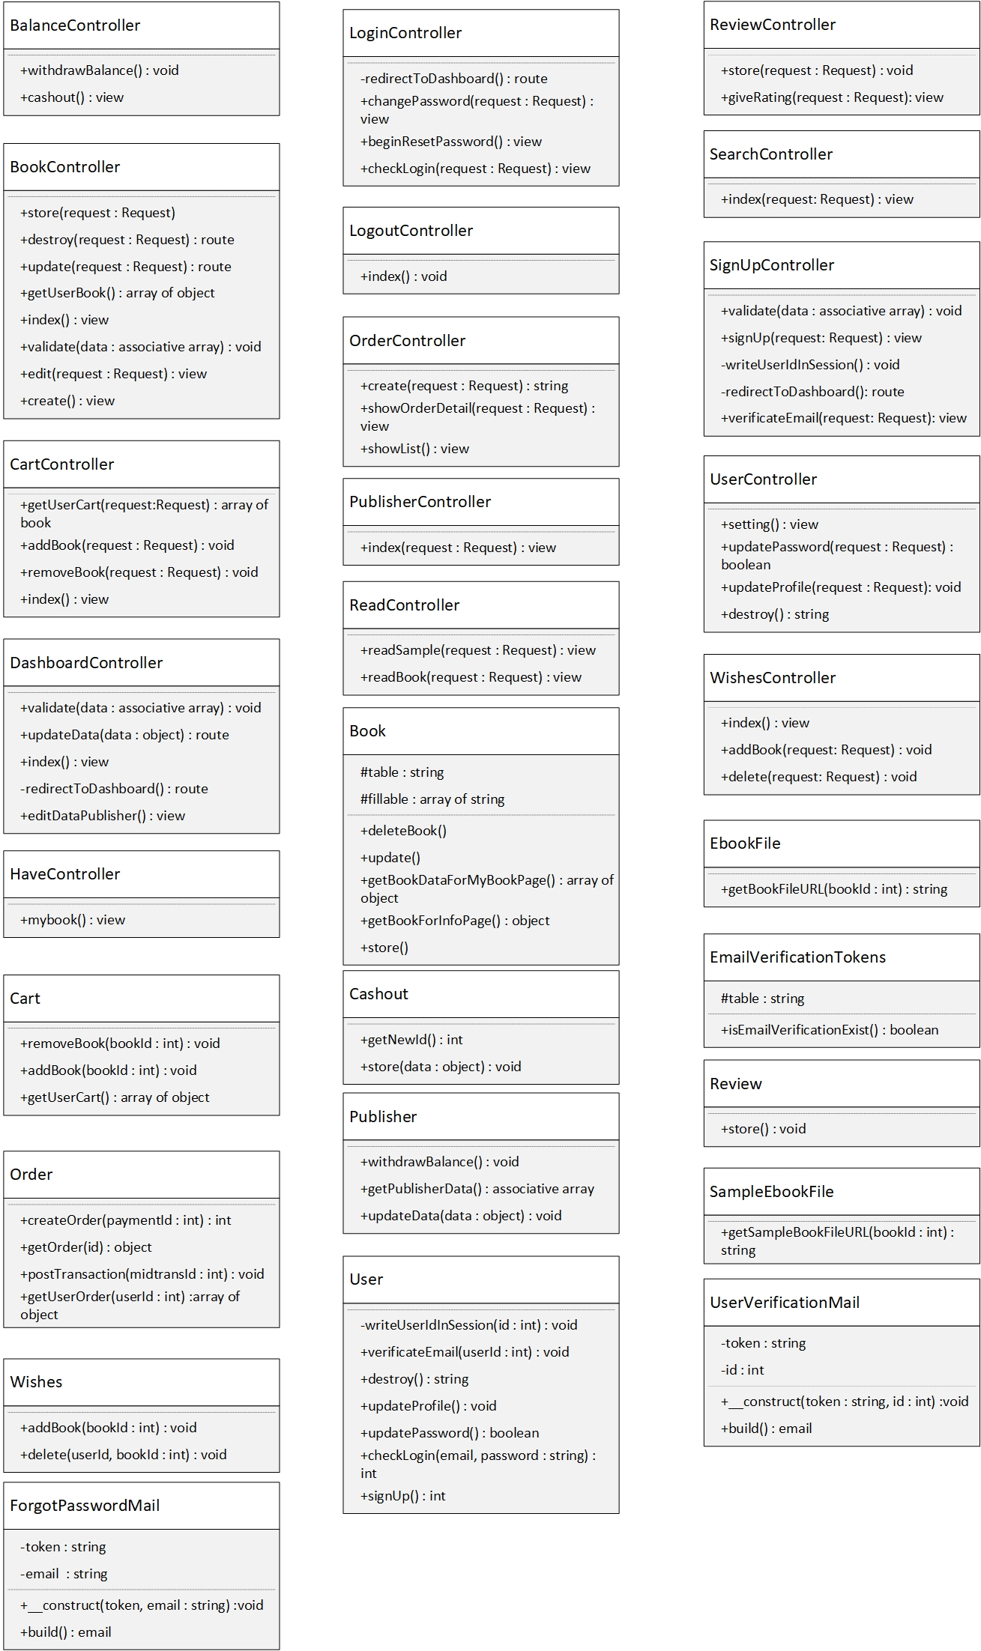

Gambar 65 Diagram Kelas Keseluruhan

## Algoritma/Query

### Algoritma Kelas User

Nama Kelas : User

Nama Operasi : Login, Sign Up

Algoritma : (Algo-001)

**Login**

Email = input

Password = input

If (Select * from User where email=Email and password=Password != null) then

begin

Session = id

Show Dashboard

end

Else

Output(“username atau password salah”)

End if

**SignUp**

namaDepan, namaBelakang, email, password = input

if (SELECT email FROM user where email = Email != NULL) then

output(“Email sudah terdaftar”)

else

begin

INSERT into user values (namaDepan, namaBelakang, email, password)

Show VerifikasiEmail

end

End if

Query :

Tabel 63 Query Operasi Login, Sign Up

|  |  |  |
| --- | --- | --- |
| No Query | Query | Keterangan |
| Q-001 | Select * from User where email=Email and password=Password | Mencari email dan password sesuai dengan inputan pengguna yang terdapat di tabel User |
| Q-002 | SELECT email FROM user where email = Email | Mencari email yang sesuai dengan data buyer yang terdapat di tabel user |
| Q-003 | INSERT into user values(namaDepan, namaBelakang, email, password)) | Memasukkan data user |

### Algoritma Kelas Order, BookSnapshot

Nama Kelas : Pemesanan dan Produk

Nama Operasi : Checkout Pesanan, Lihat Detail Transaksi

1. Algoritma : (Algo-002)

**Checkout Pesanan**

paymentId, arr_buku = input

INSERT INTO order VALUES (id, paymentId, userId, paymentId)

INSERT INTO book_snapahots VALUES (bookId, orderId, price)

Query :

Tabel 64 Query Operasi Checkout Pesanan

|  |  |  |
| --- | --- | --- |
| No Query | Query | Keterangan |
| Q-004 | INSERT INTO order VALUES (id, paymentId, userId, paymentId) | Menginput order ke database |
| Q-005 | INSERT INTO book_snapshots VALUES (bookId, orderId, price) | Menginput snapshot book ke database |

1. Algoritma : (Algo-003)

**Lihat Detail Transaksi**

Id = request

SELECT * FROM order where id = Id

Tabel 65 Query Operasi Lihat Detail Transaksi

|  |  |  |
| --- | --- | --- |
| No Query | Query | Keterangan |
| Q-006 | SELECT * FROM order where id = Id | Mencari order sesuaai id |

## Diagram Statechart

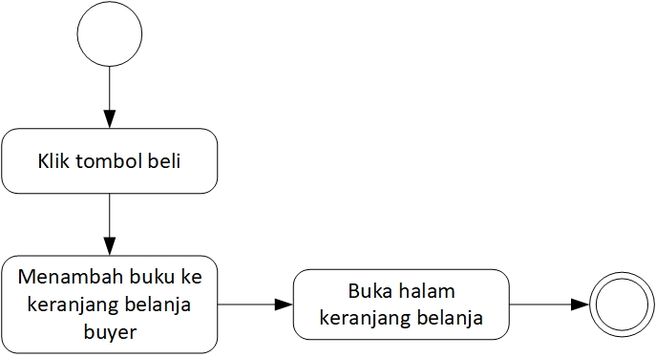

Gambar 66 Diagram Statechart Proses Beli Buku

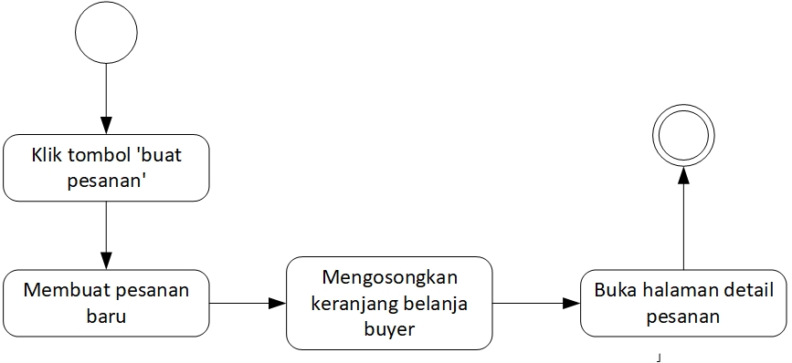

Gambar 67 Diagram Statechart Proses Checkout Pesanan

## Perancangan Antarmuka

*Antarmuka : Halaman account_setting*

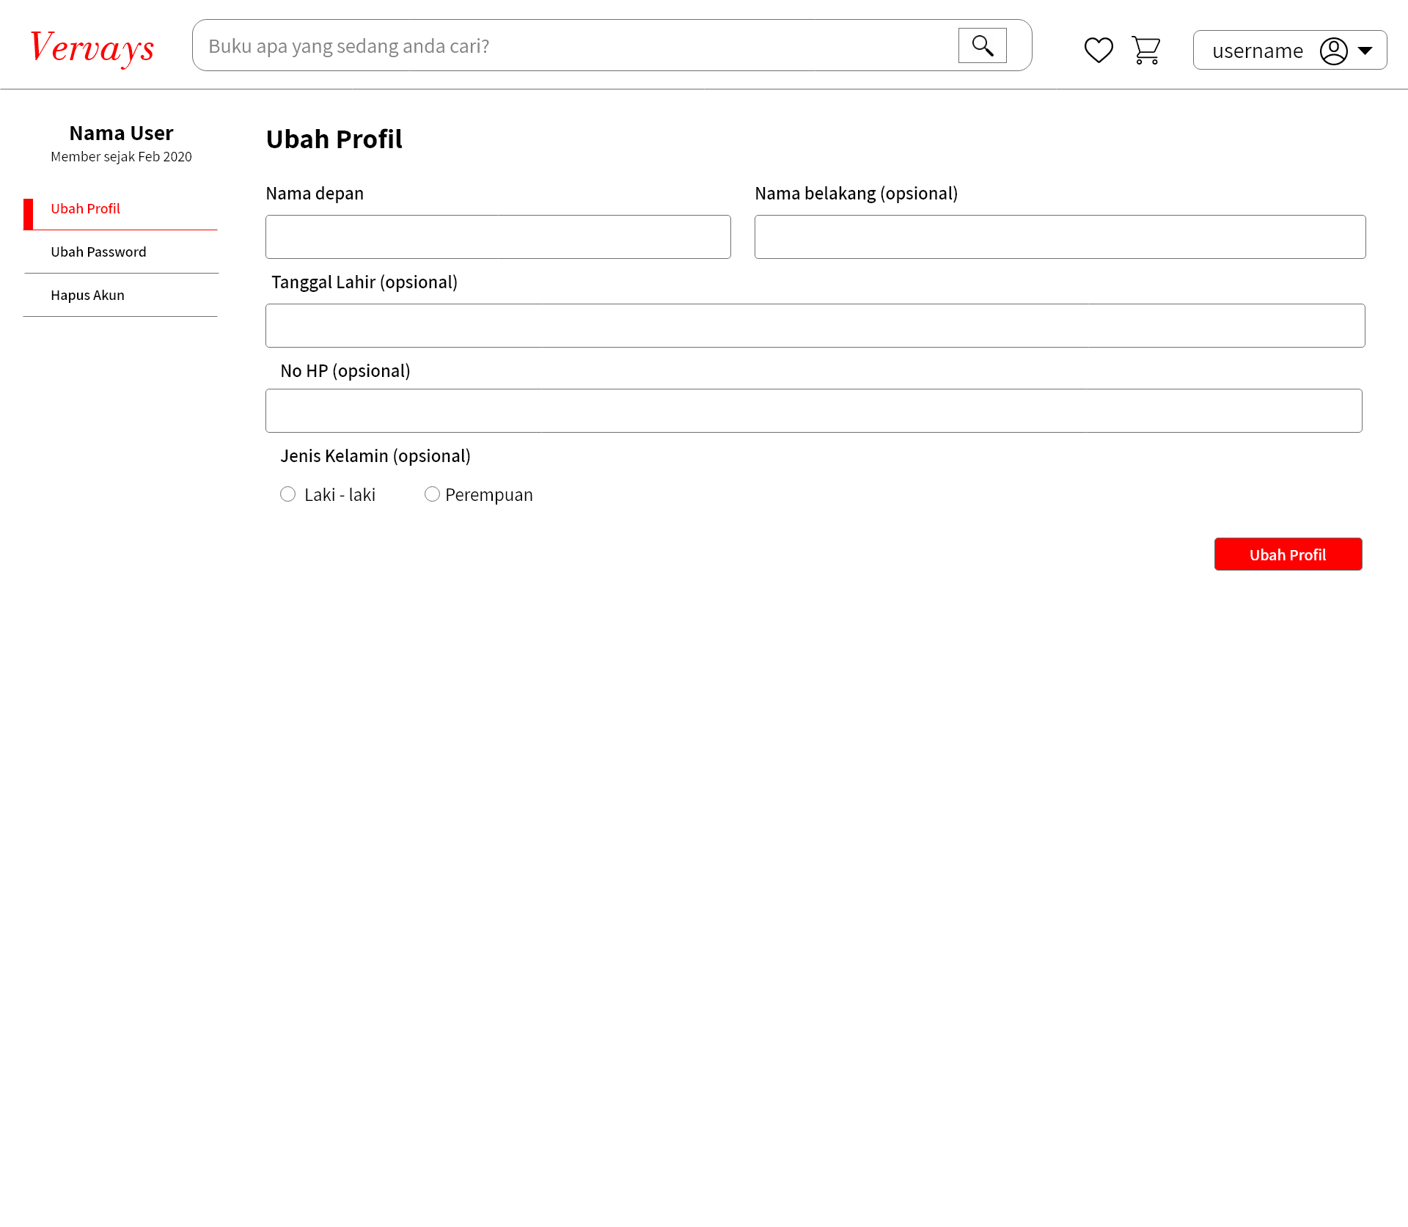

Gambar 68 Antarmuka account_setting

Tabel 66 Keterangan Antarmuka account_setting

| **Id_Objek** | **Jenis** | **Nama** | **Keterangan** |
| --- | --- | --- | --- |
| *-* | *Nav* | *Navbar* | Untuk Navigasi ke menu lainnya |
| *profile-photos* | *Image* | *Foto profil user* | Menampilkn foto profil user |
| *-* | *Paragraph* | *Nama user* | Menampilkaan nama user |
| *-* | *Paragraph* | *Email user* | Menampilkan email user |
| *inputFirstName* | *Input text* | *firstName* | Diisi dengan nama depan user |
| *inputLastName* | *Input text* | *lastName* | Diisi dengan nama belakang user |
| *inputBirthDay* | *Input date* | *birthday* | Diisi dengan tanggal lahir user |
| *inputPhoneNumber* | *Input tel* | *phoneNumber* | Diisi dengan nomor telepon user |
| *inputRadioLK* | *Input radio* | *gender* | Pilihan jenis kelamin laki-laki |
| *inputRadioPR* | *Input radio* | *gender* | Pilihan jenis kelamin perempuan |
| *-* | *Button submit* | *Submit form ubah profil* | Jika di klik maka form ‘ubah profil’ akan divalidasi dan di submit |
| *inputOldPassword* | *Inpui password* | *oldPassword* | Diisi dengan password lama user |
| *inputNewPassword* | *Input password* | *newPassword* | Diisi dengan password baru user |
| *inputRetypeNewPassword* | *Input password* | *retypeNewPassword* | Diisi dengan password baru user |
| *btnSubmitChangePassword* | *Button submit* | *Submit form ubah password* | Jika di klik maka form ‘ubah password’ akan divalidasi dan di submit |
| *deleteAccount* | *Paragraph* | *Delete account* | Jika di klik maka sistem memproses penghapusann akun |

*Antarmuka : Halaman cart*

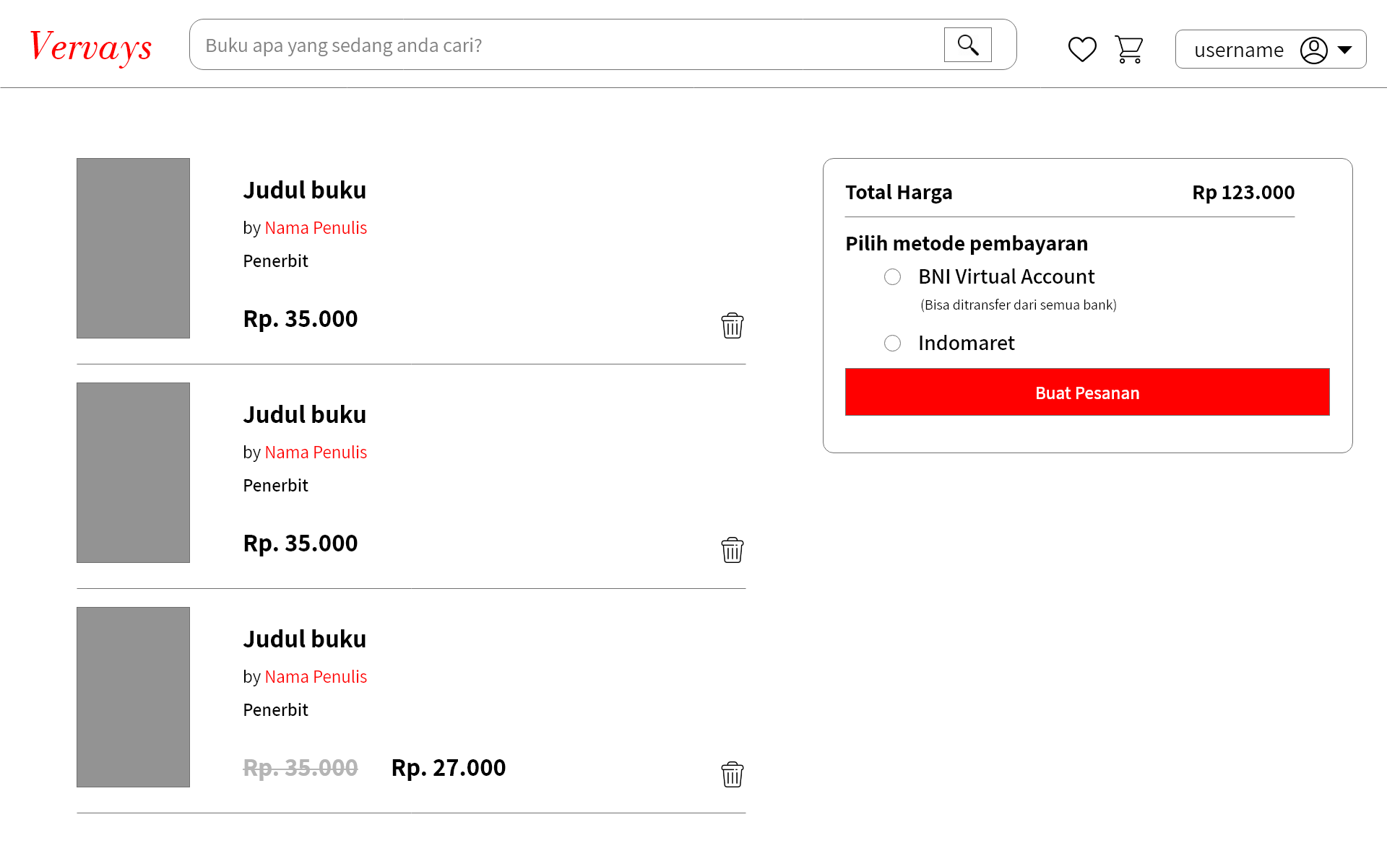

Gambar 69 Antarmuka cart

Tabel 67 Keterangan Antarmuka cart

| **Id_Objek** | **Jenis** | **Nama** | **Keterangan** |
| --- | --- | --- | --- |
| *-* | *Nav* | *Navbar* | Untuk navigasi ke menu lainnya |
| *-* | *Image* | *Book cover* | Menampilkan cover buku |
| *-* | *Image* | *Trash icon* | Jika di klik maka akan menghapus buku dari keranjang belanja |
| *Total-amount* | *Paragraph* | *Total amount* | Menampilkan total harga |
| *BNIOption* | *Input radio* | *paymentMethod* | Pilihan metode pembayaran BNI Virtual Account |
| *IndomaretOption* | *Input radio* | *paymentMethod* | Pilihan metode pembayaran Indomaret |
| *BtnMakeOrder* | *Button submit* | *Button submit* | Jika di klik maka system akan membuat pesanan baru |

*Antarmuka : Halaman Dashboard untuk buyer*

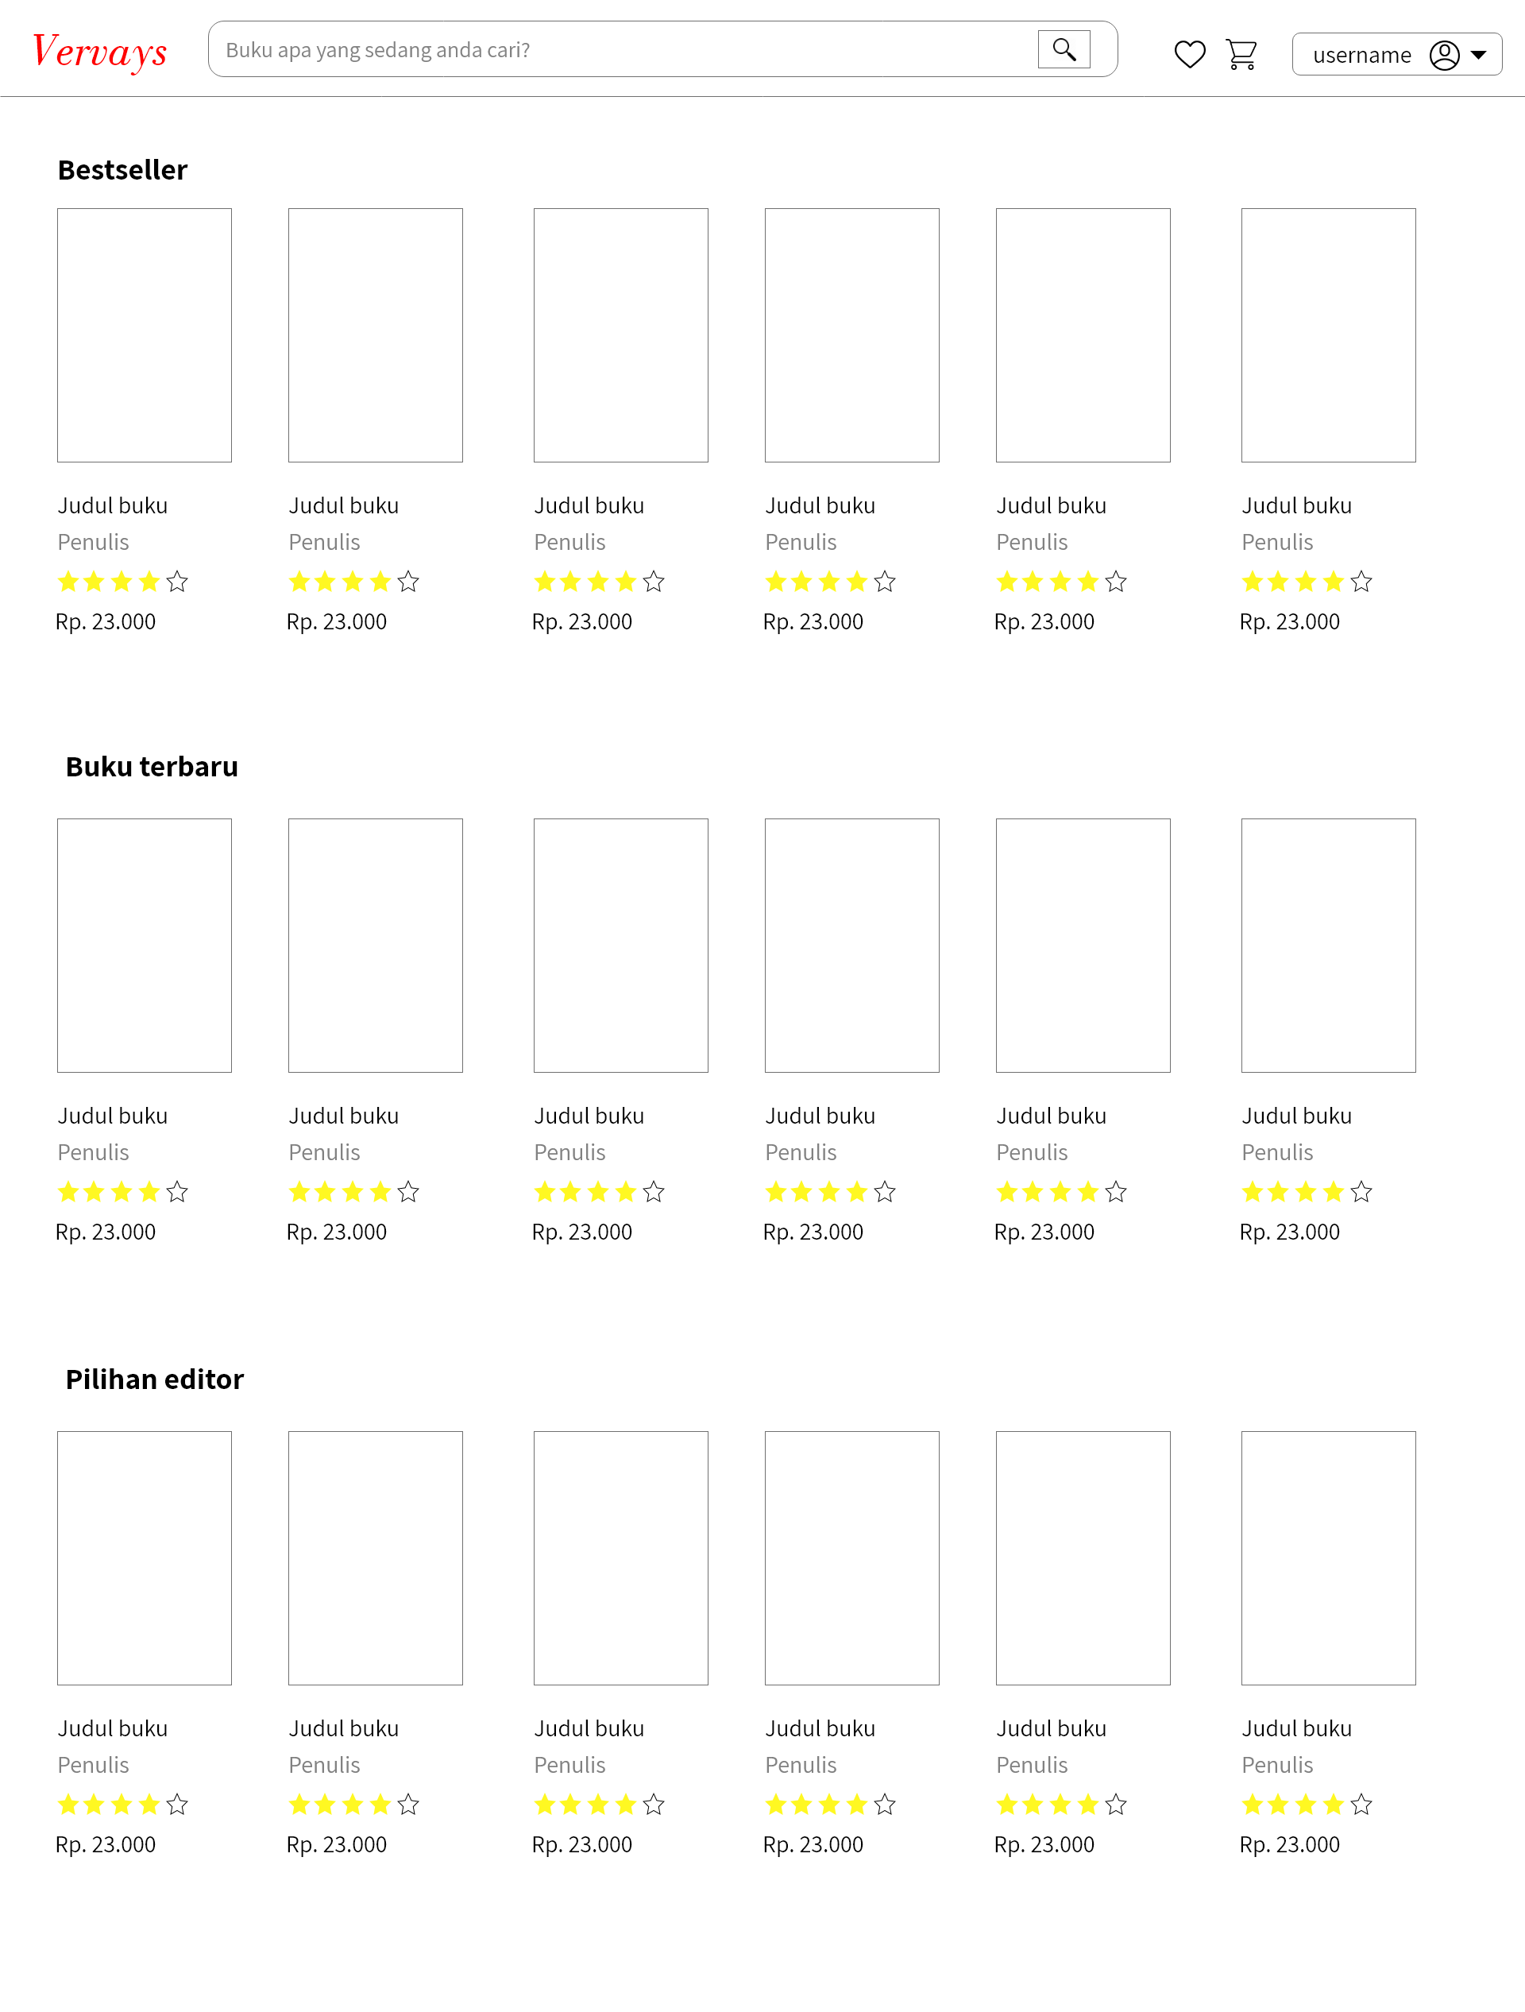

Gambar 70 Antarmuka dashboard untuk buyer

Tabel 68 Keterangan Antarmuka dashboard untuk buyer

| **Id_Objek** | **Jenis** | **Nama** | **Keterangan** |
| --- | --- | --- | --- |
| *-* | *Nav* | *Navbar* | Untuk navigasi ke menu lainnya |
| *-* | *Row* | *Row bestseller* | Menampilkan 6 buku bestseller |
| *-* | *Row* | *Row buku terbaru* | Menampilkan 6 buku terbaru |
| *-* | *Row* | *Row pilihan editor* | Menampilkan 6 buku pilihan editor |

*Antarmuka : Halaman ebook_info*

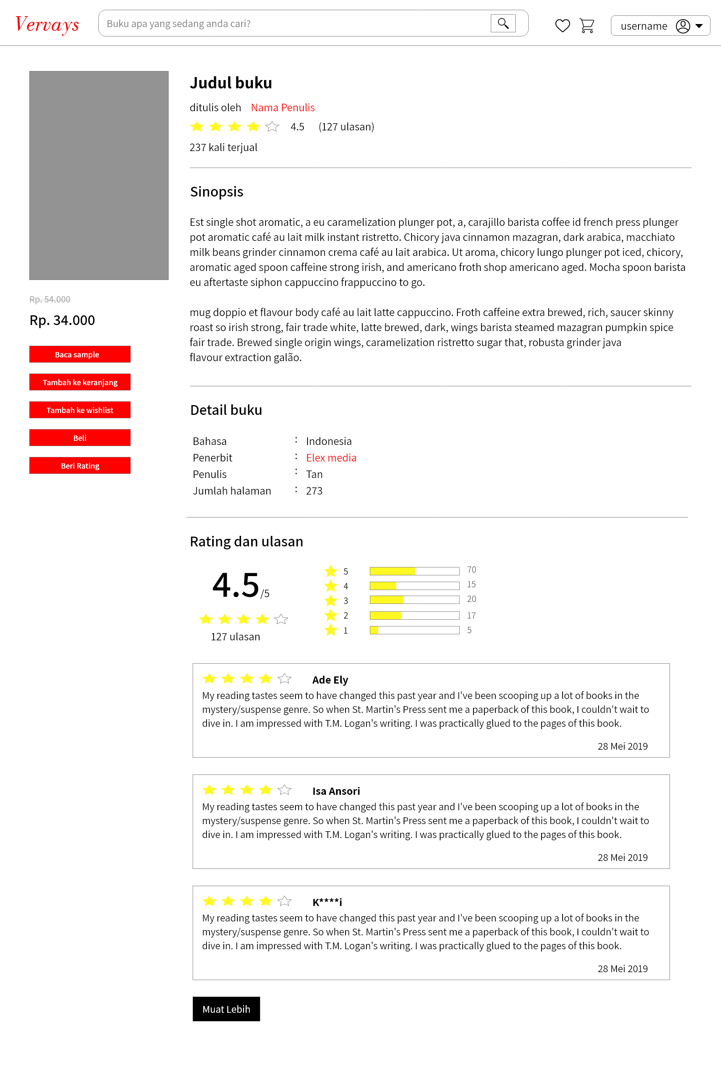

Gambar 71 Antarmuka ebook_info

Tabel 69 Keterangan Antarmuka ebook_info

| **Id_Objek** | **Jenis** | **Nama** | **Keterangan** |
| --- | --- | --- | --- |
| *-* | *Nav* | *Navbar* | Untuk navigasi ke menu lainnya |
| *-* | *Image* | *Cover buku* | Menampilkan cover buku |
| *btnEdit* | *Button* | *Edit buku* | Jika di klik, sistem mengarahkan ke halaman edit buku |
| *btnDelete* | *Button* | *Hapus buku* | Jika di klik, sistem menghapus buku |
| *btnRead* | *Button* | *Baca buku* | Jika di klik, sistem mengarahkan ke halaman baca buku |
| *btnGiveRating* | *Button* | *Beri rating buku* | Jika di klik, sistem mengarahkan ke halaman ‘give review’ |
| *btnReadSample* | *Button* | *Baca sample buku* | Jika di klik, sistem mengarahkan ke halaman ‘read sample’ |
| *btnAddToCart* | *Button* | *Tambah buku ke cart* | Jika di klik, sistem akan menambah buku ke cart |
| *btnAddToWishlist* | *Button* | *Tambah buku ke wishlist* | Jika di klik, sistem akan menambah buku ke wishlist |
| *btnDeleteFromWishlist* | *Button* | *Hapus buku dari wishlist* | Jika di klik, sistem akan menghapus buku dari wishlist |
| *btnDeleteFromCart* | *Button* | *Hapus buku dari cart* | Jika di klik, sistem akan menghapus buku dari cart |
| *-* | *Heading* | *Judul* | Menampilkan judul buku |
| *-* | *Paragraph* | *Penulis* | Menampilkan penulis buku |
| *-* | *Image* | *Bintang rating* | Menunjukkan rating buku |
| *-* | *Paragraph* | *Rating* | Menunjukkan rating buku |
| *-* | *Paragraph* | *Rating Count* | Menunjukkan banyak user yang telah memberi rating |
| *-* | *Paragraph* | *Sold Count* | Menunjukkan banyak penjualan buku |
| *textSynopsis* | *-* | *Sinopsis* | Menampilkan synopsis buku` |
| *-* | *Paragraph* | *Bahasa* | Menampilkan bahasa buku |
| *publisherText* | *Paragraph* | *Publisher* | Menampilkan publisher |
| *-* | *Paragraph* | *Author* | Menampilkan info penulis |
| *-* | *Paragraph* | *Kategori* | Menampilkan info publisher |
| *-* | *Paragraph* | *Jumlah halaman* | Menampilkan info jumlah halaman |
| *relaseDate* | *Paragraph* | *Tanggal rilis* | Menampilkan info tanggal rilis |
| *fifth-rating-row* | *-* | *Progress bar rating kelima* | Menampilkan info banyak user yang memberi 5 bintang |
| *fourth-rating-row* | *-* | *Progress bar rating keempat* | Menampilkan info banyak user yang memberi 4 bintang |
| *third-rating-row* | *-* | *Progress bar rating ketiga* | Menampilkan info banyak user yang memberi 3 bintang |
| *secomd-rating-row* | *-* | *Progress bar rating kedua* | Menampilkan info banyak user yang memberi 2 bintang |
| *first-rating-row* | *-* | *Progress bar rating pertama* | Menampilkan info banyak user yang memberi 1 bintang |
| *-* | *-* | *Review* | Menampilkan review user yang telah membeli buku |

*Antarmuka : Halaman give_review*

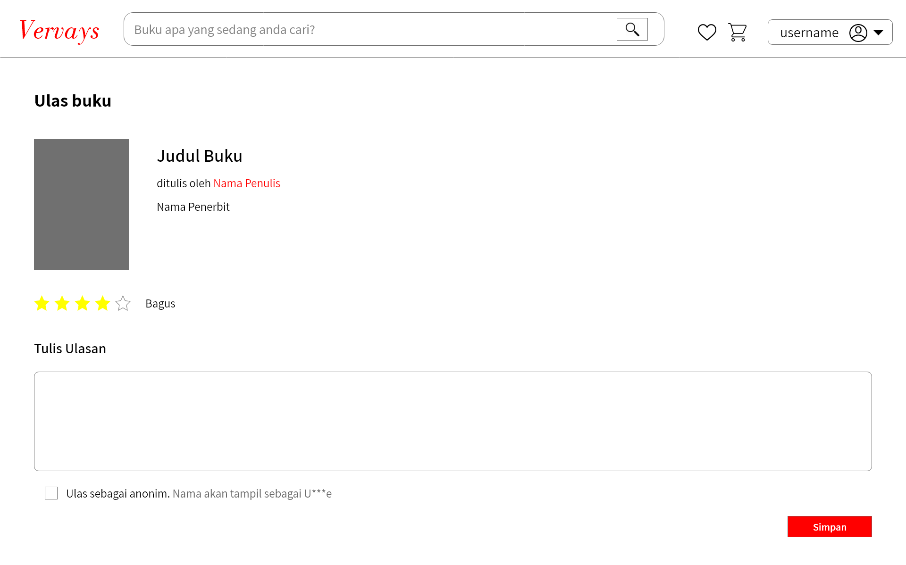

Gambar 72 Antarmuka give_review

Tabel 70 Keterangan Antarmuka give_review

| **Id_Objek** | **Jenis** | **Nama** | **Keterangan** |
| --- | --- | --- | --- |
| *-* | *Nav* | *Navbar* | Untuk navigasi ke menu lainnya |
| *-* | *Paragraph* | *Judul* | Menampilkan judul buku |
|  |  |  |  |
| *-* | *Paragraph* | *Penulis* | Menampilkan penulis buku |
| *-* | *Paragraph* | *Penerbit* | Menampilkan penerbit buku |
| *first-star* | *Image* | *Satu bintang* | Jika di klik, berarti user memberikan 1 bintang |
| *second-star* | *Image* | *Dua bintang* | Jika di klik, berarti user memberikan 2 bintang |
| *third-star* | *Image* | *Tiga bintang* | Jika di klik, berarti user memberikan 3 bintang |
| *fourth-star* | *Image* | *Empat bintang* | Jika di klik, berarti user memberikan 4 bintang |
| *fifth-star* | *Image* | *Lima bintang* | Jika di klik, berarti user memberikan 5 bintang |
| *ratingText* | *Paragraph* | *Rating Text* | Menampilkqan info rating |
| *reviewTextArea* | *Input* | *Review* | Diisi review/ulasan |
| *anonymousToggle* | *Toggle* | *Toggle Anonim* | Toggle agar user bisa memilih sebagai anonymous reviewer atau sebagai reviewer non anonymous |
| *-* | *Button submit* | *Submit form* | Jika di klik, maka form akan di validasi dan di submit |

*Antarmuka : Halaman info_order*

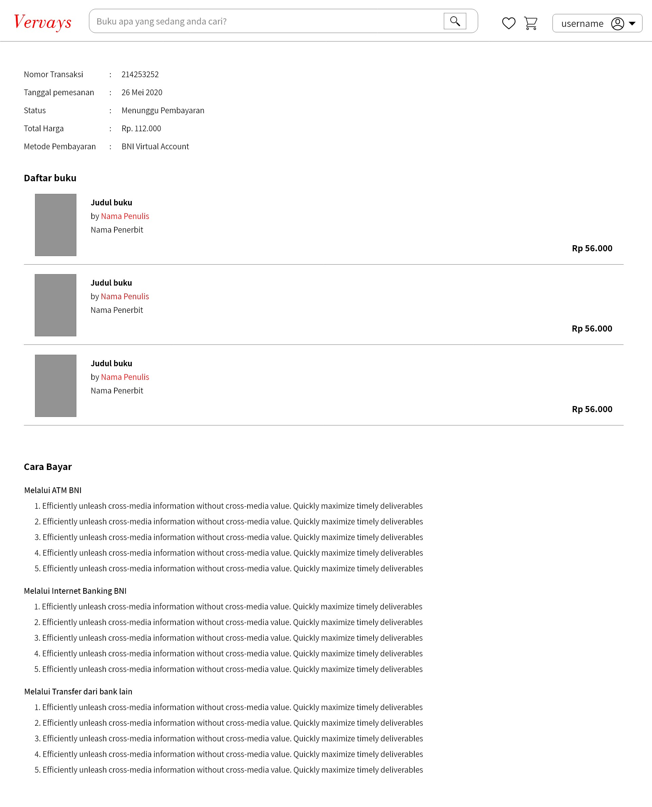

Gambar 73 Antarmuka info_order

Tabel 71 Keterangan Antarmuka info_order

| **Id_Objek** | **Jenis** | **Nama** | **Keterangan** |
| --- | --- | --- | --- |
| *-* | *Nav* | *Navbar* | Untuk navigasi ke menu lainnya |
| *-* | *Paragraph* | *Nomor Transaksi* | Menampilkan info nomor transaksi |
| *-* | *Paragraph* | *Waktu Pemesanan* | Menampilkan info waktu pemesanan |
| *-* | *Paragraph* | *Status* | Menampilkan info status pemesanan |
| *-* | *Paragraph* | *Total harga* | Menampilkan info total harga |
| *-* | *Paragraph* | *Metode Pembayaran* | Menampilkan info metode pembayaran |
| *-* | *Paragraph* | *Kode pembayaran / no Virtual Account* | Menampilkan info Kode Pembayaran / nomor Virtual Account |
| *expiredTimeInfo* | *Paragraph* | *Tenggat pembayaran* | Menampilkan info tenggat pembayaran |
| *-* | *-* | *Buku* | Menampilkan info buku yang dibeli |
| *-* | *Heading* | *Metode Pembayaran* | Menampilkan nama metode pembayaran |
| *-* | *List* | *Langkah Langkah pembayaran* | Menampilkan info cara bayar |

*Antarmuka : Halaman info_publisher*

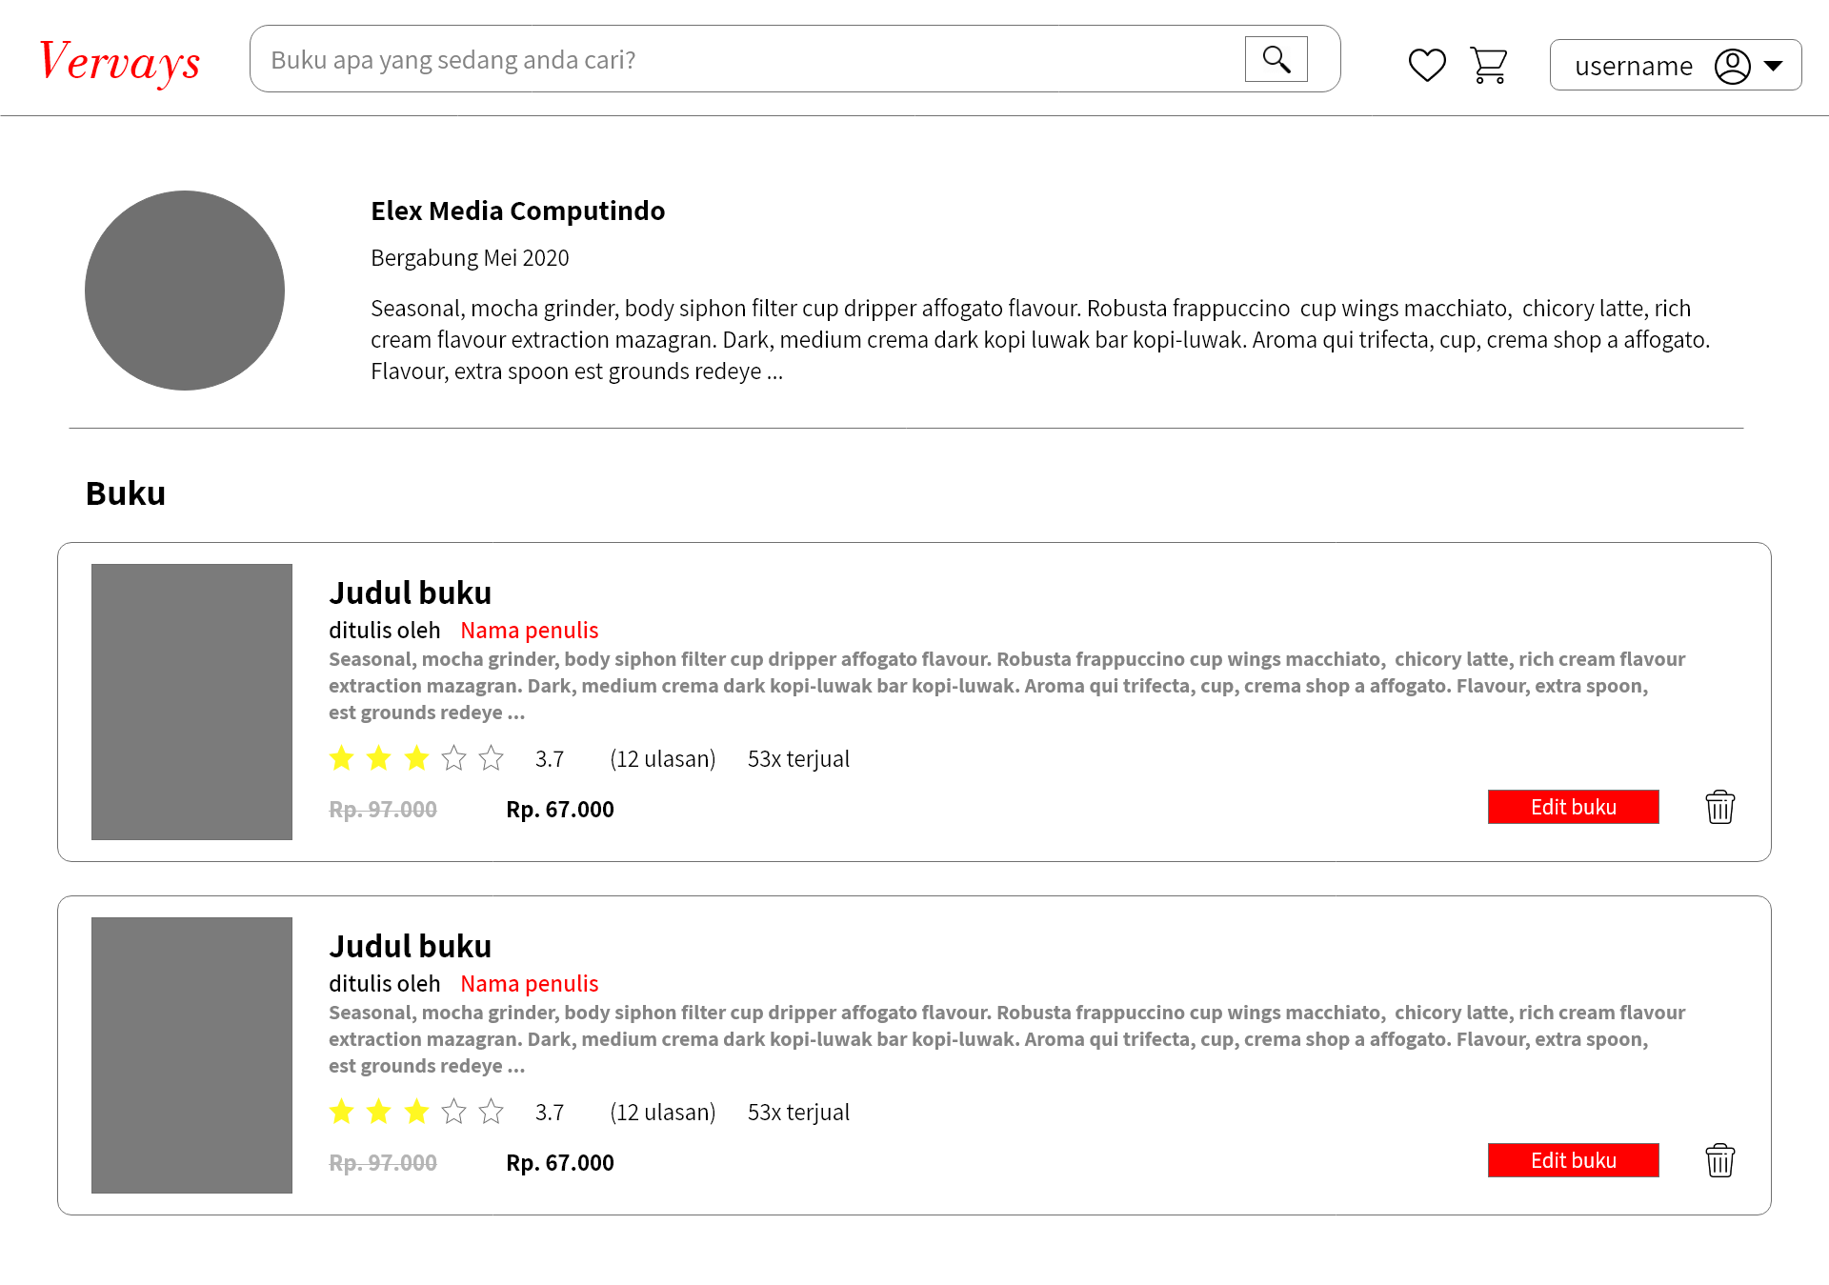

Gambar 74 Antarmuka info_publisher

Tabel 72 Keterangan Antarmuka info_publisher

| **Id_Objek** | **Jenis** | **Nama** | **Keterangan** |
| --- | --- | --- | --- |
| *-* | *Nav* | *Navbar* | Untuk navigasi ke menu lainnya |
| *-* | *Image* | *Publisher photo* | Menampilkan foto profil publisher |
| *-* | *Heading* | *Nama Publisher* | Menampilkan info nama publisher |
| *-* | *Paragraph* | *Publisher Join* | Menampilkan info bergabungnya publisher ke Vervays |
| *-* | *Paragraph* | *Deskripsi publisher* | Menampilkan deskripsi publisher |
| *-* | *-* | *books* | Menaampilkan daftar buku publisher |

*Antarmuka : Halaman koleksi buku*

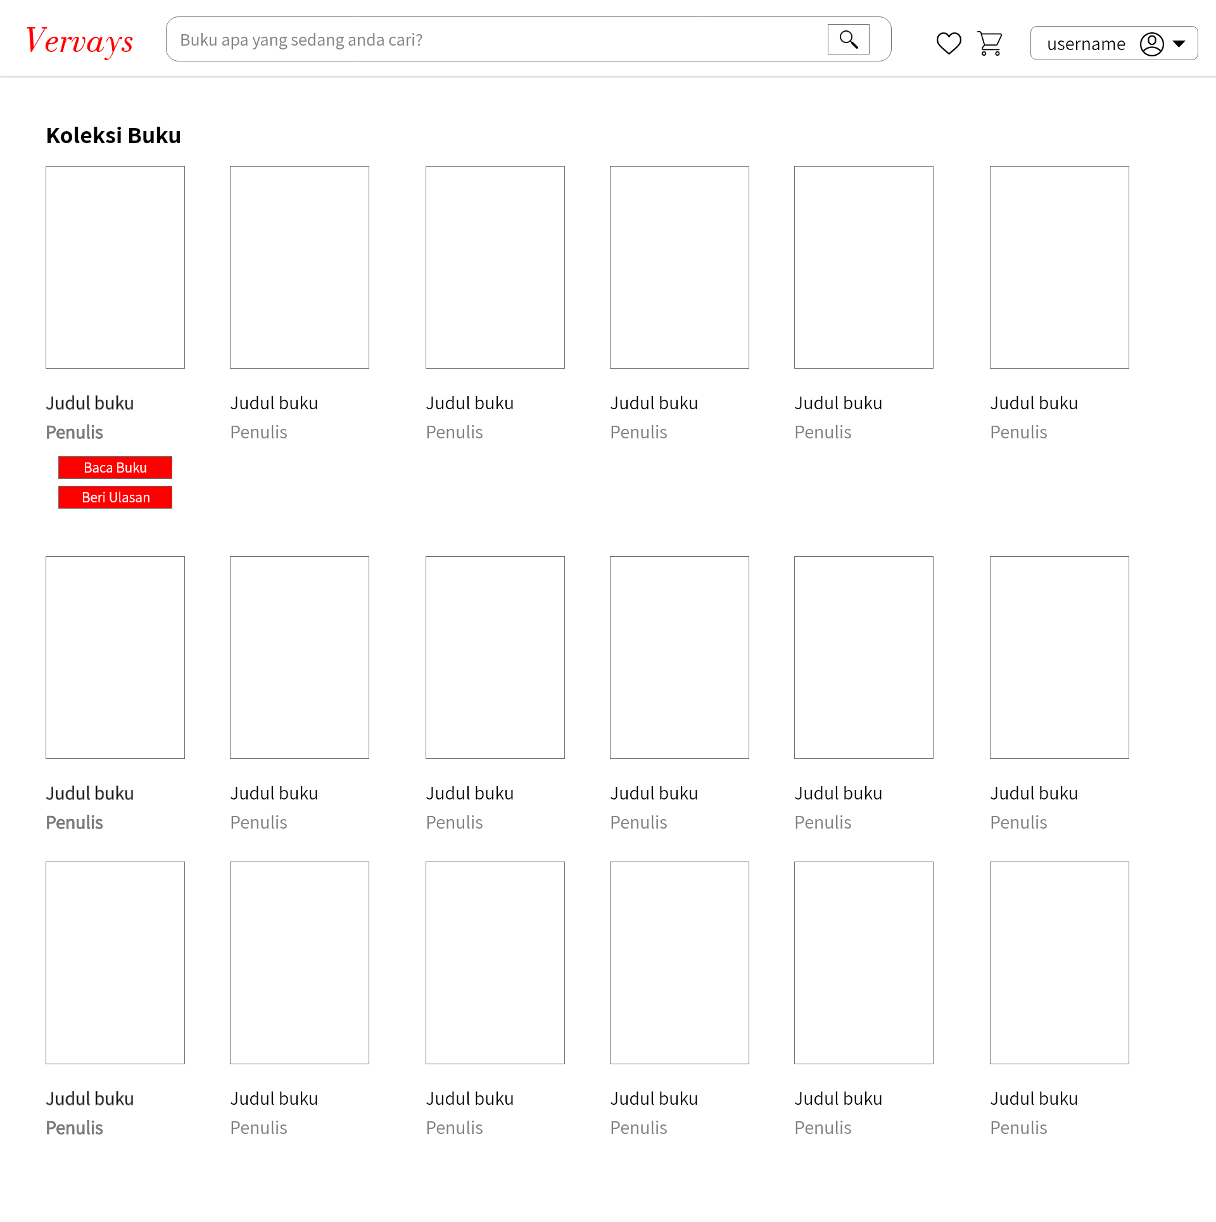

Gambar 75 Antarmuka book collection

Tabel 73 Keterangan Antarmuka book collection

| **Id_Objek** | **Jenis** | **Nama** | **Keterangan** |
| --- | --- | --- | --- |
| *-* | *Nav* | *Navbar* | Untuk navigasi ke menu lainnya |
| *-* | *-* | *Books* | Menampilkan buku user |
| *-* | *Button* | *Baca Buku* | Jika di klik maka sistem akan mengarahkan ke halaman read |
| *-* | *Button* | *Beri Ulasan* | Jika di klik, maka sistem akan mengarahkan ke halaman ‘give rating’ |

*Antarmuka : Halaman orders*

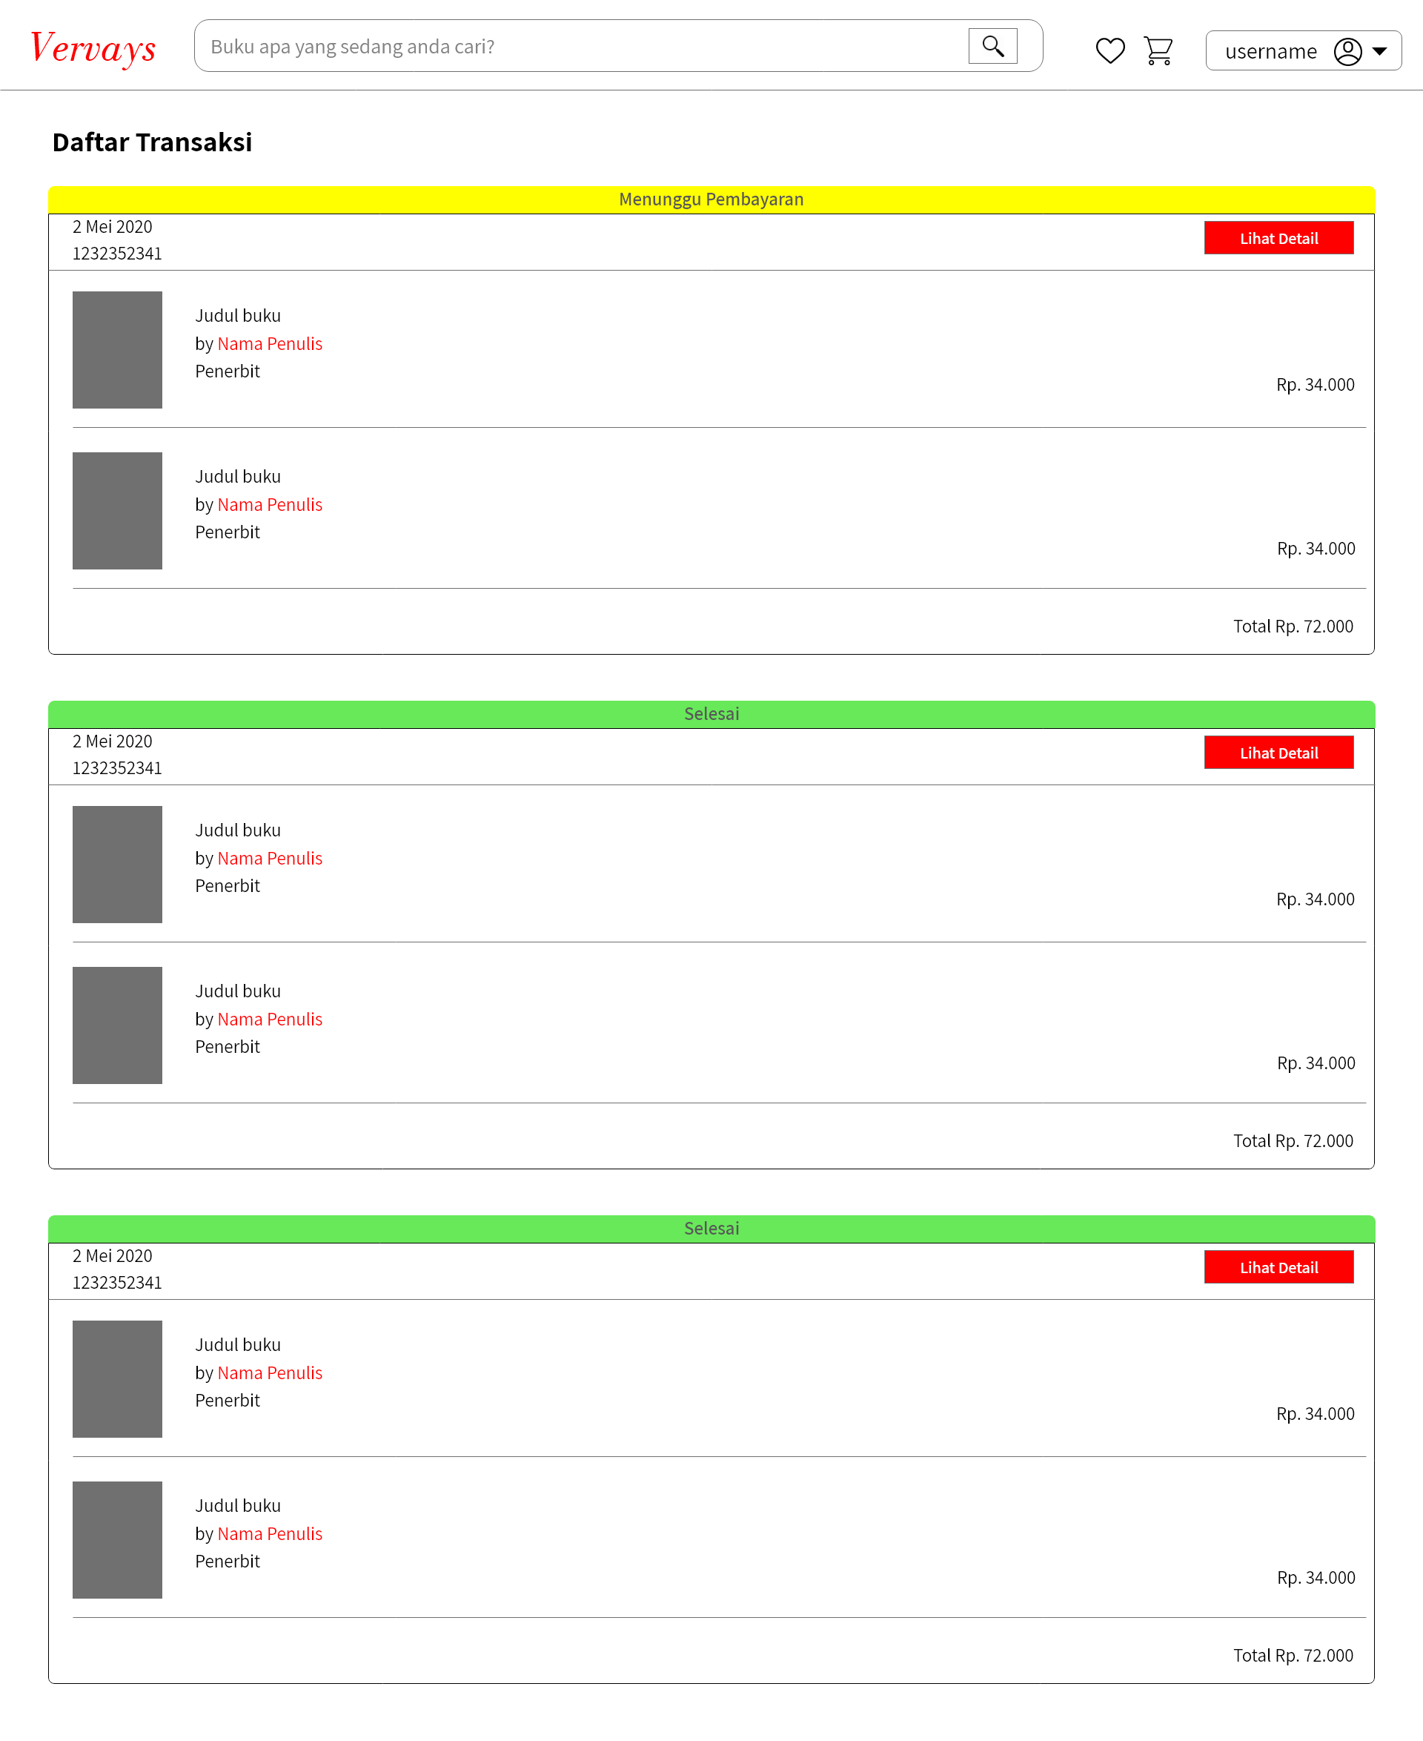

Gambar 76 Antarmuka orders

Tabel 74 Keterangan Antarmuka orders

| **Id_Objek** | **Jenis** | **Nama** | **Keterangan** |
| --- | --- | --- | --- |
| *-* | *Nav* | *Navbar* | Untuk navigasi ke menu lainnya |
| *-* | *Card* | *Order Card* | Menampilkan info order |
| *-* | *Paragraph* | *Date* | Menampilkan tanggal pemesanan |
| *-* | *Paragraph* | *Nomor Transaksi* | Menampilkan nomor transaksi |
| *-* | *Button* | *Lihat Detail* | Jika diklik maka sistem mengarahkan ke halaman detail transaksi |
| *-* | *-* | *Book* | Menampilkan info buku |

*Antarmuka : Halaman read*

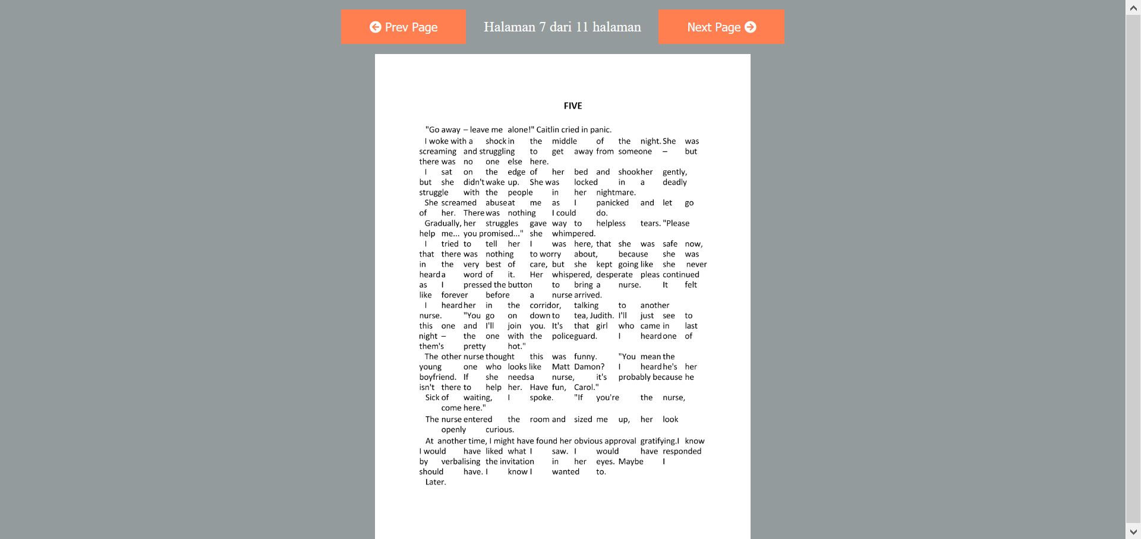

Gambar 77 Antarmuka read

Tabel 75 Keterangan Antarmuka read

| **Id_Objek** | **Jenis** | **Nama** | **Keterangan** |
| --- | --- | --- | --- |
| *prev-page* | *Button* | *Prev Page* | Jika di klik maka sistem menampilkan halaman sebelumnya |
| *page-num* | *Span* | *Current page* | Menampilkan halaman yang sedang dibaca |
| *page-count* | *Span* | *Banyak halaman* | Menampilkan total halaman buku |
| *next-page* | *Button* | *Next Page* | Jika di kliik maka sistem menampilkan halaman selanjutnya |
| *pdf-render* | *Canvas* | *Render halaman* | Menampilkan halaman buku |

*Antarmuka : Halaman search*

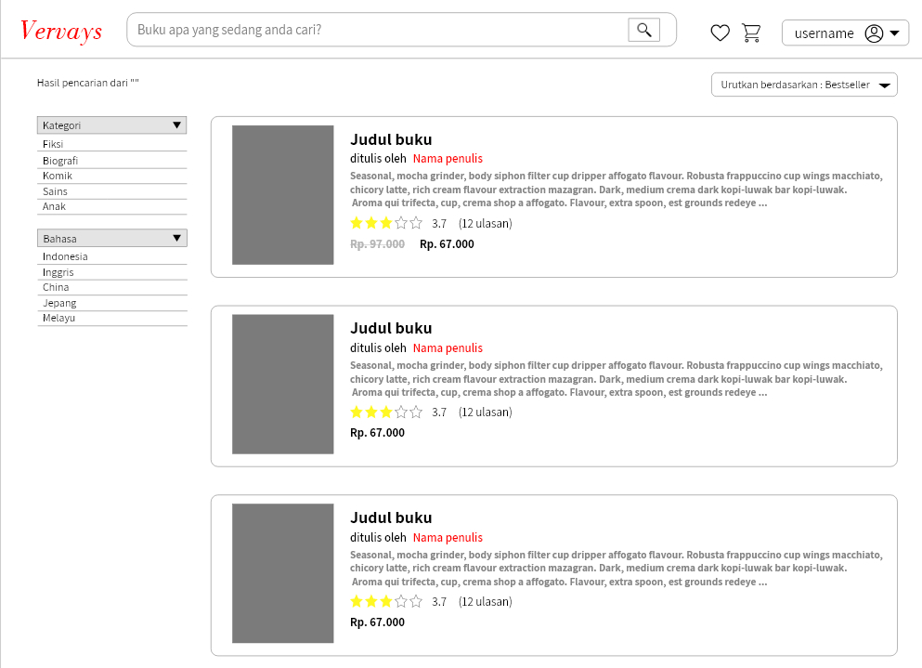

Gambar 78 Antarmuka search

Tabel 76 Keterangan Antarmuka search

| **Id_Objek** | **Jenis** | **Nama** | **Keterangan** |
| --- | --- | --- | --- |
| *-* | *Nav* | *Navbar* | Untuk navigasi ke menu lainnya |
| *categoryList* | *List* | *Filter kategori* | Fitur filter kategori |
| *languageList* | *List* | *Filter bahasa* | Fitur filter bahasa |
| *orderOption* | *Select* | *Pilihan pengurutan* | Fitur untuk mengurutkan buku |
| *-* | *-* | *Book* | Menampilkan buku yang sesuai dengan kata kunci pencarian |

*Antarmuka : Halaman wishlist*

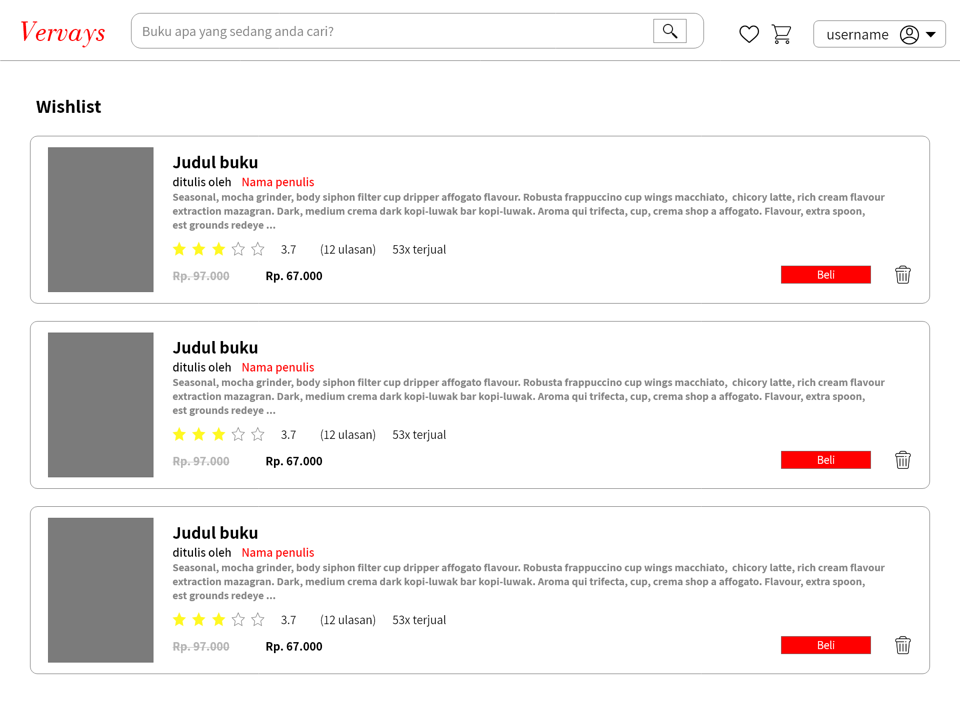

Gambar 79 Antarmuka wishlist

Tabel 77 Keterangan Antarmuka wishlist

| **Id_Objek** | **Jenis** | **Nama** | **Keterangan** |
| --- | --- | --- | --- |
| *-* | *Nav* | *Navbar* | Untuk navigasi ke menu lainnya |
| *-* | *-* | *Book* | Menampilkan info buku |
| *-* | *Button* | *Beli* | Jika di klik maka system akan memasukkan buku ke keranjang belanja user, kemudian mengarahkan ke halaman cart |
| *-* | *Image* | *Delete* | Jika di klik maka sistem akan menghapus buku dari wishlist user |

*Antarmuka : Halaman cashout*

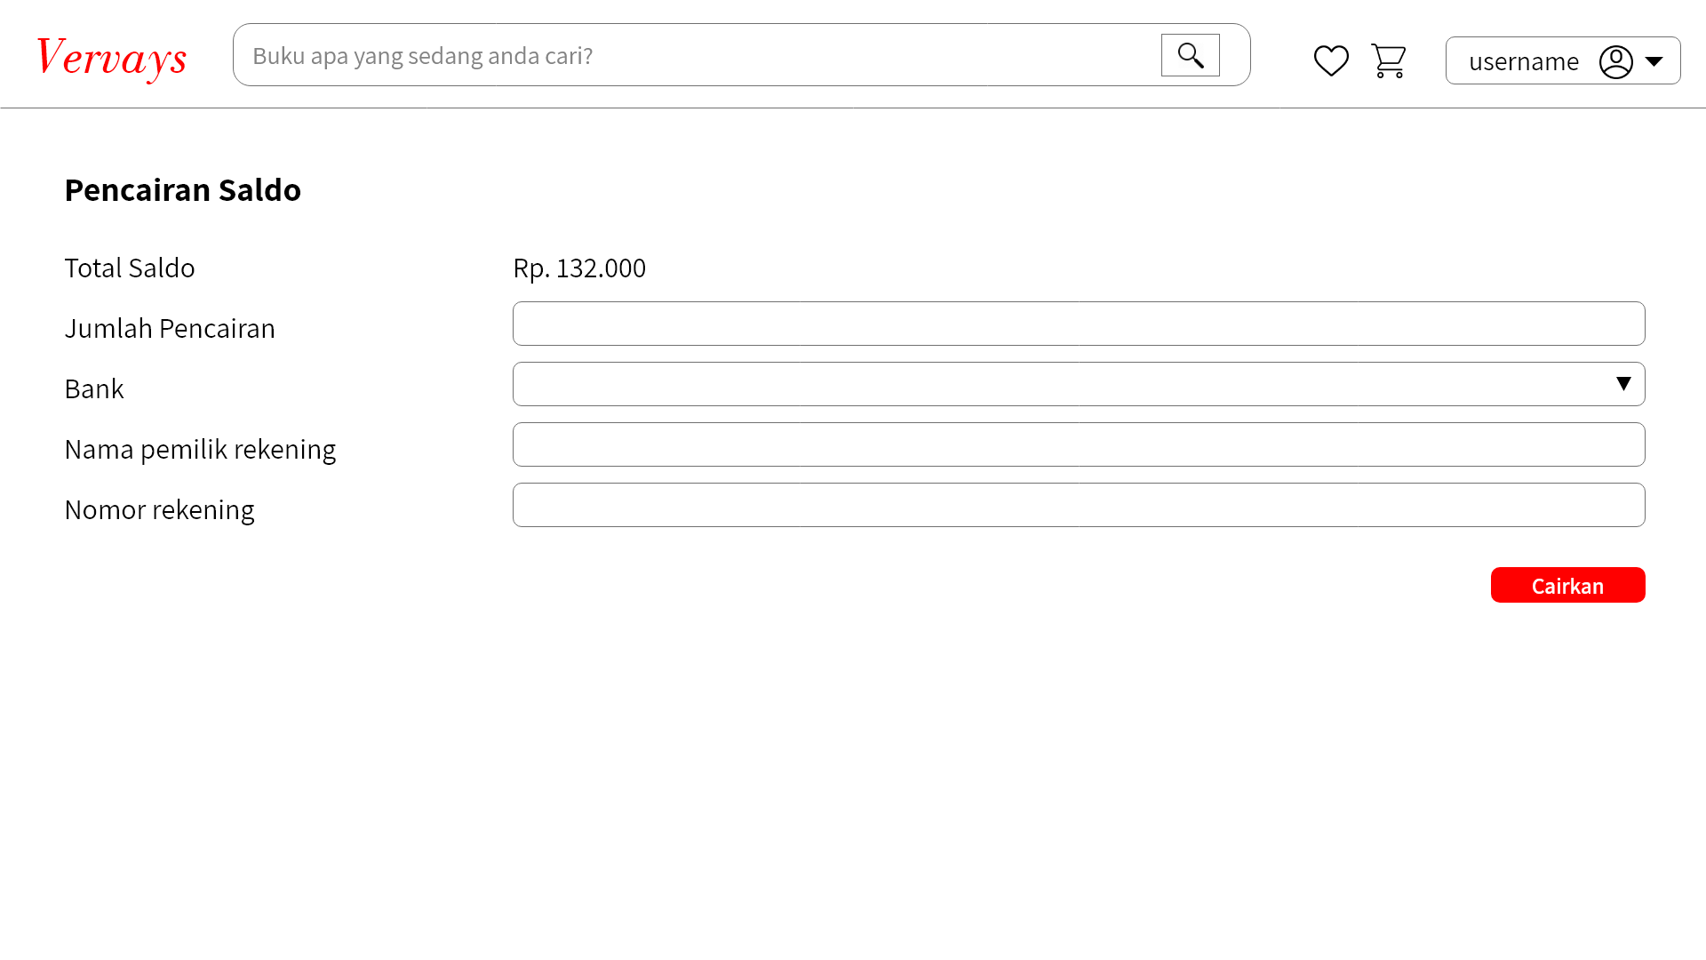

Gambar 80 Antarmuka cashout

Tabel 78 Keterangan Antarmuka cashout

| **Id_Objek** | **Jenis** | **Nama** | **Keterangan** |
| --- | --- | --- | --- |
| *-* | *Nav* | *Navbar* | Untuk navigasi ke menu lainnya |
| *-* | *Paragraph* | *Balance* | Menampilkan saldo publlisher |
| *inputAmount* | *Input* | *amount* | Diisi dengan jumlah pencairan |
| *inputBank* | *Select* | *bank* | User memilih bank pencairan |
| *inputAccountOwner* | *Input* | *accountOwner* | Diisi dengan nama pemilik rekening |
| *inputAccountNumber* | *Input* | *accountNumber* | Diisi dengan nomor rekening |
| *-* | *Button* | *Cairkan* | Jika diklik maka sistem akan memvalidasi dan men-submit form |

*Antarmuka : Halaman Dashboard untuk publisher*

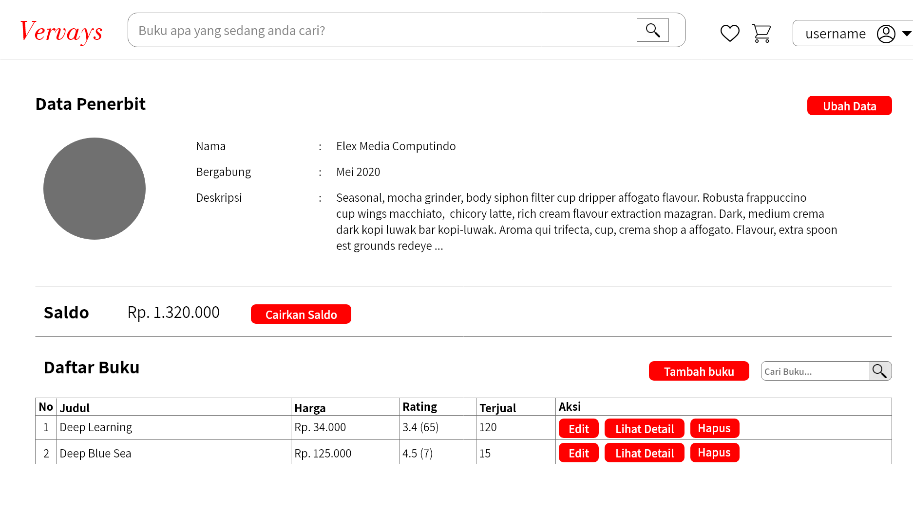

Gambar 81 Antarmuka Dashboard untuk publisher

Tabel 79 Keterangan Antarmuka Dashboard untuk publisher

| **Id_Objek** | **Jenis** | **Nama** | **Keterangan** |
| --- | --- | --- | --- |
| *-* | *Nav* | *Navbar* | Untuk navigasi ke menu lainnya |
| *btnUbahData* | *Button* | *Ubah Data* | Jika diklik maka sistem mengarahkan ke halaman ‘ubah data publisher’ |
| *-* | *Image* | *Photo Profil* | Menampilkan foto profil publisher |
| *-* | *td* | *Publisher name* | Menampilkan nama publisher |
| *-* | *td* | *Publisher join* | Menampilkan waktu join publisher |
| *-* | *td* | *Publisher description* | Menampilkan deskripsi publisher |
| *-* | *Heading* | *Balance* | Menampilkan saldo publisher |
| *BtnCashout* | *Button* | *Cashout* | Jika di klik maka sistem mengarahkan ke halaman cashout |

*Antarmuka : Halaman edit_book*

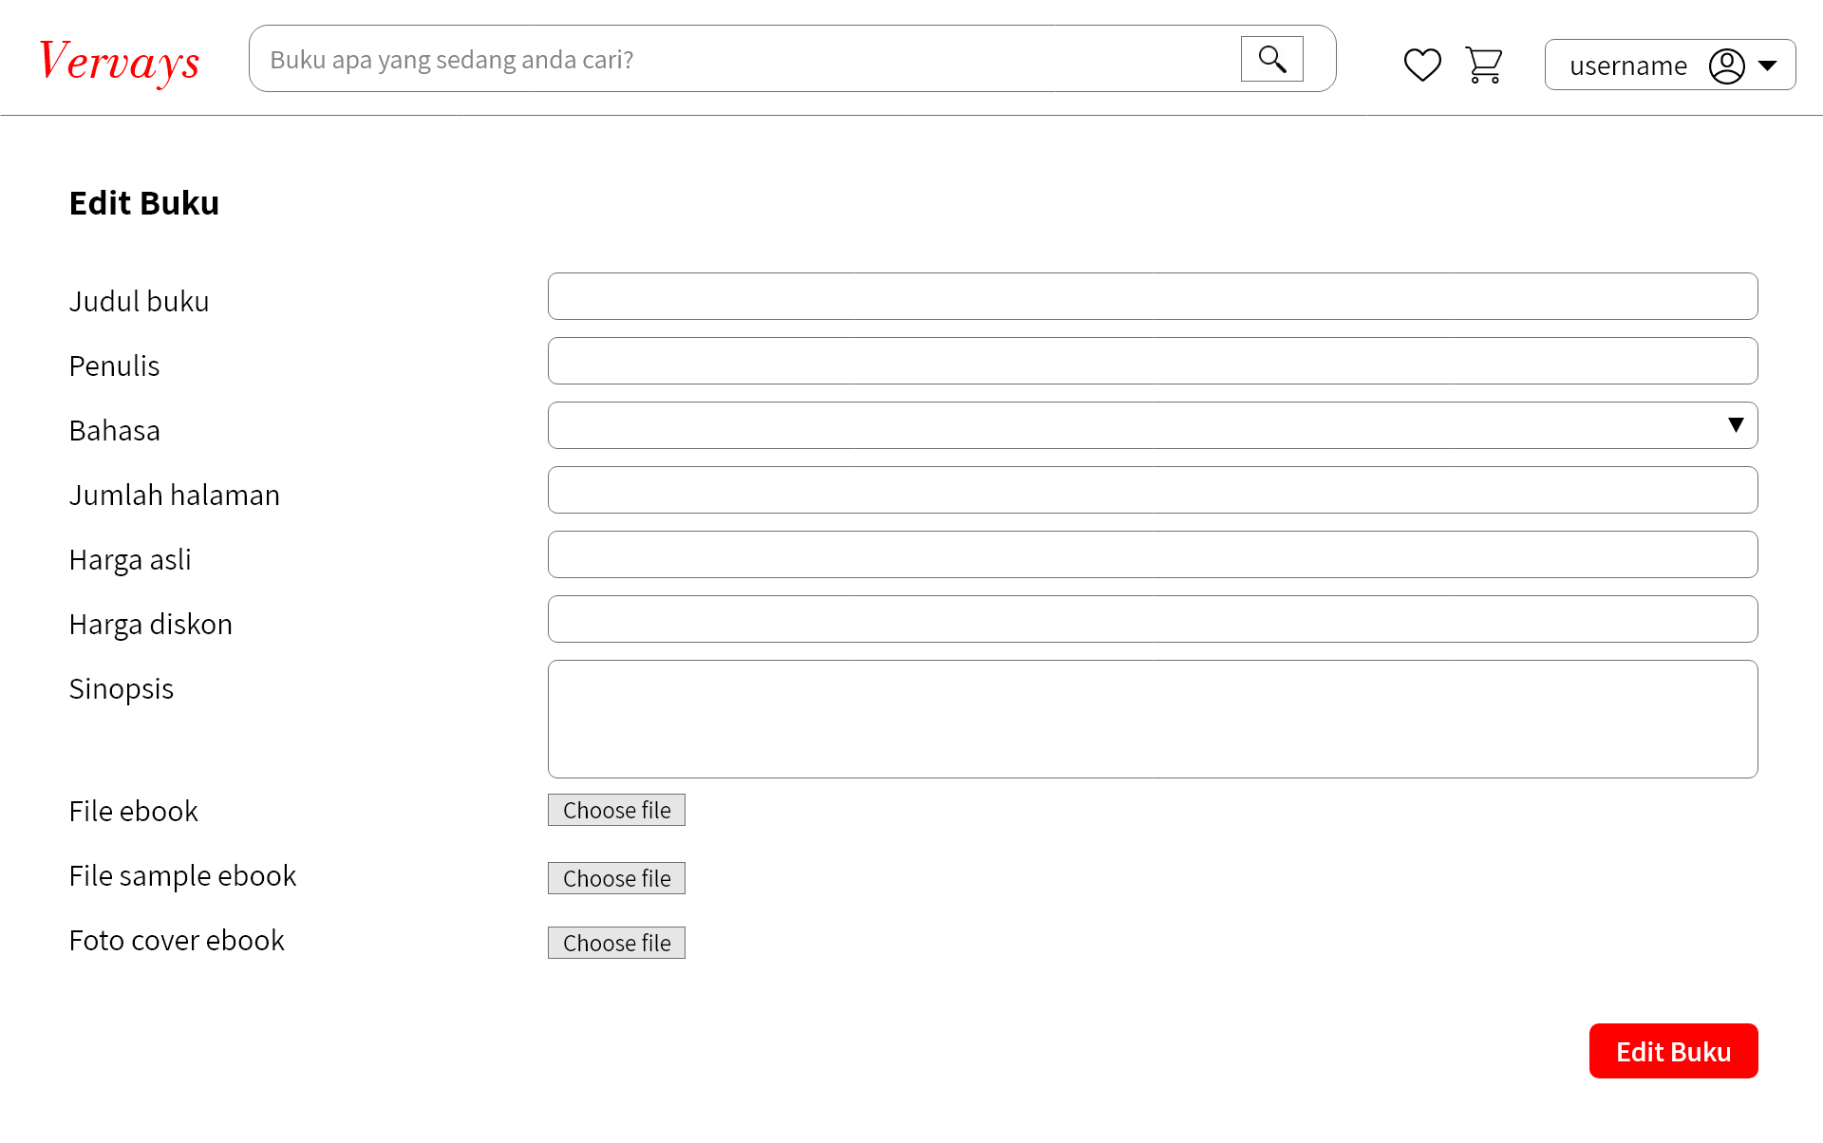

Gambar 82 Antarmuka edit_book

Tabel 80 Keterangan Antarmuka edit_book

| **Id_Objek** | **Jenis** | **Nama** | **Keterangan** |
| --- | --- | --- | --- |
| *-* | *Nav* | *Navbar* | Untuk navigasi ke menu lainnya |
| *inputJudul* | *Input* | *title* | Diisi dengan judul buku |
| *inputPenulis* | *Input* | *author* | Diisi dengan nama penulis |
| *inputBahasa* | *Select* | *languageId* | Memilih bahasa |
| *inputJumlahHalaman* | *Input* | *numberOfPage* | Diisi dengan jumlah halaman |
| *inputTanggalRilis* | *Input* | *release_at* | Diisi dengan tanggal rilis buku |
| *inputCategori* | *Select* | *categoryId* | Memilih kategori |
| *inputSinopsis* | *Textarea* | *synopsis* | Diisi dengan sinopsis atau abstraksi |
| *inputHarga* | *Input* | *price* | Diisi dengan harga buku |
| *inputSampleEbookFile* | *Input* | *sampleEbookFile* | Diisi dengan file sample ebook |
| *inputCoverEbookFile* | *Input* | *photo* | Diisi dengan cover ebook |
| *-* | *Button* | *Submit* | Jika di klik maka sistem akan memvalidasi form dan mensubmit form |

*Antarmuka : Halaman edit_publisher*

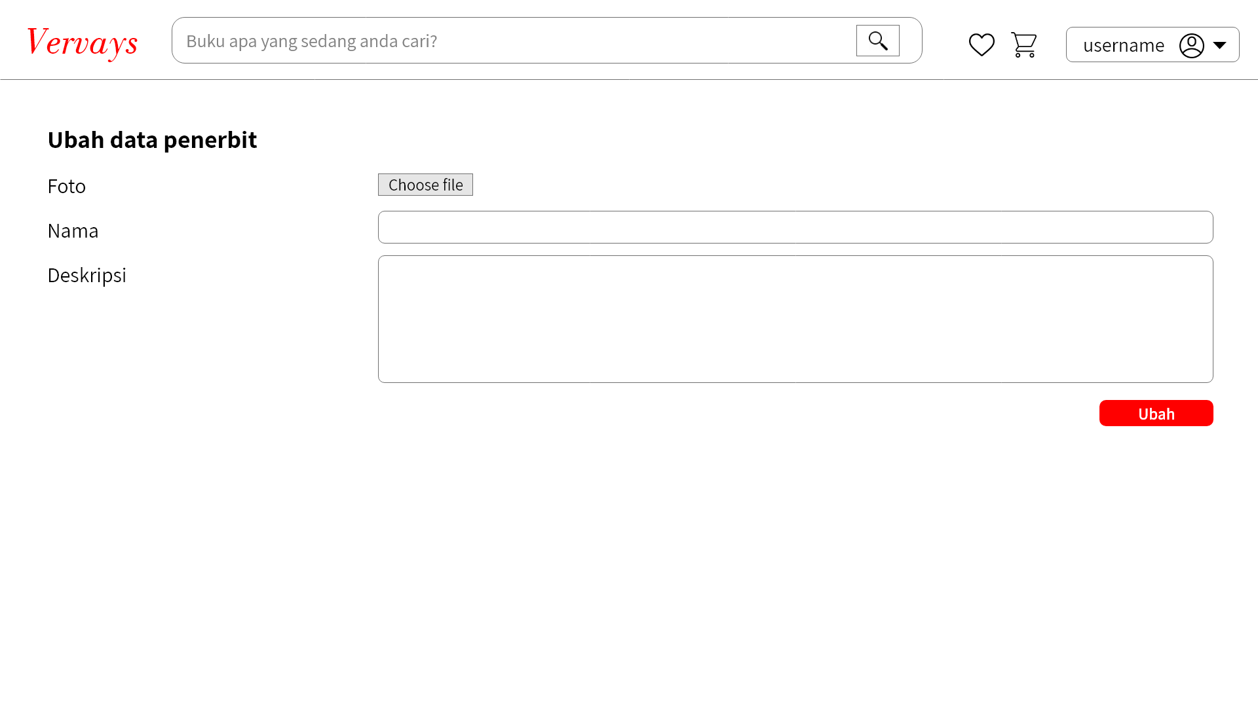

Gambar 83 Antarmuka edit_publisher

Tabel 81 Keterangan Antarmuka edit_publisher

| **Id_Objek** | **Jenis** | **Nama** | **Keterangan** |
| --- | --- | --- | --- |
| *-* | *Nav* | *Navbar* | Untuk navigasi ke menu lainnya |
| *foto* | *Input* | *foto* | Diisi dengan foto profil publisher |
| *inputNama* | *Input* | *nama* | Diisi dengan nama publisher |
| *inputDeskripsi* | *Input* | *deskripsi* | Diisi dengan deskripsi publisher |
| *-* | *Button* | *Submit* | Jika di klik maka form akan divalidasi dan di submit |

*Antarmuka : Halaman input_book*

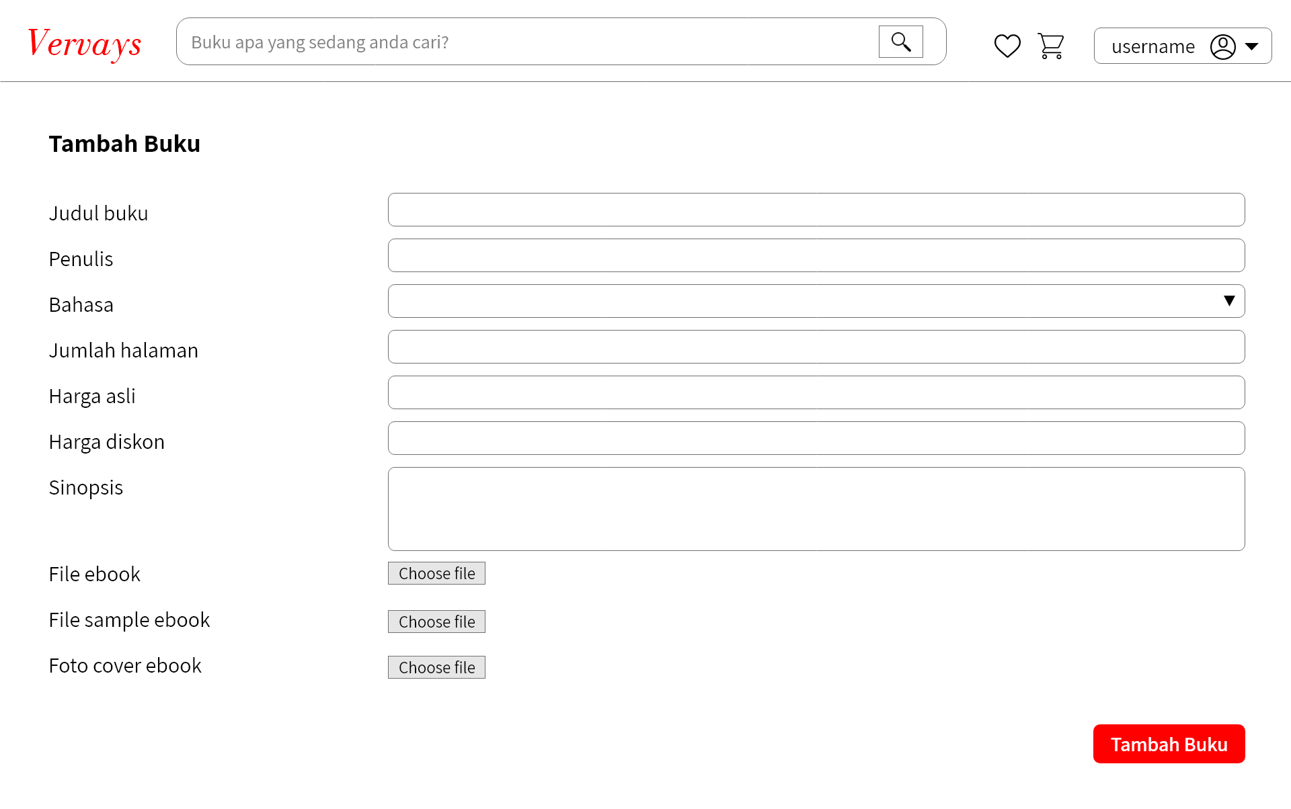

Gambar 84 Antarmuka input_book

Tabel 82 Keterangan Antarmuka input_book

| **Id_Objek** | **Jenis** | **Nama** | **Keterangan** |
| --- | --- | --- | --- |
| *-* | *Nav* | *Navbar* | Untuk navigasi ke menu lainnya |
| *inputJudul* | *Input* | *title* | Diisi dengan judul buku |
| *inputPenulis* | *Input* | *author* | Diisi dengan nama penulis |
| *inputBahasa* | *Select* | *languageId* | Memilih bahasa |
| *inputJumlahHalaman* | *Input* | *numberOfPage* | Diisi dengan jumlah halaman |
| *inputTanggalRilis* | *Input* | *release_at* | Diisi dengan tanggal rilis buku |
| *inputCategori* | *Select* | *categoryId* | Memilih kategori |
| *inputSinopsis* | *Textarea* | *sinopsis* | Diisi dengan sinopsis atau abstraksi |
| *inputHarga* | *Input* | *price* | Diisi dengan harga buku |
| *inputEbookFile* | *Input* | *ebookFile* | Diisi dengan file ebook |
| *inputSampleEbookFile* | *Input* | *sampleEbookFile* | Diisi dengan file sample ebook |
| *inputCoverEbookFile* | *Input* | *photo* | Diisi dengan cover ebook |
| *-* | *Button* | *Submit* | Jika di klik maka sistem akan memvalidasi form dan mensubmit form |

*Antarmuka : Halaman begin_reset_password*

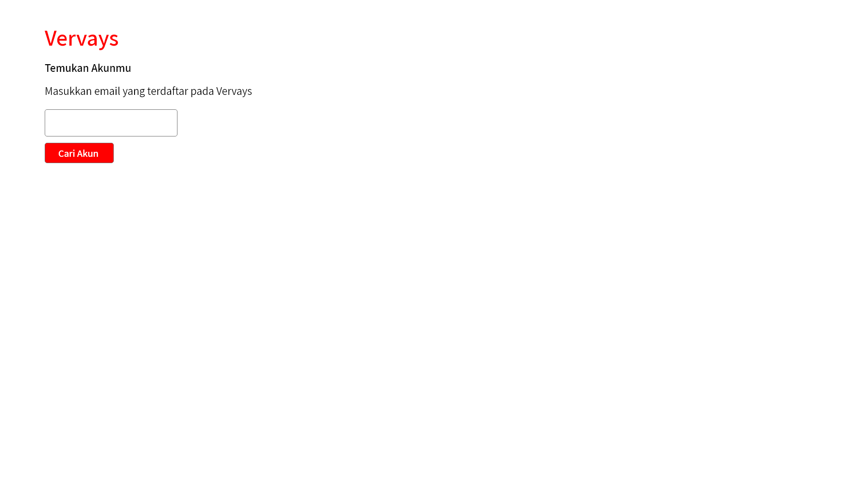

Gambar 85 Antarmuka begin_reset_password

Tabel 83 Keterangan Antarmuka begin_reset_password

| **Id_Objek** | **Jenis** | **Nama** | **Keterangan** |
| --- | --- | --- | --- |
| *-* | *Input* | *Email* | Diisi dengan email user |
| *-* | *Button* | *Submit* | Jika di klik maka form akan divalidasi dan disubmit |

*Antarmuka : Halaman change_password*

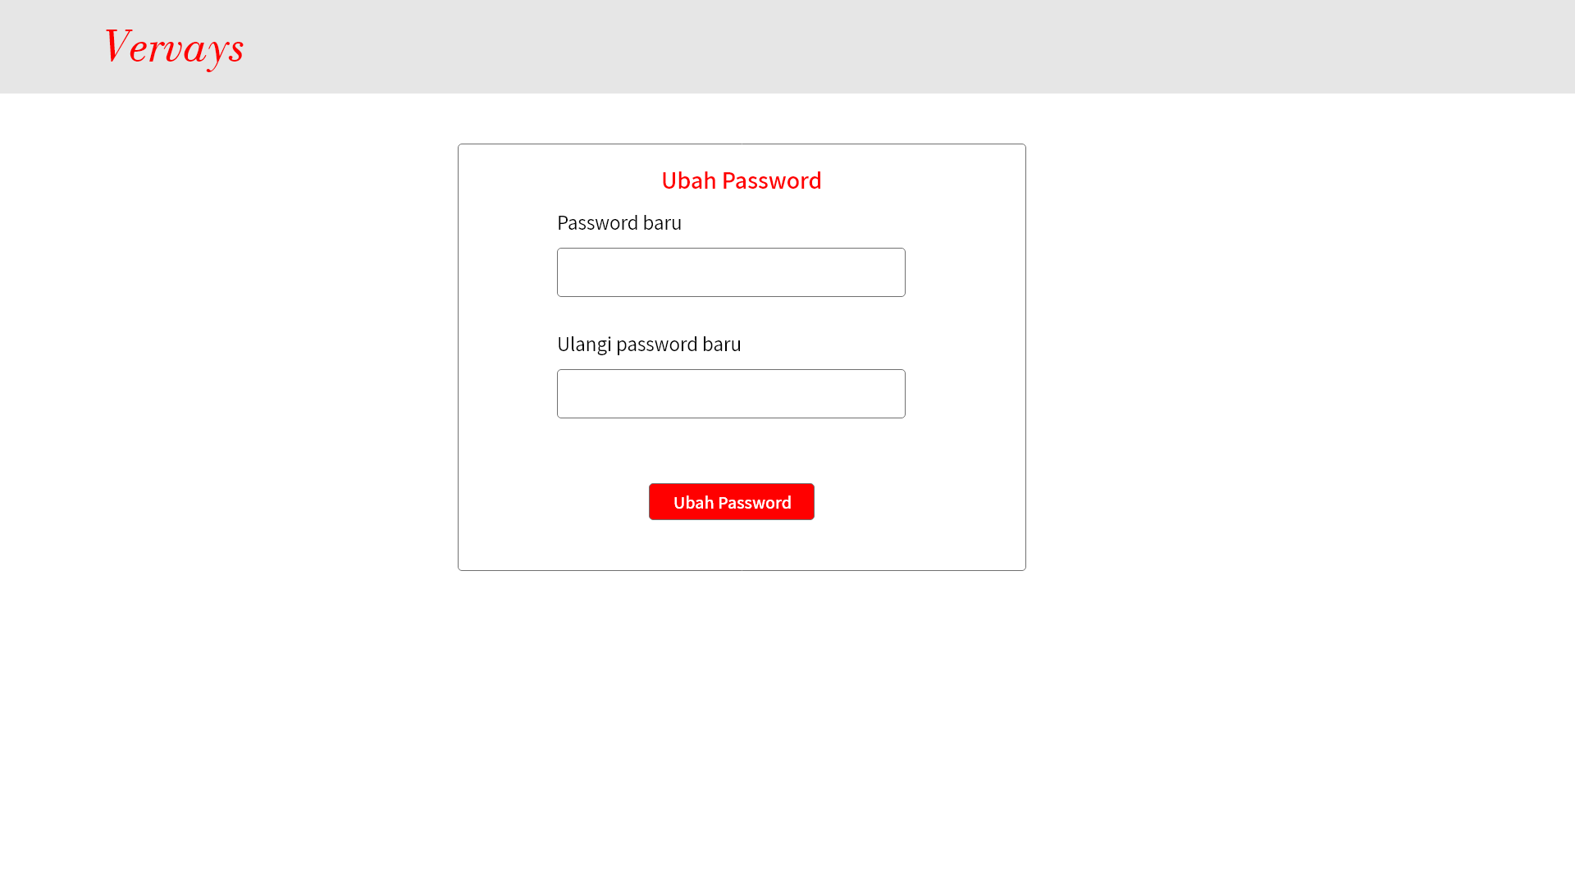

Gambar 86 Antarmuka change_password

Tabel 84 Keterangan Antarmuka change_password

| **Id_Objek** | **Jenis** | **Nama** | **Keterangan** |
| --- | --- | --- | --- |
| *-* | *Input* | *Password* | Diisi dengan password baru user |
| *-* | *Button* | *Submit* | Jika di klik maka form akan divalidasi dan disubmit |

*Antarmuka : Halaman sent*

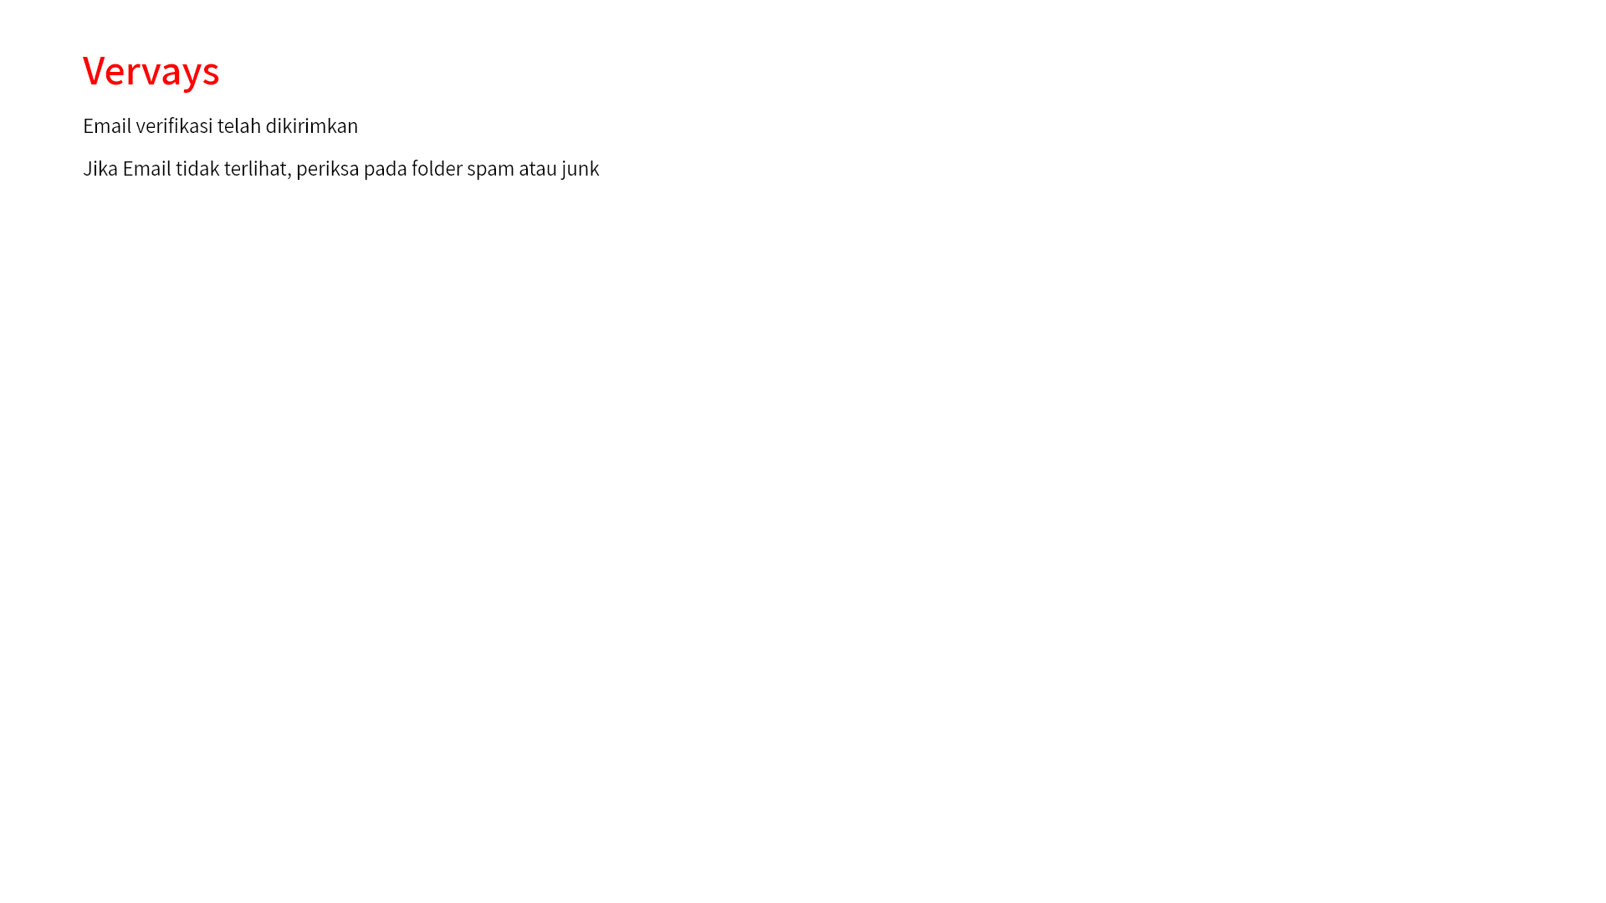

Gambar 87 Antarmuka sent

Tabel 85 Keterangan Antarmuka sent

| **Id_Objek** | **Jenis** | **Nama** | **Keterangan** |
| --- | --- | --- | --- |
| *-* | *-* | *-* | - |

*Antarmuka : Halaman email_verification*

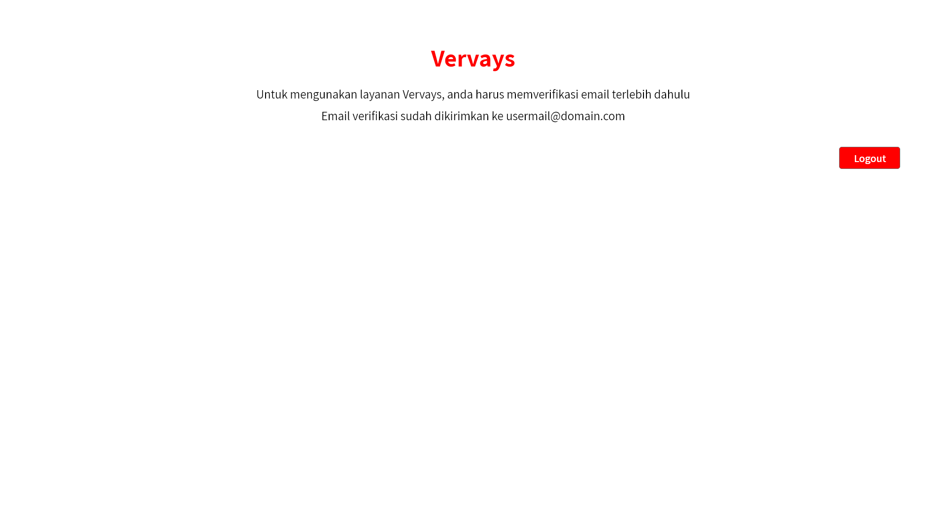

Gambar 88 Antarmuka email_verification

Tabel 86 Keterangan Antarmuka email_verification

| **Id_Objek** | **Jenis** | **Nama** | **Keterangan** |
| --- | --- | --- | --- |
| *-* | *-* | *email* | Info email user |
| *btnLogout* | *Button* | *Logout* | Jika di klik maka sistem akan menghapus data user pada session |

*Antarmuka : Halaman login*

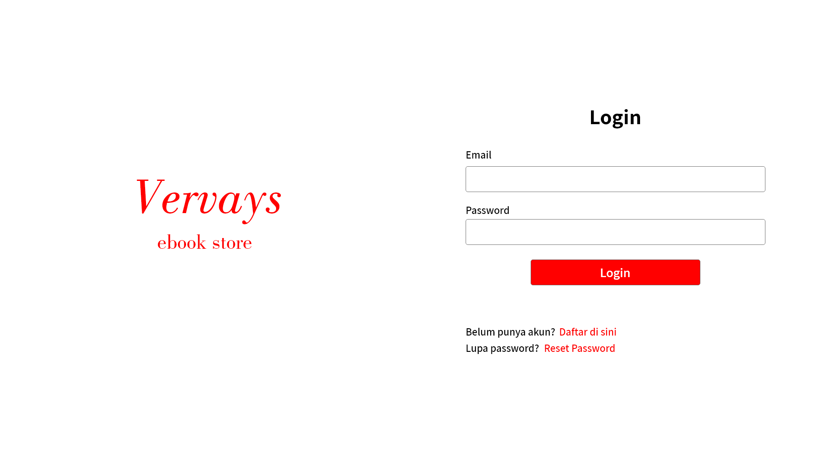

Gambar 89 Antarmuka login

Tabel 87 Keterangan Antarmuka login

| **Id_Objek** | **Jenis** | **Nama** | **Keterangan** |
| --- | --- | --- | --- |
| *email* | *Input* | *email* | Diisi dengan email user |
| *password* | *Input* | *password* | Diisi dengan password user |
| *-* | *Button* | *Login* | Jika di klik maka form akan divalidasi dan disubmit |
| *-* | *Link* | *Link daftar* | Jika di klik maka sistem mengarahkan ke halaman signup |
| *-* | *Link* | *Link reset password* | Jika di klik maka sistem mengarahkan ke halaman ‘begin reset password’ |

*Antarmuka : Halaman signup*

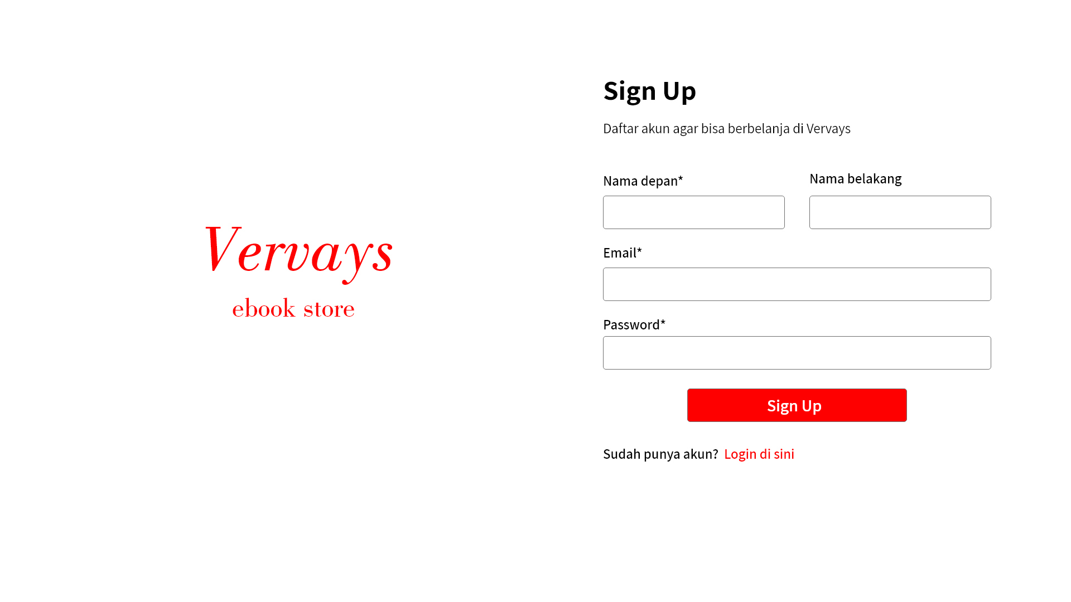

Gambar 90 Antarmuka signup

Tabel 88 Keterangan Antarmuka signup

| **Id_Objek** | **Jenis** | **Nama** | **Keterangan** |
| --- | --- | --- | --- |
| *firstName* | *Input* | *firstName* | Diisi dengan nama depan user |
| *lastName* | *Input* | *lastName* | Diisi dengan nama belakang user (opsional) |
| *email* | *Input* | *email* | Diisi dengan email user |
| *password* | *Input* | *Password* | Diisi dengan password user |
| *-* | *Link* | *Login* | Jika di klik maka sistem mengarahkan ke halaman login |

## Perancangan Representasi Persistensi Kelas

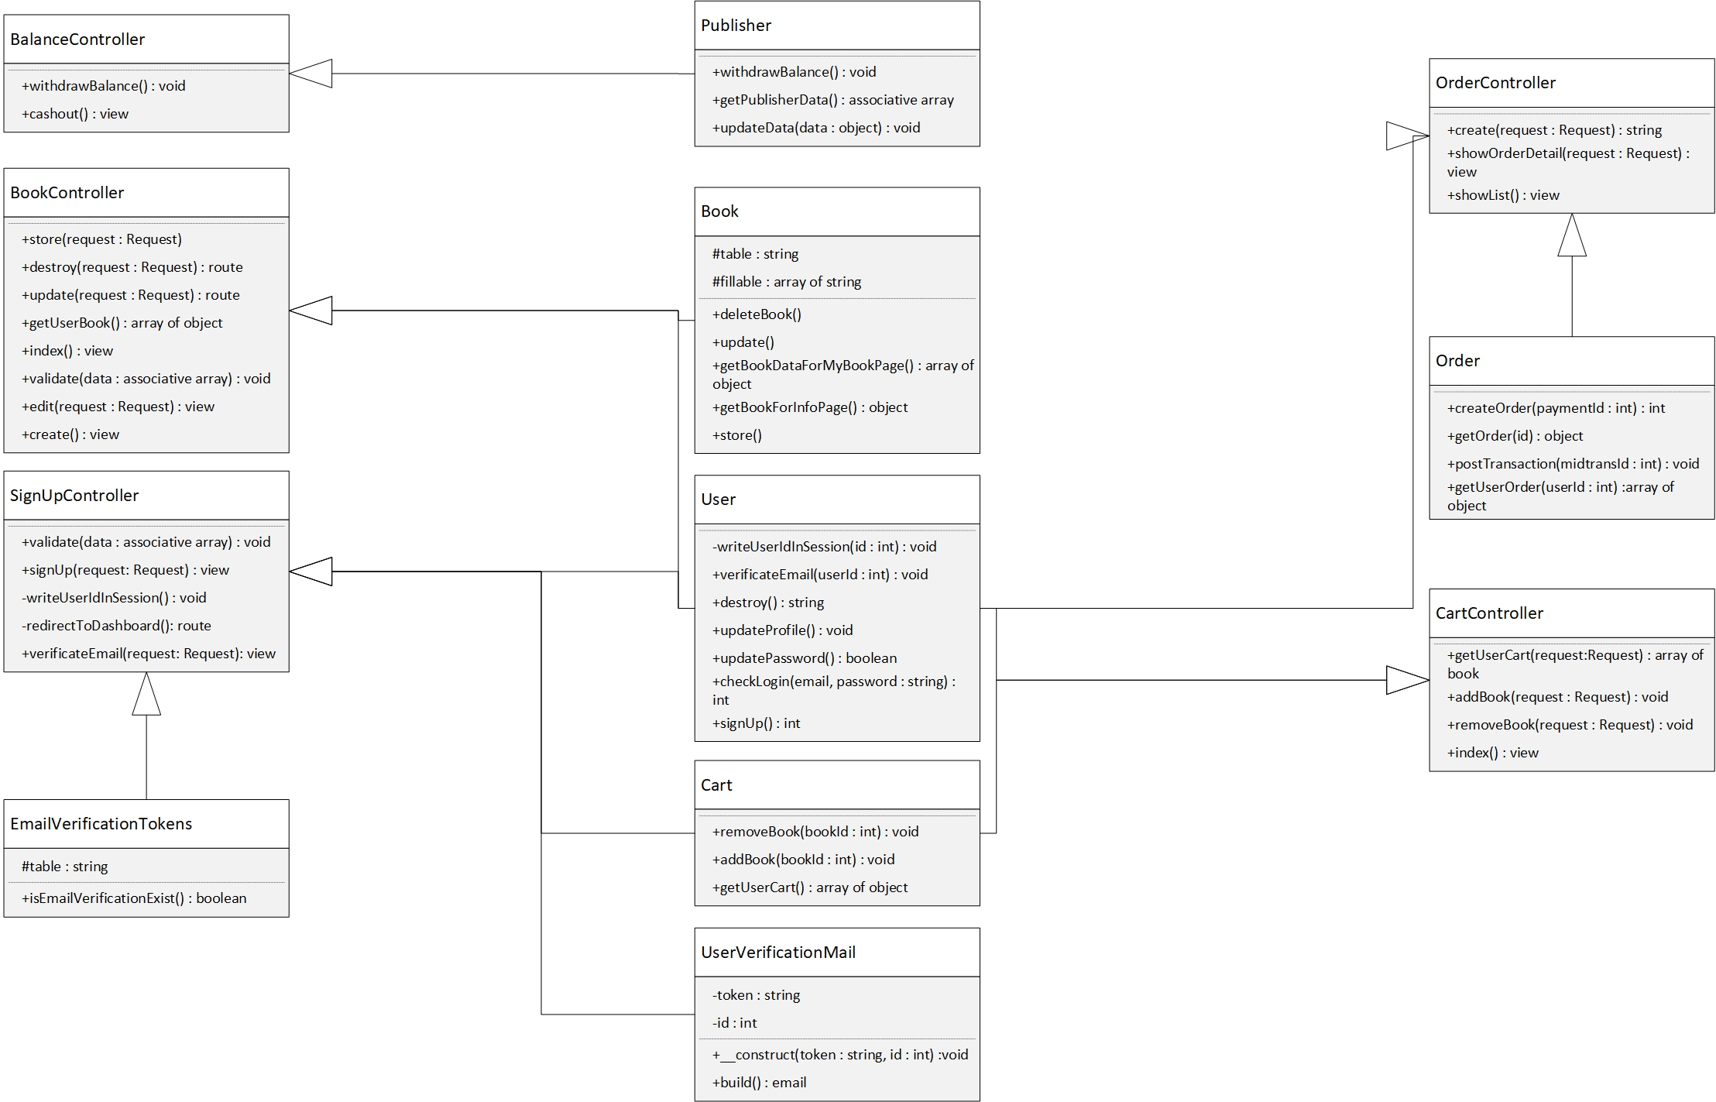

Gambar 91 Representasi Persistensi Kelas

# Matriks Kerunutan

Tabel 89 Matriks Kerunutan

|  |  |
| --- | --- |
| **Kelas** | **Use Case Terkait** |
| User, SignUpController, UserVerificationMail | Daftar Akun |
| User, SignUpController, EmailVerificationTokens | Verifikasi Email |
| User, LoginController | Login |
| BookController, Book | Input Buku |
| BookConroller, Book | Hapus Buku |
| BookController, Book | Ubah Data Buku |
| DashboardController, Publisher | Ubah Data Publisher |
| BalanceController, PublisherController, Cashout | Cairkan Saldo |
| UserController, User | Hapus Akun |
| Logout Controller | Logout |
| WishesController | Lihat Wishlist |
| WishesController, Wishes | Hapus Buku dari Wishlist |
| DashboardController, Publisher, Book | Buka Menu Publisher |
| SearchController, Book | Cari Buku |
| OrderController, Order | Lihat Daftar Transaksi |
| HaveController, BookController, Book | Lihat Buku Saya |
| ReadController, EbookFile | Baca Buku |
| CartController, Cart | Lihat Keranjang Belanja |
| CartController, Cart | Hapus Buku dari Keranjang |
| BookController, Book | Lihat Info Buku |
| CartController, Cart | Beli Buku |
| OrderController, Order, Cart | Checkout Pesanan |
| ReviewController, Review, Book | Memberikan Ulasan |
| OrderController, Order, Book | Lihat Detail Transaksi |
| WishesController, Wishes | Tambah Buku kev Wishlist |
| CartController, Cart | Tambah Buku ke Keranjang Belanja |
| PublisherController, Publisher | Lihat Info Publisher |
| ReadController, SampleEbookFile | Baca Sample Buku |
| UserController, User | Reset Password |
| UserController, User | Ubah Profil |
| UserController, User | Ubah Password |